INSTITUTO FEDERAL DE EDUCAÇÃO, CIÊNCIA E
TECNOLOGIA DE SANTA CATARINA
DEPARTAMENTO ACADÊMICO DE ELETROTÉCNICA
CURSO SUPERIOR DE ENGENHARIA ELÉTRICA

DANTE LU ALMEIDA
JOÃO VITOR WERLANG
LUCAS SOUSA BITENCOURT
PIETRO EIRAS DA CUNHA

MEMORIAL DE CÁLCULO
PROJETOS DE INSTALAÇÕES ELÉTRICAS INDUSTRIAIS

Professor: Everthon Taghori Sica

FLORIANÓPOLIS, AGOSTO DE 2026.
SUMÁRIO
1 INTRODUÇÃO 5
2 DADOS DO ENUNCIADO 6
2.1 CONDIÇÕES GERAIS DO PROJETO 6
2.2 PROCESSOS E CARGAS 7
2.3 QDGM, CCMs E LOCALIZAÇÃO 10
3 CRITÉRIOS E MÉTODO DE CÁLCULO 12
3.1 SELEÇÃO DO MOTOR WEG W22 IR3 PREMIUM 12
3.2 CORREÇÕES POR TEMPERATURA E ALTITUDE 14
3.3 CONJUGADO DE PARTIDA EXIGIDO PELA CARGA 16
3.4 MÉTODO DE PARTIDA 18
3.5 SECCIONADORA E CONTATORES 19
3.6 RELÉ DE SOBRECARGA 21
3.7 FUSÍVEIS gG 23
3.8 CONDUTORES DOS CIRCUITOS TERMINAIS 26
3.9 QUEDA DE TENSÃO E AFUNDAMENTO NA PARTIDA 28
3.10 QUADROS DAS CÉLULAS, ALIMENTADOR E DEMANDA DO CCM 30
4 CCM1 34
4.1 CARACTERIZAÇÃO E PROCESSOS ATENDIDOS 34
4.2 SELEÇÃO DOS MOTORES 34
4.3 MÉTODO DE PARTIDA, AFUNDAMENTO DE TENSÃO E INTERTRAVAMENTO 34
4.4 EXEMPLOS DE CÁLCULO COMPLETO 35
4.4.1 Carga resistiva — P25A-R1 35
4.5 PROTEÇÃO, MANOBRA E CONDUTORES POR MOTOR E POR CARGA 35
4.6 RESUMO DAS CARGAS DO CCM1 35
4.7 DIMENSIONAMENTO DOS COMPONENTES DO CCM1 35
4.8 COMPRIMENTOS, AGRUPAMENTO E QUEDA DE TENSÃO — FECHAMENTO POR LIMITE SUPERIOR 36
4.9 PENDÊNCIAS ESPECÍFICAS DO CCM1 37
5 CCM2 38
5.1 CARACTERIZAÇÃO E PROCESSOS ATENDIDOS 38
5.2 SELEÇÃO DOS MOTORES 38
5.3 MÉTODO DE PARTIDA, AFUNDAMENTO DE TENSÃO E INTERTRAVAMENTO 39
5.4 EXEMPLOS DE CÁLCULO COMPLETO 40
5.4.1 Estrela-triângulo — P9A-M1 40
5.5 PROTEÇÃO, MANOBRA E CONDUTORES POR MOTOR E POR CARGA 42
5.6 RESUMO DAS CARGAS DO CCM2 43
5.7 DIMENSIONAMENTO DOS COMPONENTES DO CCM2 43
5.8 COMPRIMENTOS, AGRUPAMENTO E QUEDA DE TENSÃO — FECHAMENTO POR LIMITE SUPERIOR 43
5.9 PENDÊNCIAS ESPECÍFICAS DO CCM2 44
6 CCM3 46
6.1 CARACTERIZAÇÃO E PROCESSOS ATENDIDOS 46
6.2 SELEÇÃO DOS MOTORES 46
6.3 MÉTODO DE PARTIDA, AFUNDAMENTO DE TENSÃO E INTERTRAVAMENTO 47
6.4 EXEMPLOS DE CÁLCULO COMPLETO 47
6.4.1 Partida direta — P1A-M1 47
6.5 PROTEÇÃO, MANOBRA E CONDUTORES POR MOTOR E POR CARGA 47
6.6 RESUMO DAS CARGAS DO CCM3 48
6.7 DIMENSIONAMENTO DOS COMPONENTES DO CCM3 48
6.8 COMPRIMENTOS, AGRUPAMENTO E QUEDA DE TENSÃO — FECHAMENTO POR LIMITE SUPERIOR 48
6.9 PENDÊNCIAS ESPECÍFICAS DO CCM3 49
7 CCM4 51
7.1 CARACTERIZAÇÃO 51
7.2 PROCESSOS ATENDIDOS 51
7.3 MÉTODO DE PARTIDA, TEMPORIZAÇÃO E INTERTRAVAMENTO 52
7.3.1 Método de partida e afundamento de tensão 52
7.3.2 Temporização, linha temporal e intertravamento 54
7.4 PROCESSO P2 55
7.4.1 Motores — exemplo de cálculo completo (P2-M3, 12 cv) 56
7.4.2 Partida e temporização 56
7.4.3 Proteção e manobra do motor P2-M3 (exemplo) 56
7.4.4 Condutores 57
7.5 PROCESSO P3 58
7.6 PROCESSO P4 58
7.7 PROCESSO P5A / P5B / P5C / P5D 59
7.8 PROCESSO P6 60
7.9 PROCESSO P7 60
7.10 RESUMO DAS CARGAS DO CCM4 61
7.11 DIMENSIONAMENTO DOS COMPONENTES DO CCM4 62
7.11.1 Comprimentos, agrupamento e queda de tensão — fechamento por limite superior 63
7.12 PENDÊNCIAS E PONTOS A VALIDAR 64
8 CCM5 65
8.1 CARACTERIZAÇÃO E PROCESSOS ATENDIDOS 65
8.2 SELEÇÃO DOS MOTORES 65
8.3 MÉTODO DE PARTIDA, AFUNDAMENTO DE TENSÃO E INTERTRAVAMENTO 67
8.4 EXEMPLO DE CÁLCULO COMPLETO — P10 (28 cv, 3600 rpm, tpm = 7 s) 68
8.5 PROTEÇÃO, MANOBRA E CONDUTORES POR MOTOR 69
8.6 RESUMO DAS CARGAS DO CCM5 69
8.7 DIMENSIONAMENTO DOS COMPONENTES DO CCM5 70
8.8 COMPRIMENTOS, AGRUPAMENTO E QUEDA DE TENSÃO — FECHAMENTO POR LIMITE SUPERIOR 71
8.9 PENDÊNCIAS E PONTOS A VALIDAR 72
9 CCM6 73
9.1 CARACTERIZAÇÃO E PROCESSOS ATENDIDOS 73
9.2 SELEÇÃO DOS MOTORES 73
9.3 MÉTODO DE PARTIDA, AFUNDAMENTO DE TENSÃO E INTERTRAVAMENTO 75
9.4 EXEMPLOS DE CÁLCULO COMPLETO 76
9.4.1 Estrela-triângulo — P17A-M3 76
9.4.2 Série-paralela — P21-M1 77
9.4.3 Inversor de frequência — P22-M1 78
9.4.4 Compensadora — P23-M1 80
9.4.5 Partida direta intermitente — P24-M1 82
9.4.6 Carga resistiva — P23-R1 84
9.5 PROTEÇÃO, MANOBRA E CONDUTORES POR MOTOR E POR CARGA 85
9.6 RESUMO DAS CARGAS DO CCM6 85
9.7 DIMENSIONAMENTO DOS COMPONENTES DO CCM6 85
9.8 COMPRIMENTOS, AGRUPAMENTO E QUEDA DE TENSÃO — FECHAMENTO POR LIMITE SUPERIOR 86
9.9 PENDÊNCIAS ESPECÍFICAS DO CCM6 87
10 RESUMO GERAL E DECISÕES A VALIDAR 89
10.1 RESUMO POR CCM 89
10.2 DECISÕES A VALIDAR COM O PROFESSOR 89
10.3 CONSIDERAÇÕES PARA A PLANTA MOTRIZ E OS DIAGRAMAS DE FORÇA 89
10.4 SENSIBILIDADE DOS RESULTADOS A ENTRADAS-CHAVE 90
11 REFERÊNCIAS 91

LISTA DE FIGURAS
Figura 1 - Dados do local e condições de projeto 6
Figura 2 - Processos 1 a 6 (Dados iniciais) 7
Figura 3 - Processos 7 a 20 (Dados iniciais) 8
Figura 4 - Processos 21 a 25 (Dados iniciais) 9
Figura 5 - QDGM, CCMs e células de produção 11
Figura 6 - Relação entre conjugado e potência 12
Figura 7 - Especificação de motores: potência nominal a partir da potência requerida 13
Figura 8 - Fator de correção de potência por temperatura (T) e altitude (H) 15
Figura 9 - Conjugado de partida e queda de tensão 17
Figura 10 - Tipos de carga: conjugado requerido na partida 17
Figura 11 - Escolha do tipo de chave de partida: direta e estrela-triângulo 18
Figura 12 - Escolha do tipo de chave de partida: compensadora e demais métodos 19
Figura 13 - Seccionadora SC: corrente térmica nominal 20
Figura 14 - Contator K1: fator de segurança de meia-vida e modelo 20
Figura 15 - Contatores: valores limites de operação 21
Figura 16 - Relé de sobrecarga: faixa de ajuste e uso do fator de serviço 22
Figura 17 - Relé de sobrecarga: múltiplo M e tempo de atuação 23
Figura 18 - Fusível: corrente nominal e fator k 24
Figura 19 - Fusível: correção por temperatura 25
Figura 20 - Fusível: tempo de atuação na partida do motor 26
Figura 21 - Método de instalação, referência e fatores de correção 27
Figura 22 - Determinação da seção dos condutores fase 27
Figura 23 - Queda de tensão admissível: corrente de projeto e fator de serviço 28
Figura 24 - Queda de tensão nos terminais do dispositivo de partida 29
Figura 25 - Cálculo completo da queda de tensão (trifásico) 30
Figura 26 - Cálculo da demanda de força motriz 31
Figura 27 - Cálculo do alimentador 32
Figura 28 - Barramentos 33
Figura 29 - Posição do CCM1 e das máquinas dos processos atendidos (DWG original) 37
Figura 30 - Partida estrela-triângulo: vantagens e esquema de ligação 41
Figura 31 - Fusíveis da estrela-triângulo: critério e solução do professor 42
Figura 32 - Posição do CCM2 e das máquinas dos processos atendidos (DWG original) 44
Figura 33 - Posição do CCM3 e das máquinas dos processos atendidos (DWG original) 49
Figura 34 - Partida escalonada do P2 55
Figura 35 - Coordenação do relé eletrônico na partida do P4-M2 (pior caso, tpm = 7 s) 58
Figura 36 - Coordenação do fusível gG na partida do P4-M2 59
Figura 37 - Coordenação do relé eletrônico na partida do P10 e do P11 (tpm = 7 s) 69
Figura 38 - Posição do CCM5, máquinas dos processos 10 a 16 e limite de percurso por processo 71
Figura 39 - Partida série-paralela: correntes dos contatores K1, K2 e K3 77
Figura 40 - Partida série-paralela: contator K4 e corrente de partida 78
Figura 41 - Partida com inversores: conjugado, corrente de partida e aterramento 79
Figura 42 - Dimensionamento do inversor CFW700 pela corrente nominal e de 3 s 80
Figura 43 - Partida compensadora: dimensionamento pelos taps de 65 % e 80 % 81
Figura 44 - Partida compensadora: redução da corrente e do conjugado com o quadrado do tap 82
Figura 45 - Relé térmico em serviço intermitente 83
Figura 46 - Potência equivalente no serviço intermitente 84
Figura 47 - Posição do CCM6 e das máquinas dos processos atendidos (DWG original) 87

1 INTRODUÇÃO
Este Memorial de Cálculo apresenta o dimensionamento elétrico dos centros de controle de motores CCM1 a CCM6 da Recapadora de Pneus (T3 da disciplina de Projetos de Instalações Elétricas Industriais, EEL 2026-2): motores trifásicos WEG W22 IR3 Premium, métodos de partida, dispositivos de proteção e manobra (seccionadora, contatores, relé de sobrecarga e fusíveis), condutores dos circuitos terminais, quadros de acionamento das células e, para cada CCM, a demanda, o disjuntor geral, o alimentador a partir do QDGM e o barramento. Os CCM1 a CCM4 pertencem ao QDGM1 e os CCM5 e CCM6 ao QDGM2.
Cada decisão de cálculo é justificada pelo material da disciplina — os slides do professor (PIE 03 a PIE 10), reproduzidos como figuras — e pelos catálogos WEG e Prysmian. O capítulo 2 resume os dados do enunciado; o capítulo 3 apresenta os critérios e equações usados em todos os CCMs; os capítulos 4 a 9 trazem os resultados de cada CCM, com exemplos de cálculo completos (partida direta, estrela-triângulo, série-paralela, compensadora, inversor, serviço intermitente e carga resistiva); o capítulo 10 consolida os totais e as decisões que dependem de validação.
Os resultados completos, motor a motor, estão na planilha T3_Planilha_de_Calculo.xlsx (abas MOTORES, PROTECAO_MANOBRA, CONDUTORES, CELULAS, CCMS e PENDENCIAS). Os dados são classificados em dado direto (enunciado, catálogo ou aula), calculado, inferido/selecionado (premissa do projetista com fonte) ou pendente; nenhum valor foi inventado: onde o material não traz o dado, o item aparece como decisão a validar (capítulo 10).

2 DADOS DO ENUNCIADO

2.1 CONDIÇÕES GERAIS DO PROJETO
O enunciado (Figura 1) fixa as condições do local e as regras de projeto dos quadros de acionamento. A máquina elétrica deve ser dimensionada pelo torque equivalente requerido pela potência mecânica (em cv, corrigida para a temperatura, a altitude e a rotação requeridas), e os motores de uma mesma célula devem entrar em regime de velocidade e torque simultaneamente, com contadores de tempo quando os tempos de partida forem distintos.

Figura 1 - Dados do local e condições de projeto
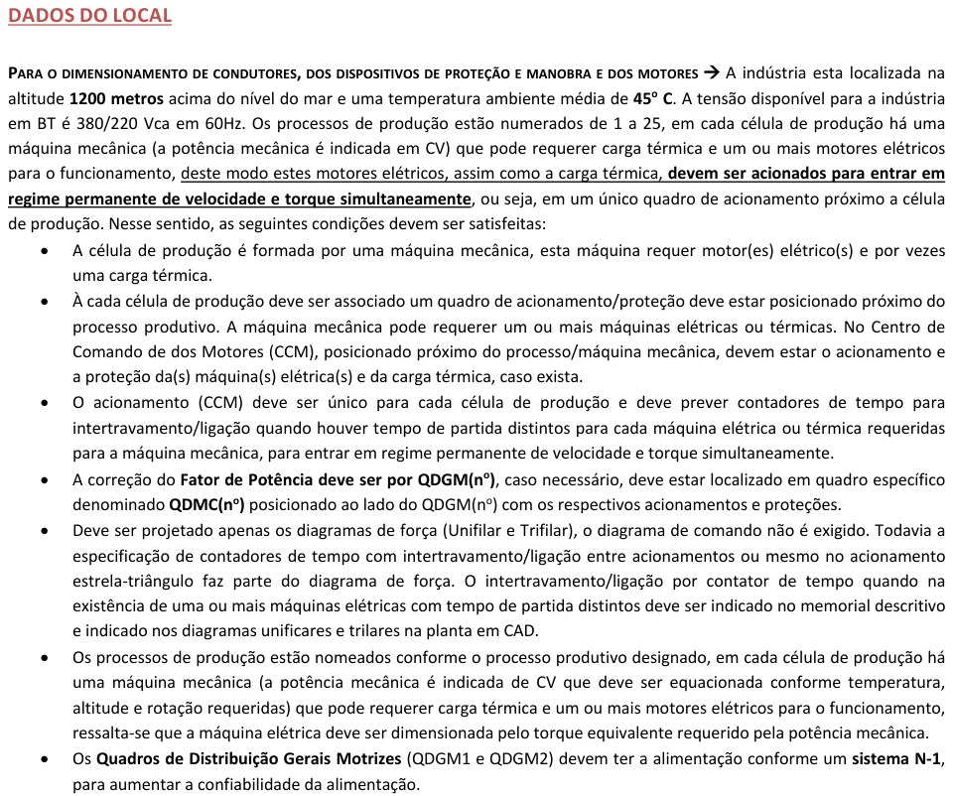
Fonte: PIE Indústria RECAPADORA (EEL 2026-2) - Dados iniciais do projeto (p. 1).
Tabela 1 - Condições gerais de projeto
Parâmetro | Valor | Fonte
Tensão de linha / frequência | 380/220 V, 60 Hz | Dados iniciais, p. 1
Altitude / temperatura ambiente média | 1200 m / 45 °C | Dados iniciais, p. 1
Corrente de curto-circuito presumida nos CCMs | 7 kA | Dados iniciais, p. 3
Motores | WEG W22 IR3 Premium, 60 Hz; sem fator de serviço | Dados iniciais, p. 3; PIE 10 pp. 82–83
Quadro de acionamento | Um por célula, próximo ao processo | Dados iniciais, p. 1
Correção do fator de potência | Por QDGM, em QDMC ao lado do QDGM (fora deste trabalho) | Dados iniciais, p. 1
Fonte: PIE Indústria RECAPADORA (EEL 2026-2) - Dados iniciais do projeto.

2.2 PROCESSOS E CARGAS
Cada célula de produção tem uma máquina mecânica (potência em cv) acionada por um ou mais motores elétricos e, em alguns processos, por carga térmica (resistência). A Tabela abaixo resume o que o enunciado (Figuras 2 a 4) define para cada processo: potência por motor, rotação requerida, tempo de partida e condição titular/reserva. As potências de P1, P5, P8, P9, P10 a P16 e P18 a P24 constam da planta (rótulos do DWG original) e da matriz de potências conferida pelo projetista.

Figura 2 - Processos 1 a 6 (Dados iniciais)
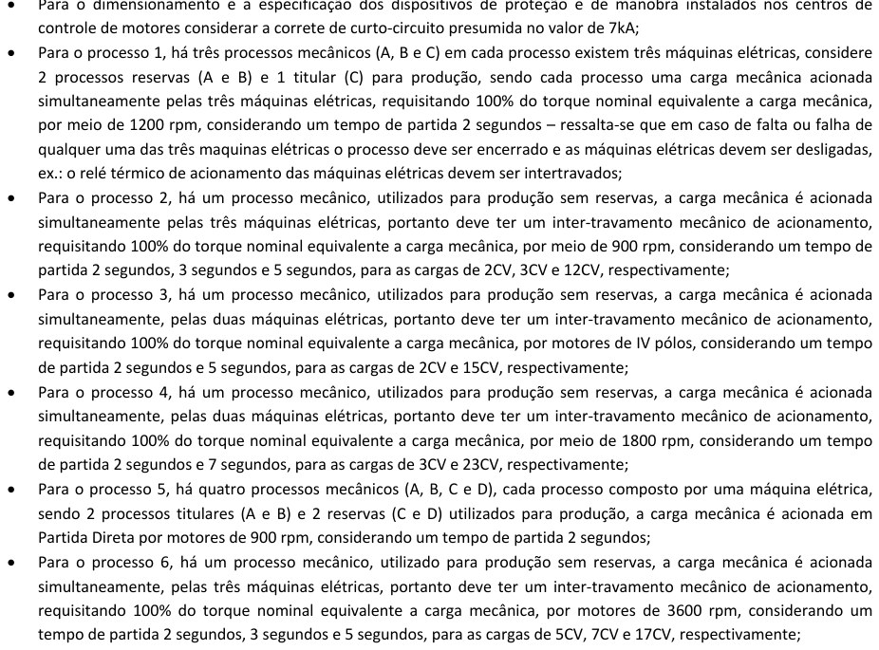
Fonte: PIE Indústria RECAPADORA (EEL 2026-2) - Dados iniciais do projeto (p. 3).

Figura 3 - Processos 7 a 20 (Dados iniciais)
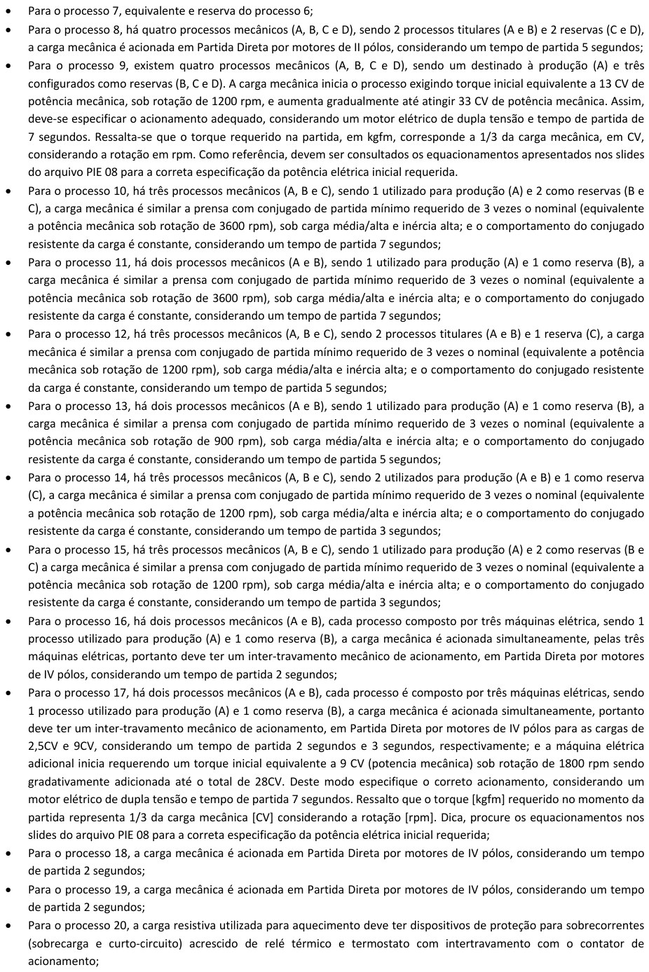
Fonte: PIE Indústria RECAPADORA (EEL 2026-2) - Dados iniciais do projeto (p. 4).

Figura 4 - Processos 21 a 25 (Dados iniciais)
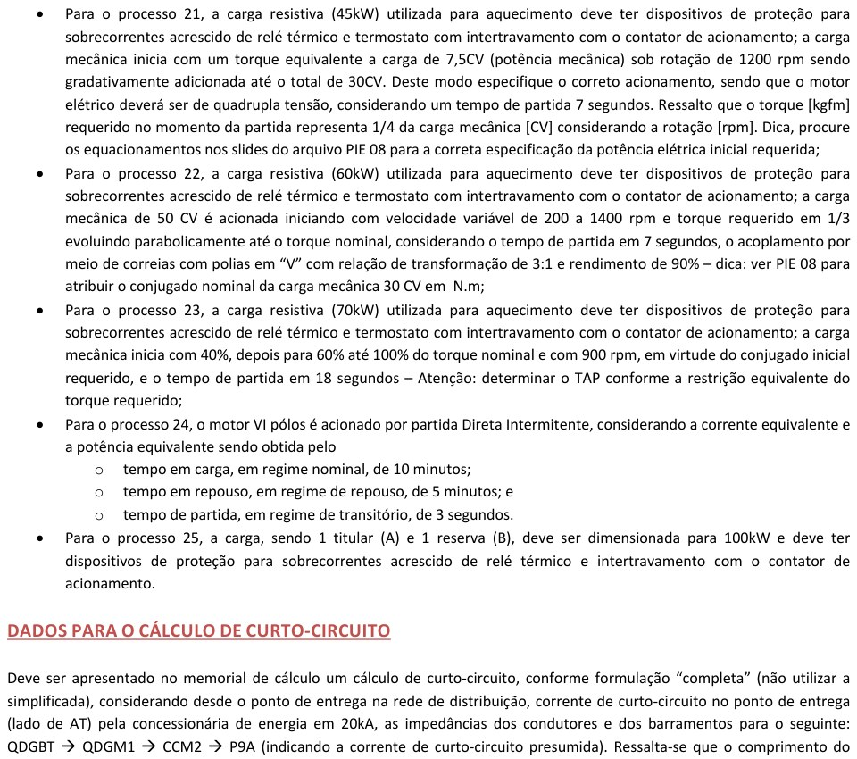
Fonte: PIE Indústria RECAPADORA (EEL 2026-2) - Dados iniciais do projeto (p. 5).
Tabela 2 - Processos, cargas, condição titular/reserva e método de partida
Proc. | CCM | Quadros | Cargas por célula | n [rpm] | tpm [s] | Titular | Reserva | Partida / acionamento
P1 | CCM3 | P1A, P1B, P1C | 2 cv + 2 cv + 2 cv | 1200 | 2 | P1C | P1A/P1B | Direta
P2 | CCM4 | P2 | 2 cv + 3 cv + 12 cv | 900 | 2/3/5 | P2 | — | Direta
P3 | CCM4 | P3 | 2 cv + 15 cv | 1800 | 2/5 | P3 | — | Direta
P4 | CCM4 | P4 | 3 cv + 23 cv | 1800 | 2/7 | P4 | — | Direta
P5 | CCM4 | P5A, P5B, P5C, P5D | 5 cv | 900 | 2 | P5A/P5B | P5C/P5D | Direta
P6 | CCM4 | P6 | 5 cv + 7 cv + 17 cv | 3600 | 2/3/5 | P6 | — | Direta
P7 | CCM4 | P7 | 5 cv + 7 cv + 17 cv | 3600 | 2/3/5 | — | P7 | Direta
P8 | CCM2 | P8A, P8B, P8C, P8D | 9,5 cv | 3600 | 5 | P8A/P8B | P8C/P8D | Direta
P9 | CCM2 | P9A, P9B, P9C, P9D | 33 cv | 1200 | 7 | P9A | P9B/P9C/P9D | Estrela-triângulo
P10 | CCM5 | P10A, P10B, P10C | 28 cv | 3600 | 7 | P10A | P10B/P10C | Direta
P11 | CCM5 | P11A, P11B | 20 cv | 3600 | 7 | P11A | P11B | Direta
P12 | CCM5 | P12A, P12B, P12C | 18 cv | 1200 | 5 | P12A/P12B | P12C | Direta
P13 | CCM5 | P13A, P13B | 23 cv | 900 | 5 | P13A | P13B | Direta
P14 | CCM5 | P14A, P14B, P14C | 3,5 cv | 1200 | 3 | P14A/P14B | P14C | Direta
P15 | CCM5 | P15A, P15B, P15C | 13 cv | 1200 | 3 | P15A | P15B/P15C | Direta
P16 | CCM5 | P16A, P16B | 7,5 cv + 7,5 cv + 7,5 cv | 1800 | 2 | P16A | P16B | Direta
P17 | CCM6 | P17A, P17B | 2,5 cv + 9 cv + 28 cv | 1800 | 2/3/7 | P17A | P17B | Direta, Estrela-triângulo
P18 | CCM6 | P18 | 6 cv | 1800 | 2 | P18 | — | Direta
P19 | CCM6 | P19 | 4 cv | 1800 | 2 | P19 | — | Direta
P20 | CCM6 | P20 | R 20 kW | — | — | P20 | — | Contator (resistiva)
P21 | CCM6 | P21 | 30 cv + R 45 kW | 1200 | 7 | P21 | — | Contator (resistiva), Série-paralela
P22 | CCM6 | P22 | 50 cv + R 60 kW | 1400 | 7 | P22 | — | Contator (resistiva), Inversor
P23 | CCM6 | P23 | 60 cv + R 70 kW | 900 | 18 | P23 | — | Compensadora, Contator (resistiva)
P24 | CCM6 | P24 | 30 cv | 1200 | 3 | P24 | — | Direta intermitente
P25 | CCM1 | P25A, P25B | R 100 kW | — | — | P25A | P25B | Contator (resistiva)
Fonte: Dados iniciais, pp. 3 a 5; potências conforme a planta (DWG original) e a matriz de potências; planilha T3_Planilha_de_Calculo.xlsx, aba MOTORES.

2.3 QDGM, CCMs E LOCALIZAÇÃO
O enunciado organiza a alimentação em dois quadros de distribuição geral motrizes (QDGM1 e QDGM2), cada um com seus centros de controle de motores, localizados nas áreas indicadas abaixo (Figura 5). Os QDGM devem ter alimentação em sistema N-1 e a correção do fator de potência é feita por QDGM, em um QDMC ao lado.

Figura 5 - QDGM, CCMs e células de produção
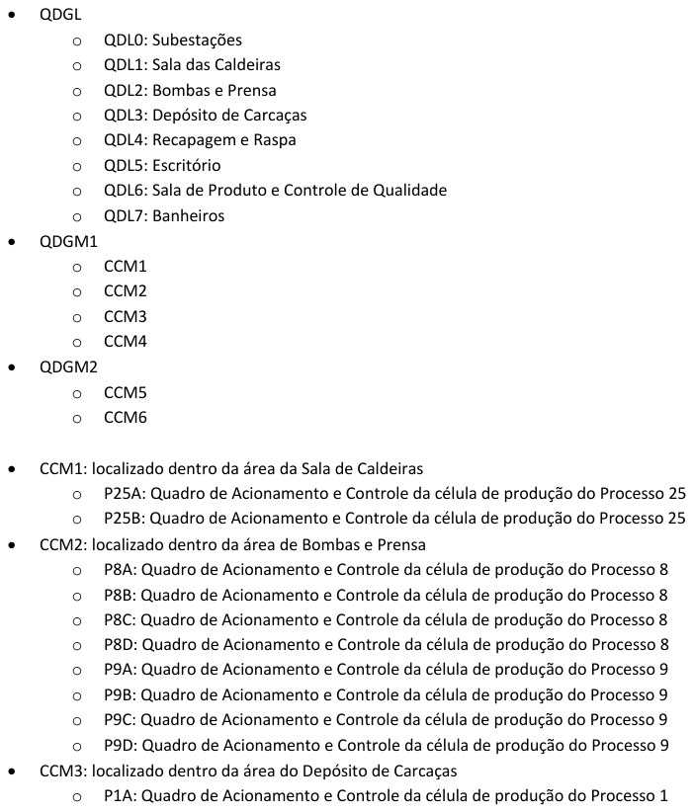
Fonte: PIE Indústria RECAPADORA (EEL 2026-2) - Dados iniciais do projeto (p. 2).
Tabela 3 - Hierarquia QDGM → CCM → processos
QDGM | CCM | Localização | Processos / quadros
QDGM1 | CCM1 | Sala de Caldeiras | P25A, P25B
QDGM1 | CCM2 | Bombas e Prensa | P8A–D; P9A–D
QDGM1 | CCM3 | Depósito de Carcaças | P1A–C
QDGM1 | CCM4 | Raspa | P2; P3; P4; P5A–D; P6; P7
QDGM2 | CCM5 | Recapagem, junto à parede divisória com Caldeiras | P10A–C; P11A–B; P12A–C; P13A–B; P14A–C; P15A–C; P16A–B
QDGM2 | CCM6 | Recapagem, junto à parede externa à esquerda | P17A–B; P18; P19; P20; P21; P22; P23; P24
Fonte: Dados iniciais, p. 2.

3 CRITÉRIOS E MÉTODO DE CÁLCULO
Este capítulo reúne os critérios aplicados a todos os motores e células, cada um acompanhado do slide da disciplina que o fundamenta. Os valores numéricos resultantes estão nos capítulos 4 a 9 e na planilha T3_Planilha_de_Calculo.xlsx.

3.1 SELEÇÃO DO MOTOR WEG W22 IR3 PREMIUM
O enunciado manda dimensionar a máquina elétrica pelo torque equivalente requerido pela potência mecânica. O procedimento (PIE 08, pp. 18, 21, 36 e 48; PIE 10, pp. 82–83) é:

Figura 6 - Relação entre conjugado e potência
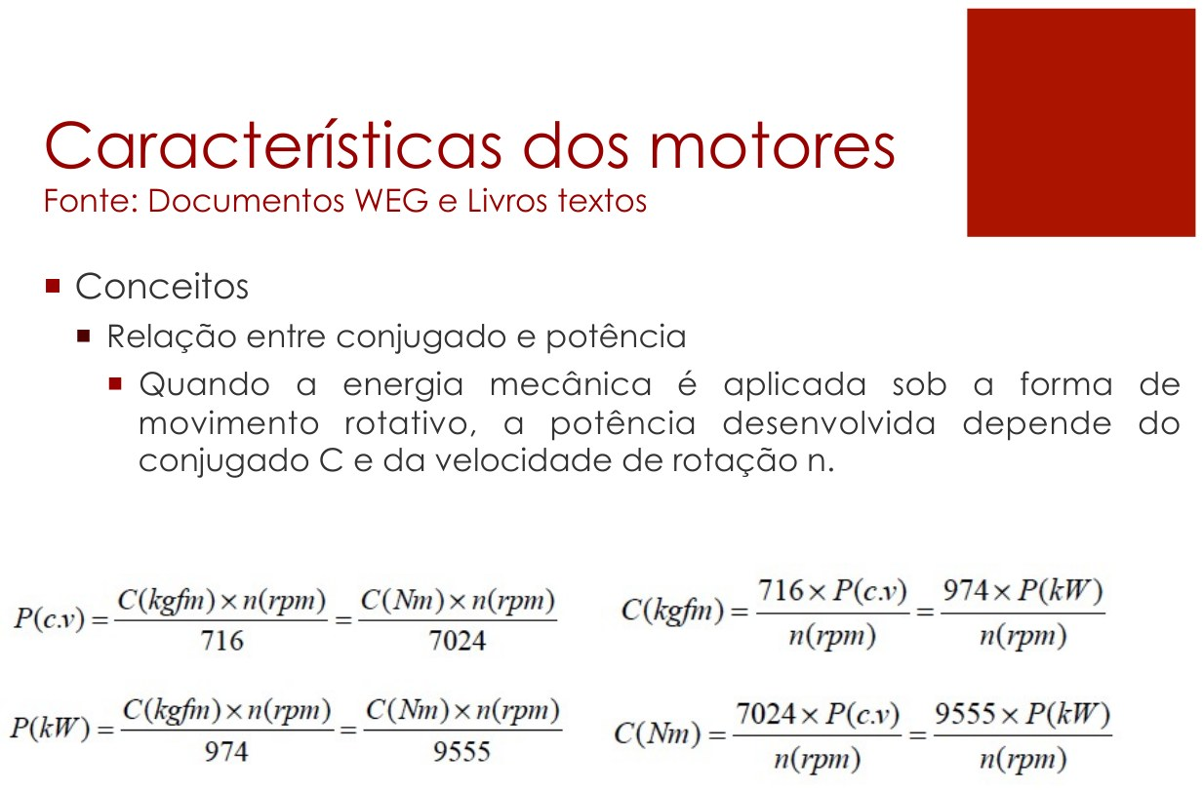
Fonte: SICA. PIE 08 - Especificação de Motores Elétricos e Componentes de Chaves de Partida, 2026 (slide 21).

Figura 7 - Especificação de motores: potência nominal a partir da potência requerida
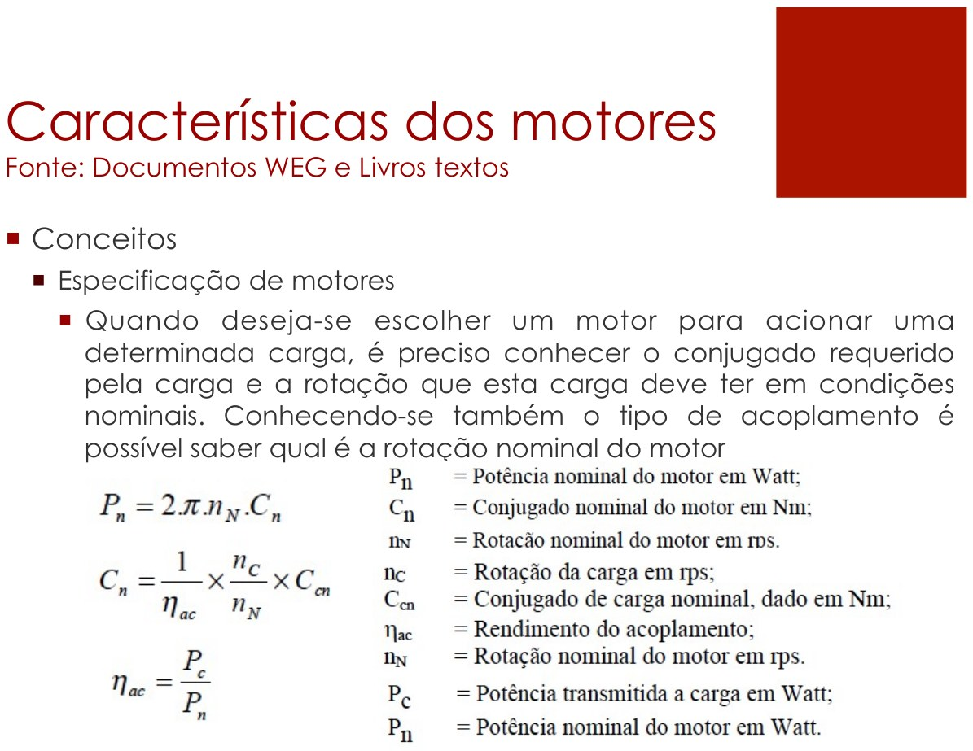
Fonte: SICA. PIE 08 - Especificação de Motores Elétricos e Componentes de Chaves de Partida, 2026 (slide 36).
1) converter a potência mecânica em kW, com 1 cv = 0,736 kW:
$P_{kW}=0,736·P_{cv}$ (1)
2) determinar o número de polos pela rotação requerida (60 Hz) e o torque da carga:
$p=\frac{120·f}{n}; C[kgfm]=\frac{716·P_{cv}}{n}; C[N·m]=\frac{7024·P_{cv}}{n}$ (2)
3) corrigir potência e torque para a temperatura e a altitude (fator FC, item 3.2), com acoplamento direto (R = 1; $η_{ac}$ = 1):
$P_{nm,min}=\frac{P_{mec}}{η_{ac}·FC}; C_{nm,min}=\frac{C}{η_{ac}·FC}$ (3)
4) escolher no catálogo W22 IR3 Premium (60 Hz, polos correspondentes) o menor motor que atenda simultaneamente $P_{nom}$ ≥ $P_{nm,min}$ e $C_{n}$ ≥ $C_{nm,min}$.
Fator de serviço. O FS do motor (1,25) não é somado ao fator de correção. Razões: (i) a formulação por torque ensinada para o dimensionamento sob derating (PIE 10, pp. 82–83, $C_{nm}$ = $C_{carga}$/(Tr·η·f)) não contém FS; (ii) o PIE 08 (p. 26) e o Guia WEG (p. 44) definem o FS como a carga contínua permissível “sob condições especificadas” (40 °C, até 1000 m), e o catálogo W22 (p. 19) fornece a potência útil como $P_{max}$ = $P_{nom}$·FC, sem acumular FS; (iii) o único caso em que o professor aceita o FS para cobrir o derating é o exemplo do PIE 09 (p. 38), dedicado ao dimensionamento dos componentes da estrela-triângulo, e não uma regra de seleção do motor. O FS requerido, $P_{nm,min}$/$P_{nom}$, é calculado na planilha apenas como informação.
5) a corrente nominal vem do catálogo, referida a 220 V, e é convertida para 380 V (catálogo W22, p. 34, nota 2); a corrente de partida decorre de Ip/In:
$I_{n,380}=0,577·I_{n,220}; I_{p,m}=\frac{I_{p}}{I_{n}}·I_{n,380}$ (4)
Os demais dados (η, cos φ, Cp/Cn, Cmáx/Cn, tempo de rotor bloqueado) vêm da mesma linha do catálogo, pp. 34–37 (2 polos p. 34; 4 polos p. 35; 8 polos p. 37), reproduzida no catálogo W22. A Tabela 4 resume os dados dos modelos efetivamente selecionados.
Tabela 4 - Dados de catálogo dos motores selecionados (W22 IR3 Premium, 60 Hz)
Motor | Modelo (kW / cv, polos, carcaça) | Pág. cat. | η [%] | cos φ | Ip/In | Cp [kgfm] | Cmáx [kgfm] | In 380 V [A] | t_rb q/f [s]
P2-M1 | 2,2 kW / 3 cv, 8p, 132M | 37 | 86,5 | 0,72 | 6,5 | 5,7 | 6,2 | 5,4 | 43/95
P2-M2 | 3 kW / 4 cv, 8p, 132M | 37 | 86,6 | 0,72 | 6,8 | 8,8 | 9,1 | 7,3 | 33/73
P2-M3 | 11 kW / 15 cv, 8p, 180L | 37 | 91,3 | 0,78 | 7,0 | 25,6 | 32,9 | 23,4 | 14/31
P3-M1 | 2,2 kW / 3 cv, 4p, L90L | 35 | 87,5 | 0,81 | 7,4 | 3,4 | 3,8 | 4,7 | 11/24
P3-M2 | 15 kW / 20 cv, 4p, 160M | 35 | 93,4 | 0,82 | 7,7 | 24,7 | 28,8 | 29,7 | 13/29
P4-M1 | 3 kW / 4 cv, 4p, 100L | 35 | 88,0 | 0,81 | 6,7 | 5,2 | 5,4 | 6,4 | 15/33
P4-M2 | 18,5 kW / 25 cv, 4p, 160L | 35 | 93,8 | 0,81 | 7,3 | 27,5 | 32,6 | 36,8 | 12/26
P5A-M1 | 4,5 kW / 6 cv, 8p, 160M | 37 | 88,0 | 0,69 | 5,1 | 9,5 | 12,0 | 11,2 | 37/81
P6-M1 | 4,5 kW / 6 cv, 2p, 112M | 34 | 89,5 | 0,88 | 7,5 | 3,1 | 3,9 | 8,7 | 22/48
P6-M2 | 7,5 kW / 10 cv, 2p, 132S | 34 | 90,6 | 0,87 | 8,1 | 5,2 | 7,0 | 14,3 | 19/42
P6-M3 | 15 kW / 20 cv, 2p, 160M | 34 | 92,2 | 0,87 | 7,4 | 11,2 | 12,4 | 28,3 | 14/31
Fonte: WEG W22 — Catálogo Técnico, pp. 34, 35 e 37 (linhas conferidas contra a imagem das páginas). Cp = (Cp/Cn)·Cn; Cmáx = (Cmáx/Cn)·Cn. Dados reunidos na aba MOTORES.
Tensão e ligação do modelo selecionado. Todos os motores especificados têm carcaça ≤ 200L e, portanto, são 220/380 V com 6 terminais (catálogo W22, p. 21, tabela de tensão padrão por carcaça; p. 24, “Tensão 220/380 V”): em 380 V a ligação é em estrela e o triângulo corresponde a 220 V. O catálogo da pasta não oferece versão 380/660 V para estes modelos (o 380/660 V aparece apenas como exemplo genérico de dupla tensão — W22 p. 21, nota 4; Guia p. 19). Nos processos com estrela-triângulo (P9 e P17) e série-paralela (P21) o enunciado exige motores de dupla e de quádrupla tensão, assumidos como versões sob consulta ao fabricante (decisão a validar, capítulo 10).

3.2 CORREÇÕES POR TEMPERATURA E ALTITUDE
A potência útil do motor sob temperatura e altitude fora das condições normais é obtida multiplicando a potência nominal por um fator da tabela do PIE 08 (p. 28), que reproduz a Tabela 8.1 do Guia de Especificação WEG (p. 44) e a Tabela 15 do catálogo W22 (p. 19). Para 45 °C (linha exata da tabela) a altitude de 1200 m fica entre as colunas de 1000 m (0,95) e 1250 m (0,93) do slide do professor:

Figura 8 - Fator de correção de potência por temperatura (T) e altitude (H)
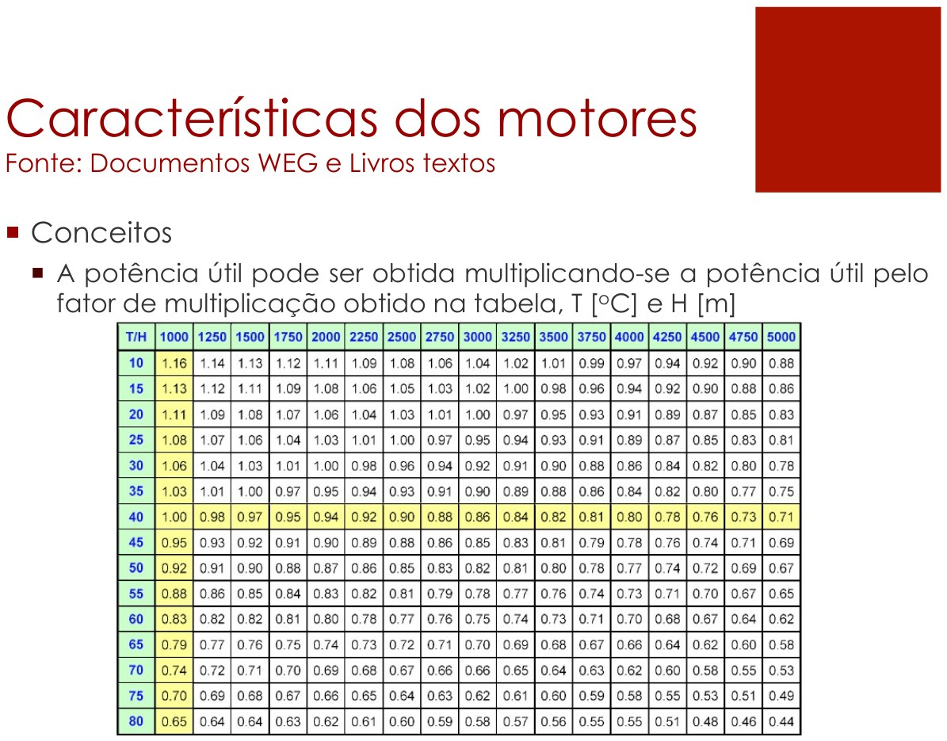
Fonte: SICA. PIE 08 - Especificação de Motores Elétricos e Componentes de Chaves de Partida, 2026 (slide 28).
$FC=0,95+\frac{1200−1000}{1250−1000}·(0,93−0,95)=0,934$ (5)
Origem das duas leituras. A fonte primária WEG (Guia e catálogo W22) tabela as altitudes de 500 em 500 m: 0,95 (1000 m) e 0,92 (1500 m) a 45 °C, o que interpolado a 1200 m dá 0,938. O slide do PIE 08 acrescenta colunas intermediárias de 250 m; conferiu-se que cada coluna intermediária é a média das duas colunas oficiais adjacentes truncada na segunda casa (por exemplo, (0,95 + 0,92)/2 = 0,935 → 0,93 em 1250 m; catálogo W22). Assim, o valor de 1250 m do slide é derivado, e a interpolação da fonte primária é 0,938, enquanto a interpolação na tabela do professor é 0,934.
Critério adotado. Para esta disciplina vale a tabela do professor (PIE 08, p. 28), que é o material de aula citado nos Dados iniciais para a especificação de motores; a leitura é a interpolação linear entre as duas colunas que contêm 1200 m, FC = 0,934. A coluna de 1500 m (0,92) subdimensiona a correção e não se aplica a 1200 m. A escolha afeta um único motor (7 cv do P6 e do P7), analisado como caso de fronteira na Tabela 5.
Tabela 5 - Caso de fronteira: motor mecânico de 7 cv, 3600 rpm (P6-M2 e P7-M2)
Leitura do fator | FC | P mec [kW] | P nm,min = P/FC [kW] | Motor 5,5 kW: Pnom·FC [kW] | Folga [%] | Motor resultante
Coluna de 1250 m lida sem interpolar | 0,930 | 5,152 | 5,540 | 5,115 | -0,72 | 7,5 kW (10 cv)
Interpolação 1000–1250 m, PIE 08 (adotado) | 0,934 | 5,152 | 5,516 | 5,137 | -0,29 | 7,5 kW (10 cv)
Interpolação 1000–1500 m, fonte primária WEG | 0,938 | 5,152 | 5,493 | 5,159 | 0,14 | 5,5 kW (7,5 cv)
Fonte: PIE 08 p. 28; WEG Guia p. 44; W22 p. 19; catálogo W22 p. 34 (5,5 kW: 112M, Cn = 1,53 kgfm).
O torque do motor de 5,5 kW (Cn·FC ≥ C_nm,min) atende nos três casos; o limite é a potência. Com a tabela do professor (0,93 e 0,934) o motor de 5,5 kW fica 0,3 a 0,7 % abaixo da potência exigida, e adota-se o de 7,5 kW. É um caso de fronteira declarado: a diferença é de 0,1 a 0,7 % da potência e a decisão depende apenas da leitura do fator.

3.3 CONJUGADO DE PARTIDA EXIGIDO PELA CARGA
Além da potência, o motor precisa acelerar a carga. O conjugado exigido na partida depende do tipo de carga: o PIE 08 (Figura 10) indica 2 a 3 vezes o nominal para bombas alternativas e compressores, e o enunciado fixa 3 vezes o nominal para as prensas dos processos 10 a 15; nos processos 9, 17 e 21 o torque inicial é menor que o nominal (13/33, 9/28 e 1/4), compatível com partida em tensão reduzida; nos demais, 100 % do nominal. Define-se k = conjugado exigido na partida ÷ conjugado nominal da carga final. O conjugado do motor varia com o quadrado da tensão aplicada (PIE 08, Figura 9); com tensão reduzida por um fator f_T (Y-Δ: 1/3; série-paralela: 1/4; compensadora: tap²) e queda de tensão ΔV na rede, o conjugado disponível é Cp·f_T·(1 − ΔV)², e o motor só é válido se:

Figura 9 - Conjugado de partida e queda de tensão
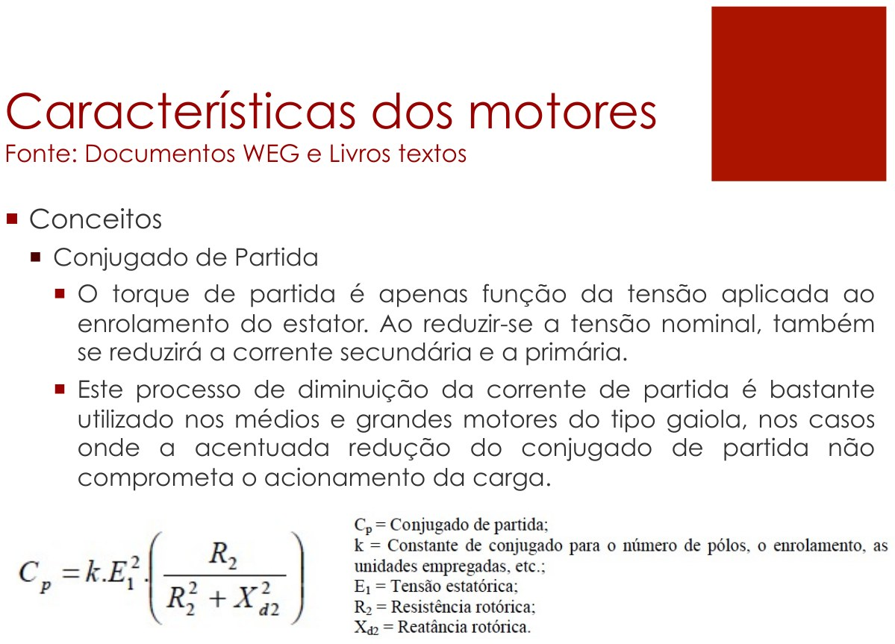
Fonte: SICA. PIE 08 - Especificação de Motores Elétricos e Componentes de Chaves de Partida, 2026 (slide 22).

Figura 10 - Tipos de carga: conjugado requerido na partida
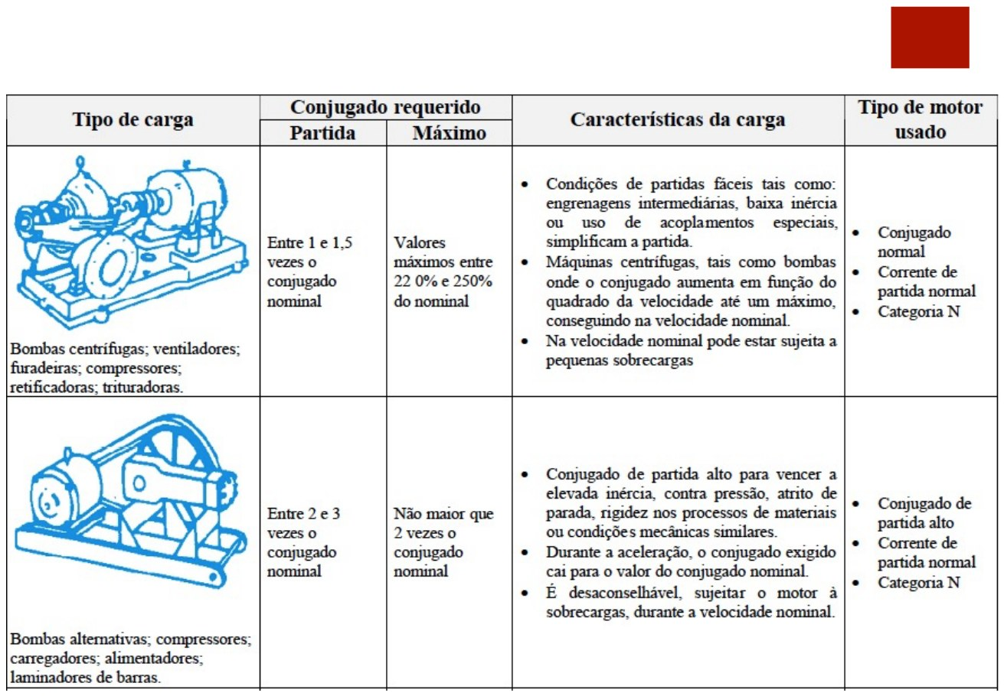
Fonte: SICA. PIE 08 - Especificação de Motores Elétricos e Componentes de Chaves de Partida, 2026 (slide 34).
$C_{p}·f_{T}·(1−ΔV)²≥k·C_{carga}; ΔV≤min[10 \%; 1−\sqrt{\frac{k·C_{carga}}{C_{p}·f_{T}}}]$ (6)
Se o motor do critério térmico não atende, sobe-se uma potência no catálogo (por exemplo, nas prensas do CCM5). O limite de ΔV por célula assim obtido entra na verificação do afundamento de tensão (item 3.9).

3.4 MÉTODO DE PARTIDA
O PIE 08 (Figuras 11 e 12) lista os métodos de partida e registra que as concessionárias normalmente limitam a partida direta a 5 cv; em instalação industrial a escolha é do projetista, verificando para cada motor o conjugado exigido, o tempo e a corrente de partida, a tensão do modelo e a característica da carga. No T3 o método segue o que o enunciado indica ou impõe:

Figura 11 - Escolha do tipo de chave de partida: direta e estrela-triângulo
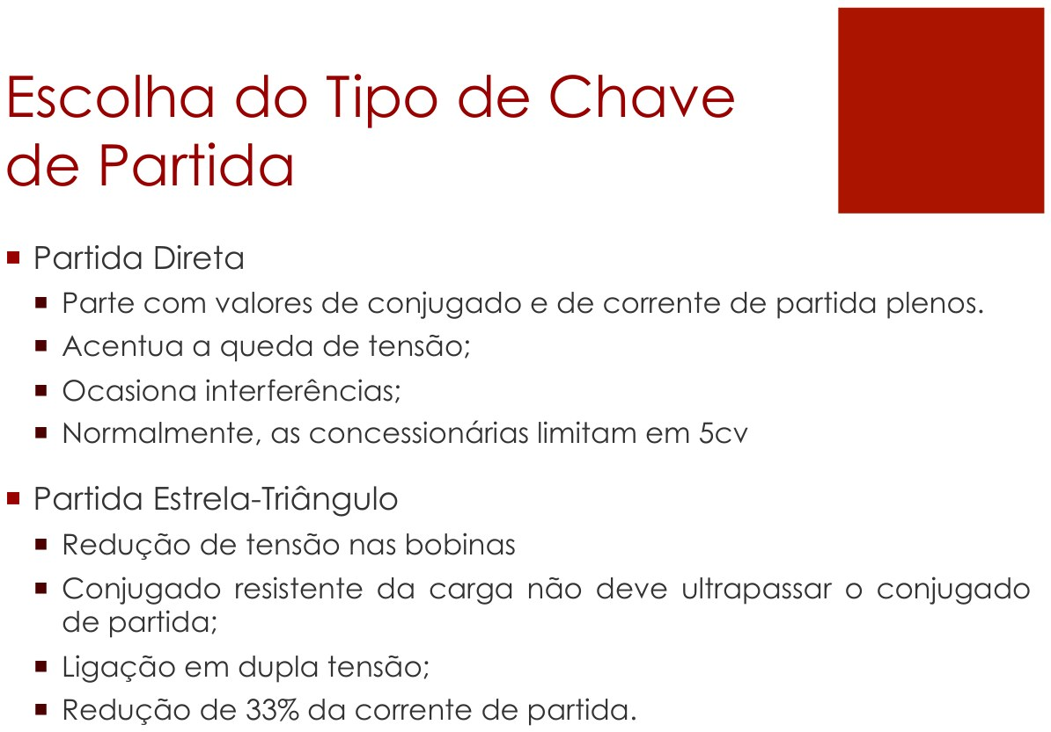
Fonte: SICA. PIE 08 - Especificação de Motores Elétricos e Componentes de Chaves de Partida, 2026 (slide 59).

Figura 12 - Escolha do tipo de chave de partida: compensadora e demais métodos
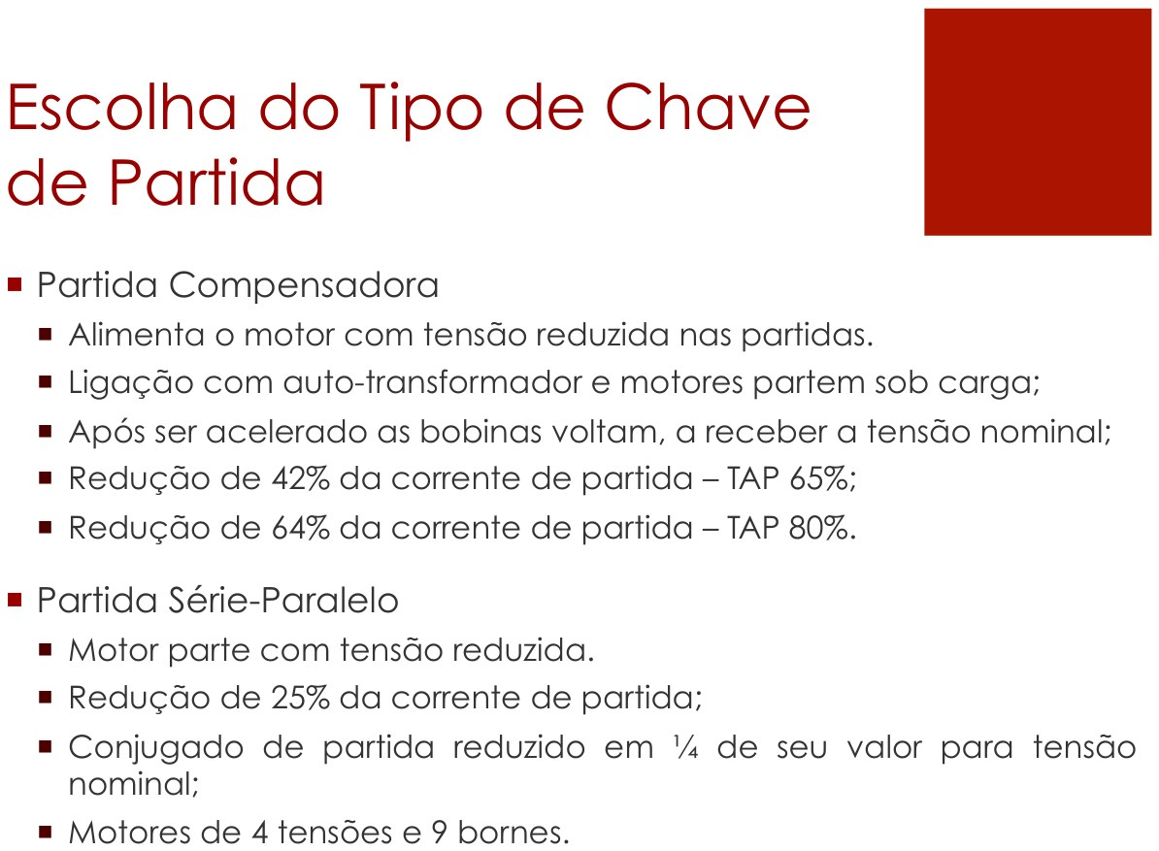
Fonte: SICA. PIE 08 - Especificação de Motores Elétricos e Componentes de Chaves de Partida, 2026 (slide 60).
Tabela 6 - Método de partida adotado e justificativa
Método | Onde e por quê
Direta | Partida direta: processos 1 a 8, 10 a 16 (prensas: só ela mantém 3·C), 18, 19 e 24 (intermitente). Parte com corrente e conjugado plenos.
Estrela-triângulo | Estrela-triângulo: P9 e P17 (motor de 28 cv) — dupla tensão 380/660 V; corrente de partida na linha e conjugado reduzidos a 1/3.
Série-paralela | Série-paralela: P21 — motor de quádrupla tensão; corrente e conjugado reduzidos a 1/4 (torque inicial de 7,5 cv = 1/4 de 30 cv).
Compensadora | Compensadora: P23 — autotransformador com taps de 65 % e 80 %; torque inicial de 40 % do nominal (tap mínimo √0,4 = 0,63).
Inversor | Inversor de frequência: P22 — rotação variável de 200 a 1400 rpm (partida com Ip/In = 1,5).
Contator (resistiva) | Contator (carga resistiva): caldeiras do P25 e resistências dos P20 a P23 — sem corrente de partida; categoria AC-1.
Fonte: Dados iniciais, pp. 3 a 5; PIE 08 slides 58 a 61; PIE 09 slides 5, 34, 92 a 101; PIE 10 slides 5 a 10 e 70.
A soft-starter foi descartada porque parte em rampa e não consegue partir com 100 % do conjugado nominal (PIE 10, slide 13). O dimensionamento de cada método de tensão reduzida e do inversor, com os slides correspondentes, está nos exemplos dos capítulos 5 (estrela-triângulo) e 9 (série-paralela, compensadora, inversor, intermitente e carga resistiva).

3.5 SECCIONADORA E CONTATORES
A seccionadora (WEG MSW) é escolhida pela corrente térmica nominal em categoria AC-23A, Ie ≥ In do motor (Figura 13). O contator K1 é escolhido pela corrente de emprego em AC-3, com fator de segurança de meia-vida entre 5 e 15 % (Figura 14), e deve suportar a partida: a corrente de partida do motor não pode exceder 8 vezes a corrente de emprego quando o tempo de partida é de até 10 s (PIE 08, Figura 15). Cargas resistivas usam a categoria AC-1 (Ie = Ith), pois não há corrente de partida.

Figura 13 - Seccionadora SC: corrente térmica nominal
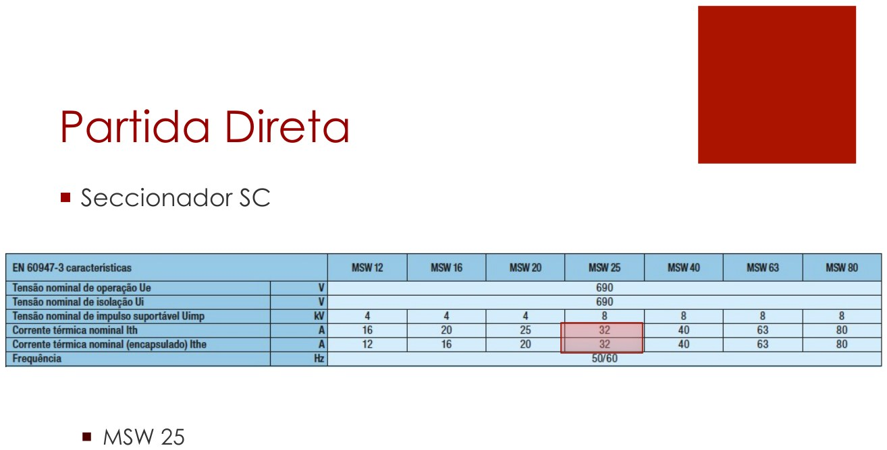
Fonte: SICA. PIE 09 - Partida de Motores - Direta, Estrela-Triângulo e Compensadora, 2026 (slide 9).

Figura 14 - Contator K1: fator de segurança de meia-vida e modelo
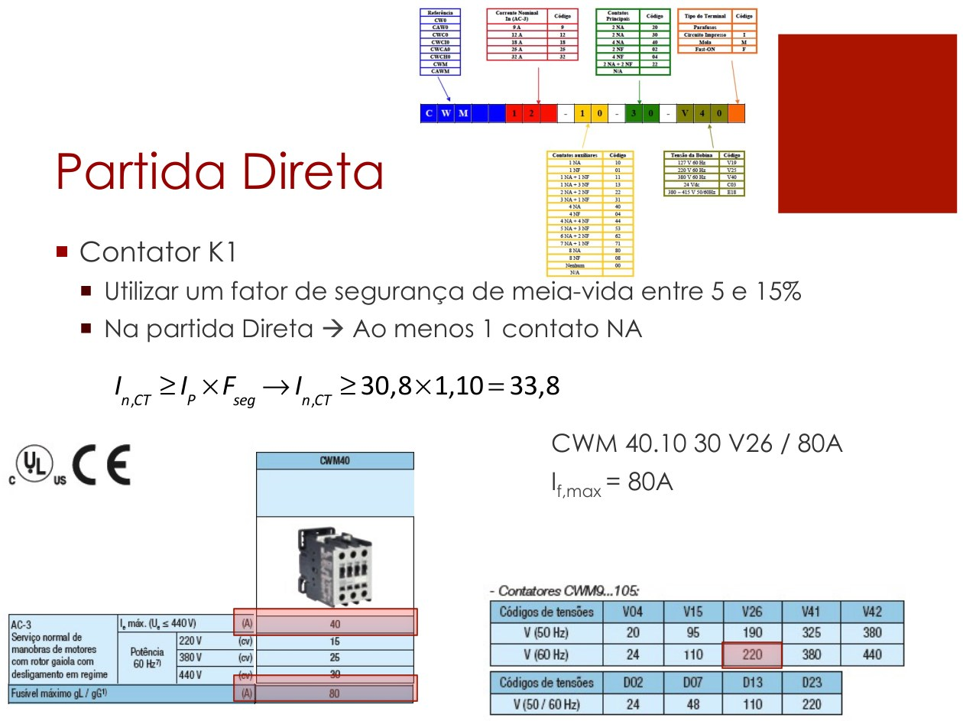
Fonte: SICA. PIE 09 - Partida de Motores - Direta, Estrela-Triângulo e Compensadora, 2026 (slide 10).

Figura 15 - Contatores: valores limites de operação
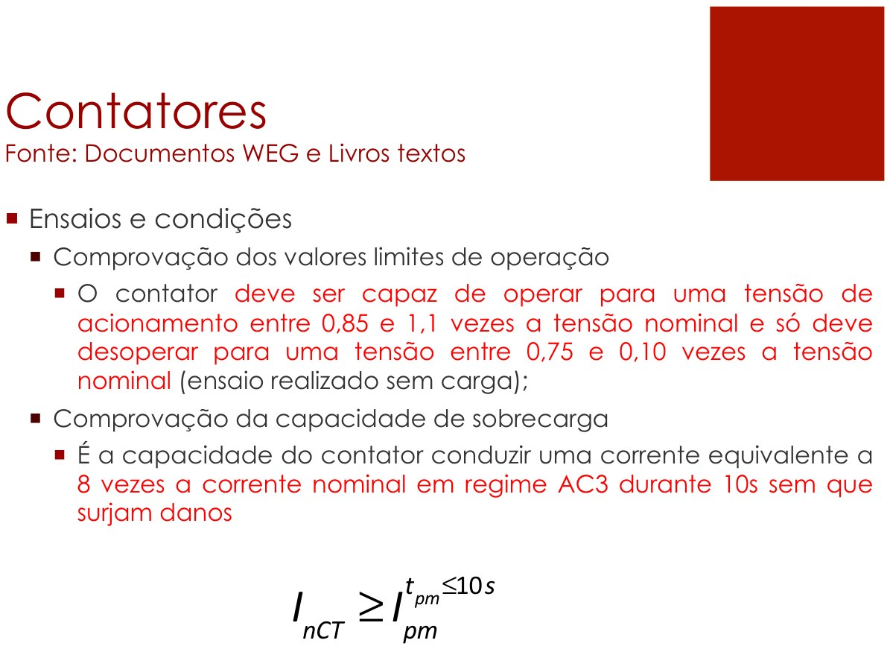
Fonte: SICA. PIE 08 - Especificação de Motores Elétricos e Componentes de Chaves de Partida, 2026 (slide 82).
$I_{e,AC-3}≥1,10·I_{n}; I_{p,m}≤8·I_{e} (t_{pm}≤10 s); I_{e,AC-23A}≥I_{n}$ (7)

3.6 RELÉ DE SOBRECARGA
O relé eletrônico WEG RW_E é ajustado entre 1,05 e 1,15 vezes a corrente de projeto — o memorial deve deixar explícito o uso ou não do fator de serviço (Figura 16); neste trabalho o FS não é usado e Ip = In. O múltiplo de partida M = Ip,m/Iaj é levado à curva do relé (catálogo RW_E, p. 5) para obter o tempo de atuação tar na classe 10, 20 ou 30 (Figura 17), que deve ficar entre o tempo de partida e o tempo de rotor bloqueado: t_rb ≥ tar > tpm — com margem de 25 % sobre tpm adotada neste memorial.

Figura 16 - Relé de sobrecarga: faixa de ajuste e uso do fator de serviço
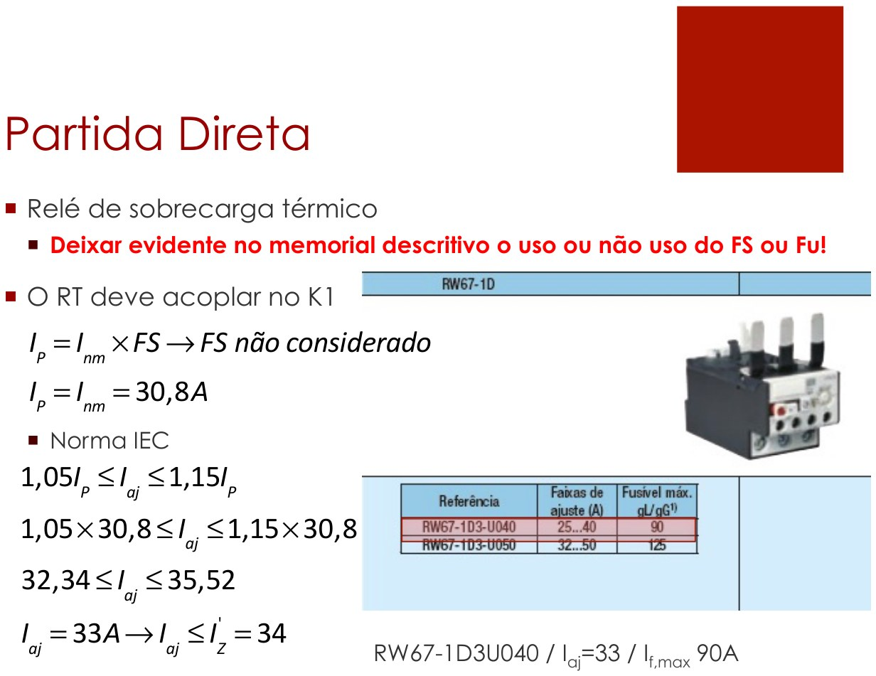
Fonte: SICA. PIE 09 - Partida de Motores - Direta, Estrela-Triângulo e Compensadora, 2026 (slide 12).

Figura 17 - Relé de sobrecarga: múltiplo M e tempo de atuação
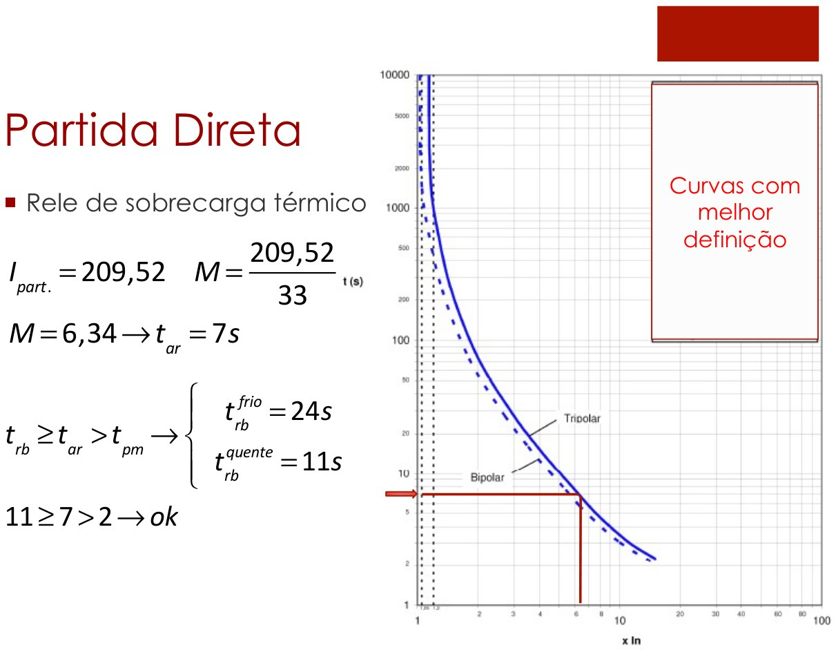
Fonte: SICA. PIE 09 - Partida de Motores - Direta, Estrela-Triângulo e Compensadora, 2026 (slide 13).
$1,05·I_{n}≤I_{aj}≤1,15·I_{n}; M=\frac{I_{p,m}}{I_{aj}}; t_{rb}≥t_{ar}≥1,25·t_{pm}$ (8)
O contato auxiliar NF do relé fica em série no comando da célula (intertravamento elétrico): a atuação de qualquer relé desenergiza todos os contatores da célula, o que realiza o desligamento conjunto dos motores da mesma máquina.

3.7 FUSÍVEIS gG
O fusível gG (tipo D ou NH) protege o circuito do motor contra curto-circuito sem fundir na partida (Figura 18). A corrente nominal In,f, corrigida pelo fator de temperatura Ta (Ta = 0,85 a 45 °C, catálogo WEG de fusíveis, p. 29; os slides, Figura 19, usam 0,9), deve ser maior que 1,2 vez a corrente do motor e menor que k·Ip,m, com k = 0,5 (Ip,m ≤ 40 A), 0,4 (40 a 500 A) ou 0,3 (> 500 A), sem exceder o fusível máximo admitido pelo contator e pelo relé. O tempo de pré-arco na corrente de partida deve ser maior que o tempo de partida (Figura 20), e a capacidade de interrupção, maior que a corrente de curto-circuito presumida (7 kA).

Figura 18 - Fusível: corrente nominal e fator k
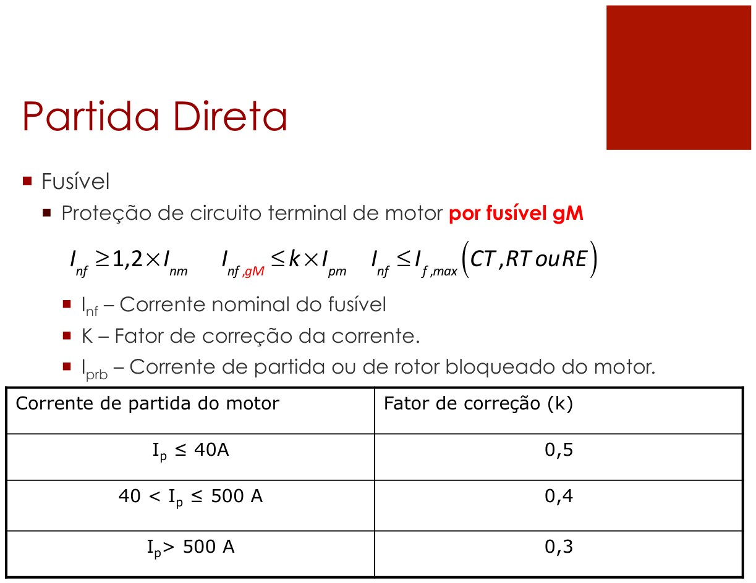
Fonte: SICA. PIE 09 - Partida de Motores - Direta, Estrela-Triângulo e Compensadora, 2026 (slide 16).

Figura 19 - Fusível: correção por temperatura
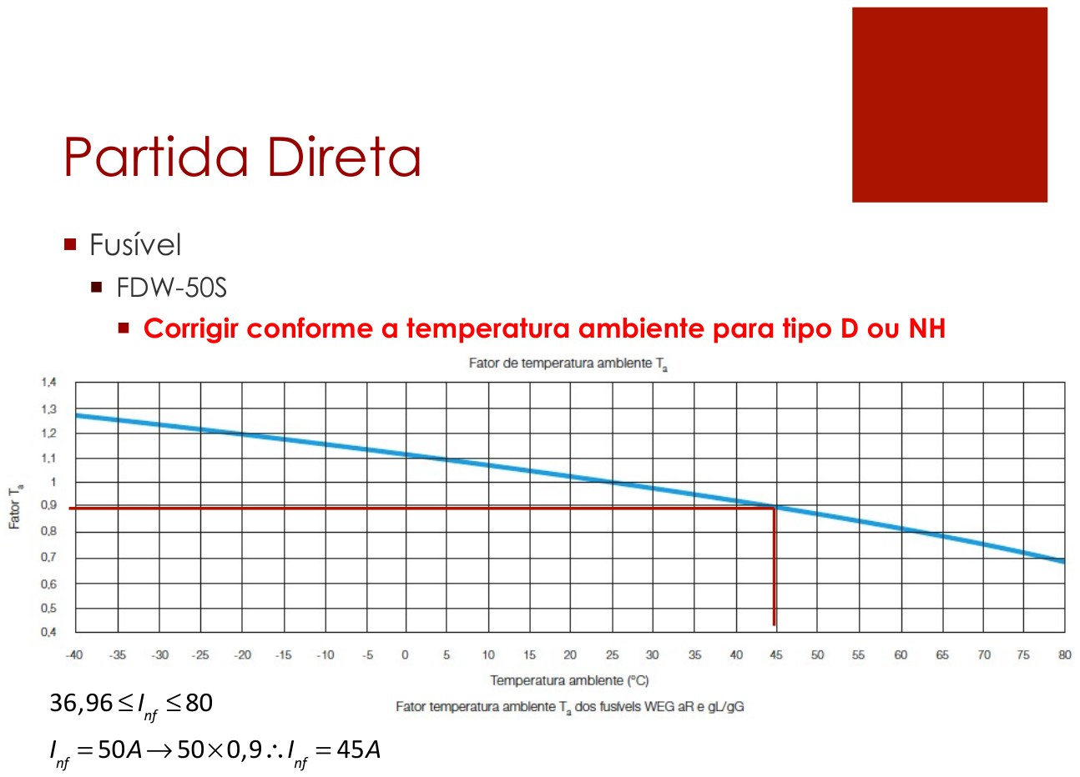
Fonte: SICA. PIE 09 - Partida de Motores - Direta, Estrela-Triângulo e Compensadora, 2026 (slide 19).

Figura 20 - Fusível: tempo de atuação na partida do motor
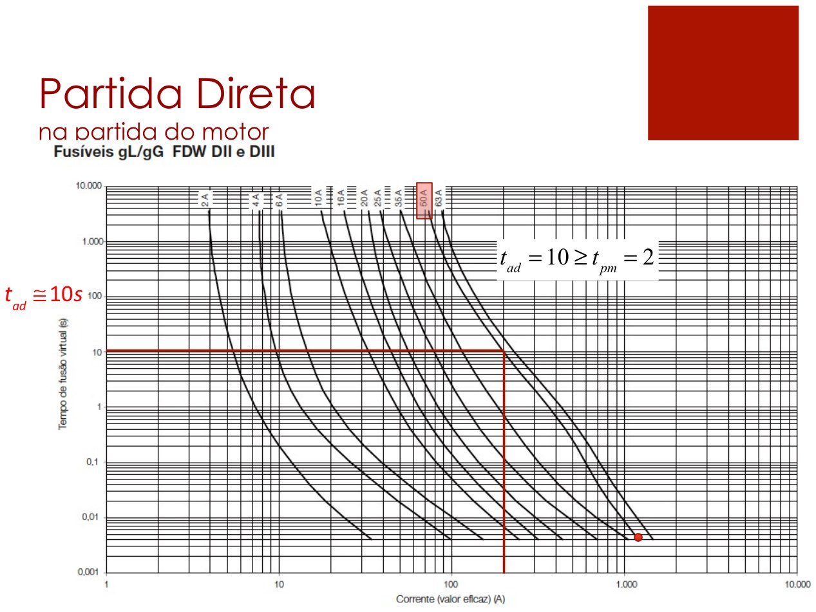
Fonte: SICA. PIE 09 - Partida de Motores - Direta, Estrela-Triângulo e Compensadora, 2026 (slide 23).
$1,2·I_{n}≤I_{n,f}·Ta; I_{n,f}≤k·I_{p,m}; I_{n,f}≤I_{f,máx}(CT, RE); t_{pré-arco}(I_{p,m})≥1,25·t_{pm}$ (9)

3.8 CONDUTORES DOS CIRCUITOS TERMINAIS
Os circuitos terminais usam cabos unipolares de cobre, isolação EPR/XLPE 0,6/1 kV (Prysmian), em trifólio sobre bandeja perfurada, a 45 °C. A seção é a maior entre a de ampacidade, a de curto-circuito e a mínima da norma, com a queda de tensão verificada em seguida (Figuras 21 e 22):

Figura 21 - Método de instalação, referência e fatores de correção
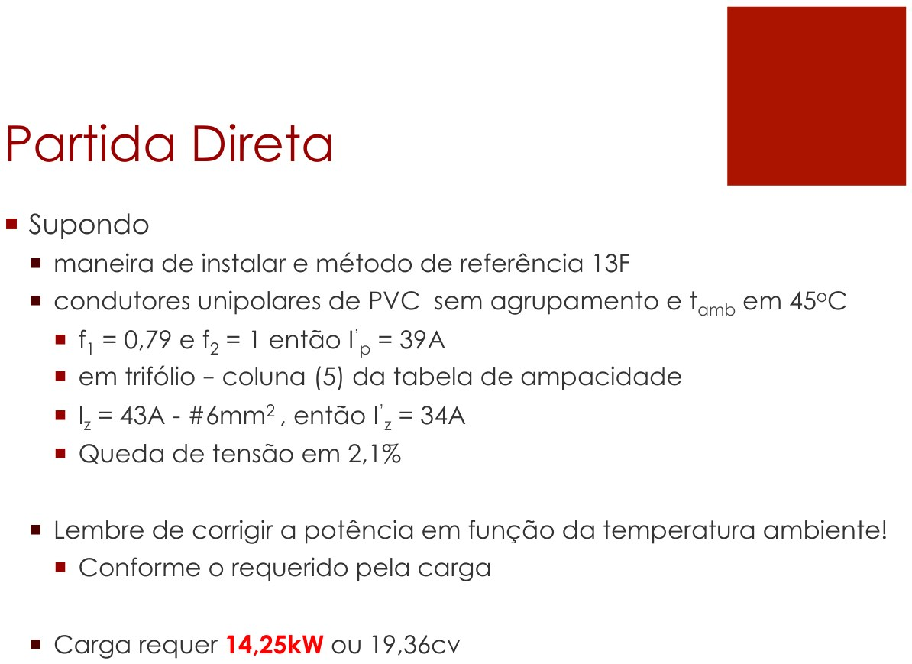
Fonte: SICA. PIE 09 - Partida de Motores - Direta, Estrela-Triângulo e Compensadora, 2026 (slide 7).

Figura 22 - Determinação da seção dos condutores fase
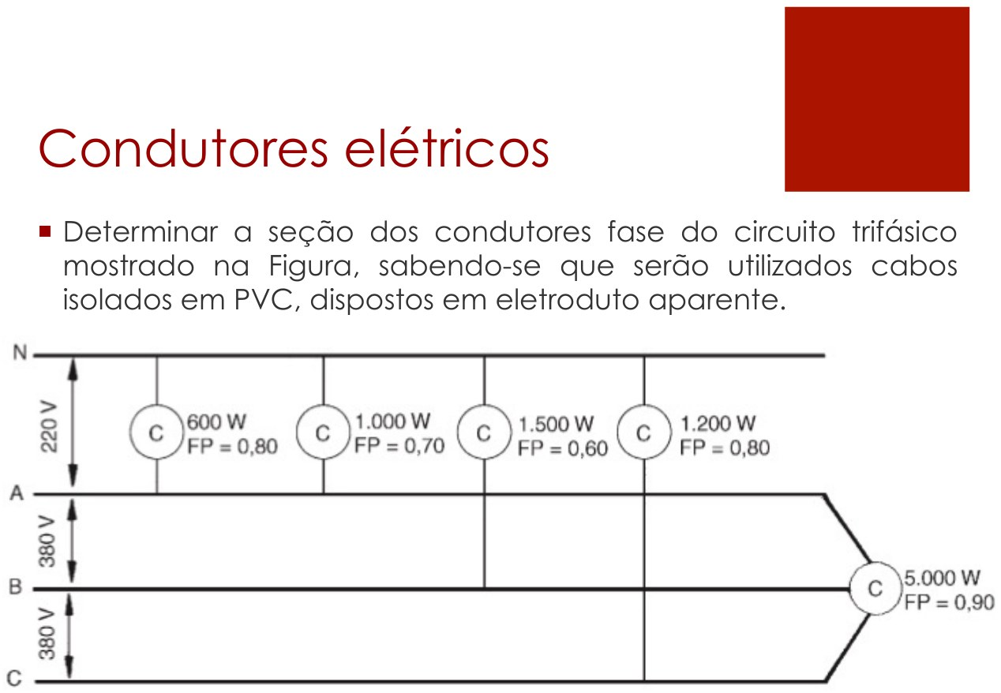
Fonte: SICA. PIE 04 - Condutores e Dimensionamento (Ampacidade) e Análise Térmica, 2026 (slide 20).
$I_{p}′=\frac{máx(I_{n};I_{aj})}{FCT·FCA}; S_{curto}=\frac{I_{cc}\sqrt{t_{ad}}}{K}; t_{sc}={(\frac{K·S}{I_{cc}})}^{2}≥t_{ad}$ (10)
O fator de temperatura é FCT = 0,87 (45 °C) e o de agrupamento FCA depende do número de circuitos na bandeja (0,82 para 3; 0,72 para 9 ou mais; Prysmian, Tabelas 6 e 7). O condutor de proteção segue o PIE 05 (slide 49): PE = S para S ≤ 16 mm². Como a planta motriz ainda não existe, o número de circuitos agrupados e os comprimentos foram fechados por limite superior (item 7.11.1 e capítulos de cada CCM).

3.9 QUEDA DE TENSÃO E AFUNDAMENTO NA PARTIDA
Em regime, a queda de tensão é calculada com a corrente de projeto (In × FS nos motores; Figura 23), com limite de 4 % no circuito terminal e 7 % no total a partir da origem. Na partida, a queda nos terminais do dispositivo de partida não deve superar 10 % (Figura 24), calculada com fator de potência 0,30 e 3 m a mais por curva em cabos ≥ 10 mm². A queda unitária no FP 0,30 vem de R′ e X′ resolvidos das colunas de FP 0,8 e 0,95 da Tabela 12 do Prysmian (Figura 25). Tomando o curto presumido de 7 kA como rigidez do barramento do CCM:

Figura 23 - Queda de tensão admissível: corrente de projeto e fator de serviço
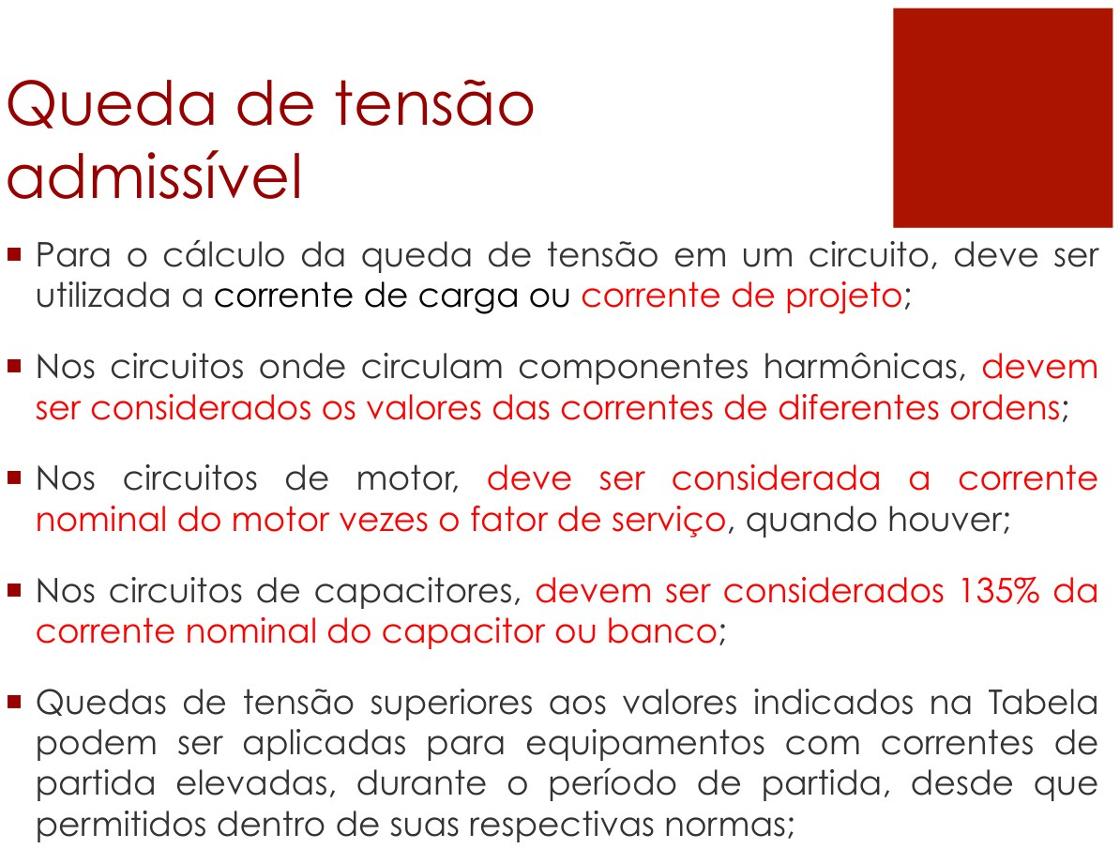
Fonte: SICA. PIE 05 - Condutor Neutro e Proteção, Dimensionamento (Queda de Tensão), Barramentos e Canaletas, 2026 (slide 15).

Figura 24 - Queda de tensão nos terminais do dispositivo de partida
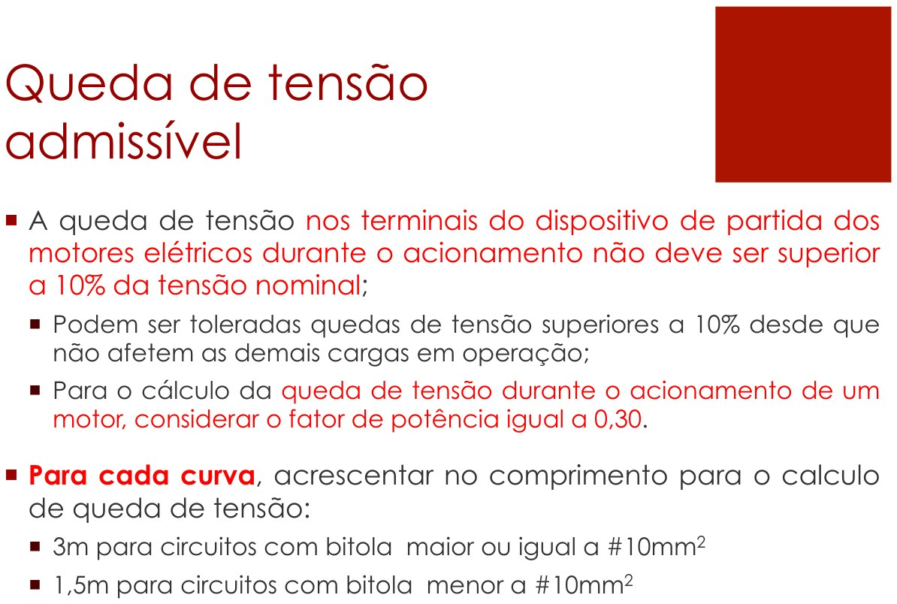
Fonte: SICA. PIE 05 - Condutor Neutro e Proteção, Dimensionamento (Queda de Tensão), Barramentos e Canaletas, 2026 (slide 17).

Figura 25 - Cálculo completo da queda de tensão (trifásico)
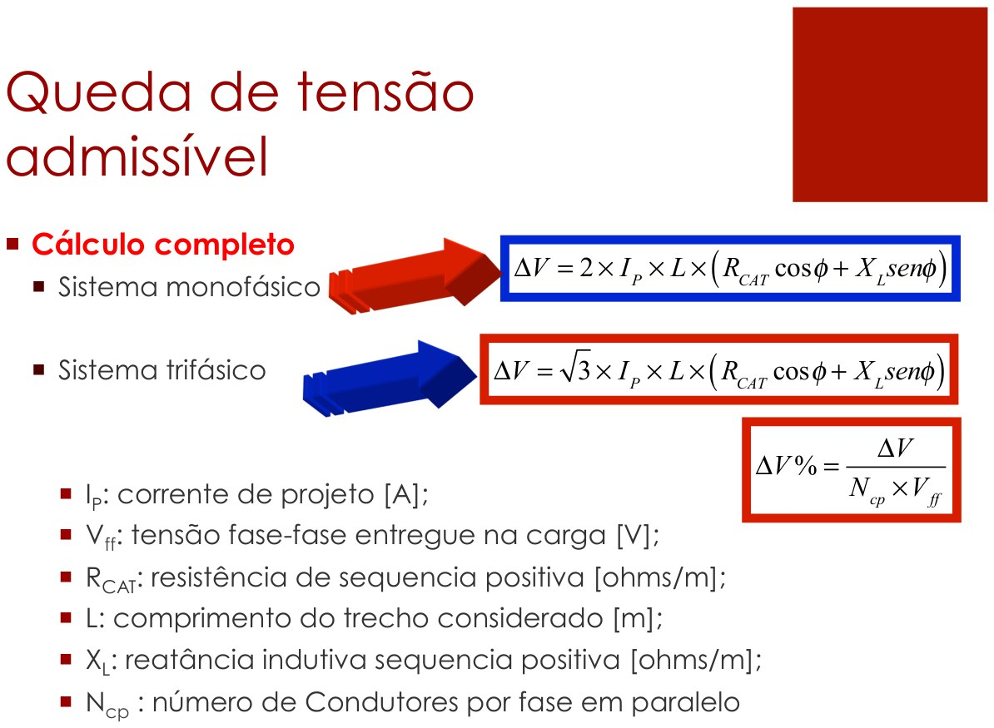
Fonte: SICA. PIE 05 - Condutor Neutro e Proteção, Dimensionamento (Queda de Tensão), Barramentos e Canaletas, 2026 (slide 23).
${ΔV}_{partida}=\frac{ΣI_{p,m}}{I_{cc}}·100+\frac{(L+N·3)·ΣI_{p,m}·ΔVu(cosφ=0,30)}{1000·380}·100≤10 \%$ (11)
Cada célula é verificada partindo uma por vez; a partida simultânea de todas as células excede o limite e, por isso, o rearme escalonado (uma célula por vez, intervalo mínimo igual ao maior tempo de partida) é requisito de projeto, a constar no memorial descritivo e no comando.

3.10 QUADROS DAS CÉLULAS, ALIMENTADOR E DEMANDA DO CCM
A demanda do CCM soma as potências dos motores titulares (as reservas não operam ao mesmo tempo), com P = P_mec/η, Q e S = √(P² + Q²) (Figura 26). O alimentador do quadro de cada célula e o do CCM têm a corrente de projeto Ib = 1,25·In (maior motor) + Σ In (demais) (Figura 27); o disjuntor (MDWH até 63 A; acima, ACW) tem In ≥ Ib e disparo instantâneo acima da corrente de partida total, com Icu ≥ 7 kA; a seção do cabo atende In ≤ Iz′ e os limites de queda de tensão; e o barramento é escolhido na tabela de barras pintadas do PIE 05 (Figura 28).

Figura 26 - Cálculo da demanda de força motriz
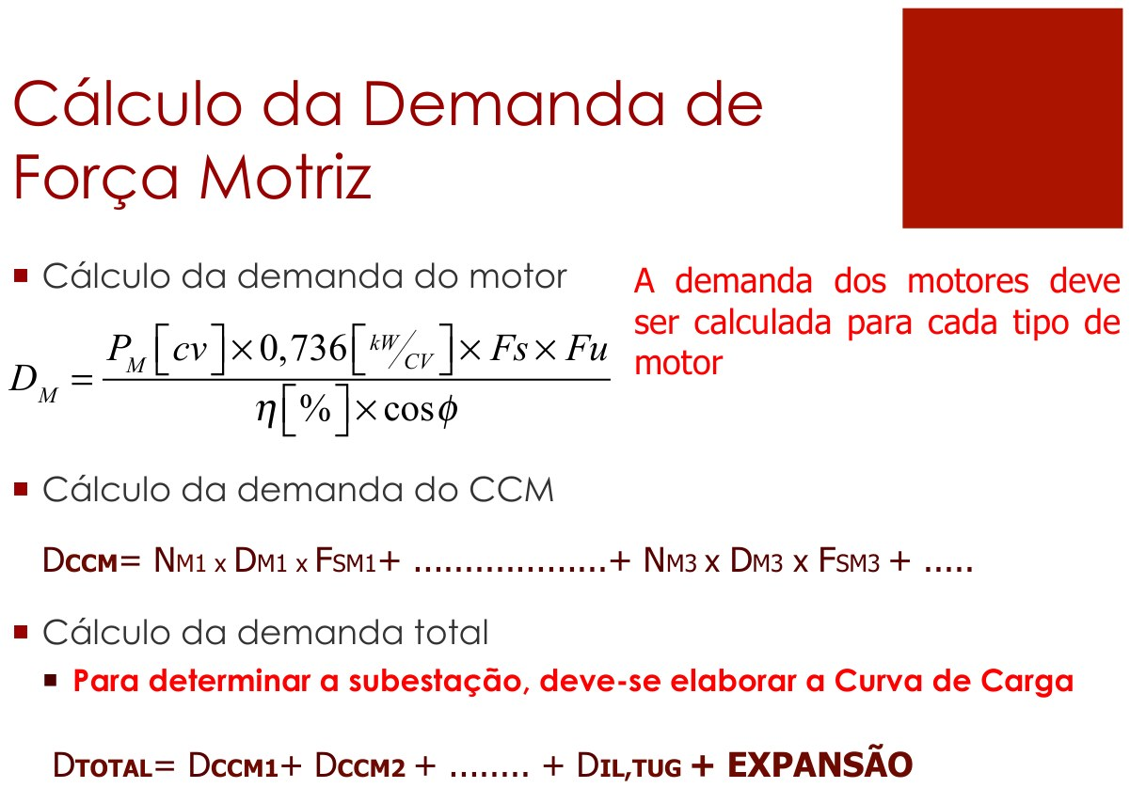
Fonte: SICA. PIE 03 - Cálculo de Demanda, FP e Diagramas e Segurança Energética, 2026 (slide 24).

Figura 27 - Cálculo do alimentador
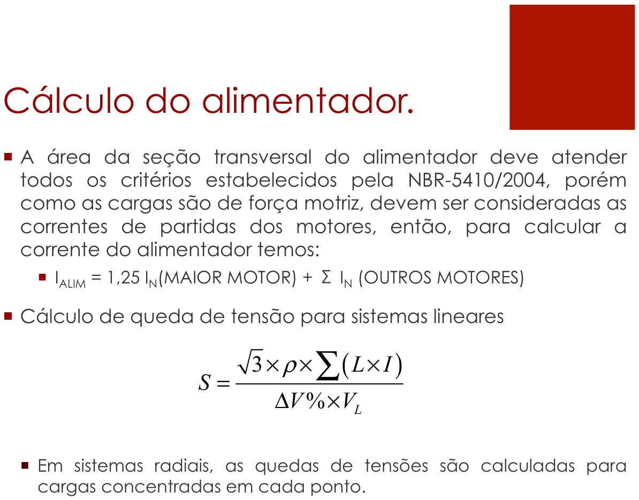
Fonte: SICA. PIE 10 - Partida de Motores - Série-Paralela, Softstarter e Inversor, 2026 (slide 117).

Figura 28 - Barramentos
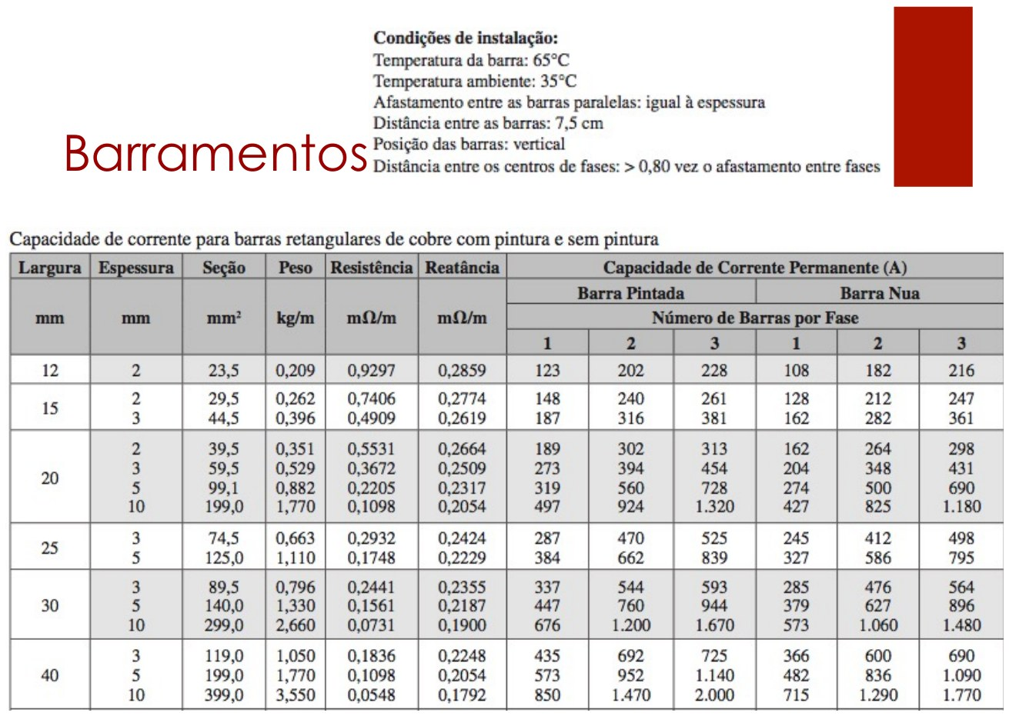
Fonte: SICA. PIE 05 - Condutor Neutro e Proteção, Dimensionamento (Queda de Tensão), Barramentos e Canaletas, 2026 (slide 62).
$I_{b}=1,25·I_{n,maior}+ΣI_{n,demais}; S=\sqrt{P^{2}+Q^{2}}; FP=\frac{P}{S}$ (12)

4 CCM1
O CCM1 pertence ao QDGM1 e está localizado dentro da área da Sala de Caldeiras (Dados iniciais do projeto, p. 2). Reúne os quadros de acionamento e controle das células do processo 25 (P25A e P25B) — 2 quadros, 0 motores e 2 cargas resistivas. A metodologia é a do capítulo 3; este capítulo apresenta o que é próprio deste CCM e os resultados, reunidos na planilha T3_Planilha_de_Calculo.xlsx.

4.1 CARACTERIZAÇÃO E PROCESSOS ATENDIDOS
O processo 25 corresponde às caldeiras: carga resistiva de 100 kW por caldeira, uma titular (A) e uma reserva (B), com dispositivos de proteção contra sobrecorrentes, relé térmico e intertravamento com o contator de acionamento (Dados iniciais, p. 5). Não há motores.
Tabela 7 - Células e cargas do CCM1
Quadro | Condição | Cargas | Partida/acionamento | tpm [s]
P25A | Titular | resistência 100 kW | contator (carga resistiva) | —
P25B | Reserva | resistência 100 kW | contator (carga resistiva) | —
Fonte: Dados iniciais, pp. 2 a 5; potências conforme o item acima. Aba MOTORES.

4.2 SELEÇÃO DOS MOTORES
O CCM1 não tem motores: as cargas são as resistências do P25 (100 kW por caldeira), dimensionadas pela corrente nominal, sem corrente de partida (item 4.4).

4.3 MÉTODO DE PARTIDA, AFUNDAMENTO DE TENSÃO E INTERTRAVAMENTO
As caldeiras são cargas resistivas: não têm corrente de partida nem conjugado. O acionamento é um contator em categoria de emprego AC-1 (manobra de cargas resistivas, catálogo CWM, pp. 4–6), protegido por seccionadora, fusível gG e relé de sobrecarga; o contato NF do relé fica em série no comando (intertravamento com o contator, Dados iniciais p. 5).
Afundamento de tensão. Critério do PIE 05 (p. 17), como nos itens 7.3.1 e 8.3: queda nos terminais do dispositivo de partida de até 10 %, FP 0,30 e 3 m por curva, com o curto presumido de 7 kA como rigidez do barramento. A queda unitária dos cabos nesse FP vem de R′ e X′ resolvidos das duas colunas da Tabela 12 do Prysmian.
Tabela 8 - Afundamento de tensão na partida, por célula (uma célula por vez)
Quadro | Σ Ip,m [A] | ΔU barramento [%] | Alimentador [mm²] | ΔV total na partida [%] | Limite [%] | Atende? | Icc mín. [kA]
P25A | 152 | 2,17 | 70 | 2,52 | 10,00 | OK | 1,6
P25B | 152 | 2,17 | 70 | 2,52 | 10,00 | OK | 1,6
Fonte: aba CELULAS. Icc mín. = menor curto no CCM1 que ainda atende ao limite.
Todas as células atendem partindo uma por vez. A partida simultânea de todas as células operantes daria 2 % no barramento: o rearme escalonado das células (uma por vez, com intervalo mínimo igual ao maior tempo de partida) é requisito de projeto, a constar no memorial descritivo e no comando.
Temporização e intertravamento. Não há temporizadores; o contato NF do relé de sobrecarga e, se houver, o do termostato ficam em série no comando do contator; titular e reserva (P25A × P25B) são intertravadas por contatores.

4.4 EXEMPLOS DE CÁLCULO COMPLETO

4.4.1 Carga resistiva — P25A-R1
Carga: 100 kW trifásicos em 380 V: In = P/(√3·V) = 151,9 A (cos φ = 1, sem corrente de partida). Contator em categoria AC-1 (Ie = Ith, CWM, pp. 4–6): 1,10·In = 167,1 A → CWM112 (Ie AC-1 ≥ 1,10·In; fusível máximo 224 A). Seccionadora: MSW 160 B-3 H. Relé de sobrecarga: 159,5 A ≤ Iaj ≤ 174,7 A → Iaj = 160,0 A no RWM420E-3-A4U250, com contato NF em série no comando; termostato (NF) em série na bobina do contator (intertravamento exigido). Fusível gG: sem corrente de partida, vale In,f·Ta ≥ In = 151,9 A e In,f ≤ mín(fusível máx. do contator e do relé) = 224 A → FNH1-200U (200 A × 0,85 = 170,0 A). Cabo: Ip′ = 160,0/(0,87 × 1,00) = 183,9 A → 3 × 50 mm² + PE 25 mm² (ΔV = 1,31 % no maior percurso, sem fator de serviço).

4.5 PROTEÇÃO, MANOBRA E CONDUTORES POR MOTOR E POR CARGA
Tabela 9 - Proteção, manobra e condutores — CCM1
Motor/carga | Seccionadora | Contator(es) K1 / K2 / K3 / K4 | Relé de sobrecarga | Fusível | Cabo do circuito | ΔV [%]
P25A-R1 | MSW 160 | CWM112 (AC-1) | RWM420E-3-A4U250; Iaj = 160 A | FNH1-200U (200 A) | 3 × 50 mm² + PE 25 mm² | 1,31
Fonte: abas PROTECAO_MANOBRA e CONDUTORES. Catálogos WEG (MSW, CWM, RW_E, fusíveis gL/gG e aR, CFW700) e Prysmian. ΔV no maior percurso possível (L = 39,5 m), com In × fator de serviço nos motores.
Cada célula é fisicamente completa: as reservas têm os mesmos componentes das titulares.

4.6 RESUMO DAS CARGAS DO CCM1
Tabela 10 - Totais do CCM1
Grandeza | Valor
Cargas instaladas / operantes / reserva | 2 / 1 / 1
Potência mecânica requerida (motores) — instalada / operacional / reserva | 0,0 cv / 0,0 cv / 0,0 cv
(1) Potência física instalada (nominal dos motores + resistências) | 200,0 kW
(2) Potência máxima simultânea pela lógica (cargas titulares, nominal) | 100,0 kW
Reservas, não somadas à operação | 100,0 kW
(3) Potência ativa / reativa absorvida na operação | 100,0 kW / 0,0 kvar
Demanda operacional (aparente) | 100,0 kVA
Fator de potência do CCM (sem correção) | 1,000
Corrente trifásica da demanda, S/(√3·V) | 151,9 A
Corrente de projeto do alimentador I_alim = 1,25·In(maior motor) + Σ In(demais) | 151,9 A
Corrente de partida total (Σ In + máx(Ip,m − In)) | 152 A
Fonte: aba CCMS. Resistências não entram no '1,25 × maior motor' (sem corrente de partida). P, Q e FP alimentam a correção de FP do QDGM1 (QDMC1), fora do escopo deste capítulo.

4.7 DIMENSIONAMENTO DOS COMPONENTES DO CCM1
Quadros das células. Mesmos critérios do item 7.11: disjuntor geral pela corrente do alimentador da célula, sem atuação instantânea na partida; cabo com In ≤ Iz′ (agrupamento N = 9, FCA = 0,72); seção verificada também pelo afundamento na partida (limite da célula) e pelo orçamento de 7 % de queda de tensão em regime.
Tabela 11 - Quadros das células do CCM1
Quadro | Cargas | I_alim [A] | I partida total [A] | Disjuntor geral | Cabo do alimentador | ΔV regime [%] | Barra
P25A | 1 | 151,9 | 152 | ACW160H-FMU160-3 | 3 × 70 mm² + PE 35 mm² | 0,88 | 20 x 3 mm
P25B | 1 | 151,9 | 152 | ACW160H-FMU160-3 | 3 × 70 mm² + PE 35 mm² | 0,88 | 20 x 3 mm
Fonte: aba CELULAS. MDWH curva C até 63 A (Icu 10 kA); acima, ACW100/160 H-FMU (Icu 85 kA).
Alimentador e proteção geral (QDGM1 → CCM1). Com Ib = I_alim = 151,9 A e corrente de partida total de 152 A, o disjuntor geral é o ACW160H-FMU160-3 (Icu = 85 kA a 380/415 V; catálogo ACW pp. 4–11), com Ir = 155 A. Cabo: Ip′ = 247 A (FCT = 0,87; FCA = 0,72) → 3 × 70 mm² + PE 35 mm² (Iz′ = 168 A ≥ Ir). Barramento geral: barra pintada 20 x 3 mm (223 A corrigidos para 45 °C). O agrupamento N = 9 é conservador para este alimentador (sensibilidade no modelo completo).

4.8 COMPRIMENTOS, AGRUPAMENTO E QUEDA DE TENSÃO — FECHAMENTO POR LIMITE SUPERIOR
Como no item 7.11.1, os comprimentos não foram medidos (a planta motriz não existe nesta etapa) e foram limitados pela geometria real da planta (DWG original, em metros). O CCM1 fica dentro da Sala de Caldeiras (Dados iniciais, p. 2) e os quadros de célula ficam junto às máquinas: a sala mede 9,600 × 15,917 m (cota 9,6 (_COTAS); cota 15,917 (_COTAS)) e a altura é 7,0 m (altura NÃO rotulada na planta para a Sala de Caldeiras: adotados 7,0 m (as demais áreas de produção têm 7,0 m) — INFERIDO). O maior percurso ortogonal possível entre dois pontos da sala, com duas descidas de eletrocalha, é L = W + D + 2H = 39,5 m; para o trecho QDGM1 → CCM1 vale o maior percurso na edificação (114,8 m).

Figura 29 - Posição do CCM1 e das máquinas dos processos atendidos (DWG original)
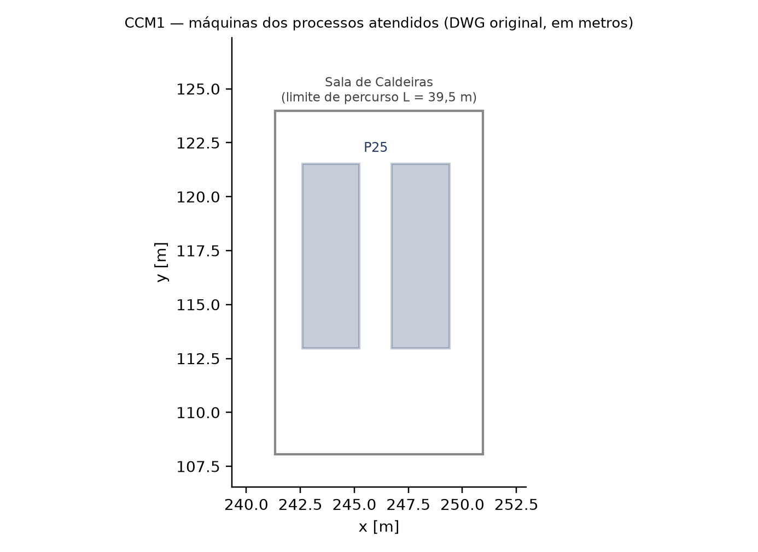
Fonte: elaborado pelo autor a partir do DWG original (camadas _ARQ, _COTAS e _ELT-MÁQUINAS).
Tabela 12 - Fechamento por limite superior no CCM1
Trecho | Premissa de percurso e agrupamento | Resultado
Circuitos terminais (2), quadro → carga | N = circuitos da célula; L ≤ 39,5 m (conservador: o quadro fica junto à máquina) | ΔV máx. = 1,31 % ≤ 4 % (seção ajustada quando necessário)
Alimentadores CCM1 → célula (2) | N = 9 (FCA 0,72); L = limite do processo/sala | ΔV máx. = 0,88 % em regime; na partida, todas dentro do limite; In ≤ Iz′ em todos
Alimentador QDGM1 → CCM1 | N = 9; L ≤ 114,8 m | 3 × 70 mm²; ΔV = 2,71 % no percurso máximo; Ir ≤ Iz′
Soma (pior caso empilhado) até a carga | QDGM1→CCM1 + CCM1→célula + célula→carga (25 m) | 4,42 % de 7 %; folga ≥ 2,58 % para o trecho a montante
Fonte: modelo completo de cálculo (arquivo de apoio). Limites: 4 % por circuito terminal e 7 % no total a partir da AT (Prysmian, PDF p. 62). Valores medidos no CAD substituem os limites.

4.9 PENDÊNCIAS ESPECÍFICAS DO CCM1
Tabela 13 - Pendências, decisões e pontos a validar do CCM1
Item | Situação | Como fechar / observação
Potências mecânicas e elétricas lidas da planta | DADO DIRETO-CAD | O enunciado dá 100 kW por caldeira (p.5), confirmado pelos rótulos; a planta não traz outros dados.
Cargas resistivas das caldeiras (P25A titular, P25B reserva) | DECIDIDO | 100 kW trifásicos em 380 V (In = 152 A); contator AC-1 (CWM150), relé de sobrecarga com contato NF em série no comando e fusível gG; o enunciado cita relé térmico e intertravamento com o contator (p.5). Fusível: In,f ≥ In com Ta (sem k·Ip,m: não há partida). Seccionadora MSW160. Sem termostato citado para o P25.
Resistências: ligação interna (Y ou Δ) e fator de potência | INFERIDO | Tratadas como carga trifásica equilibrada de FP = 1 em 380 V, sem neutro.
Fonte: aba PENDENCIAS.

5 CCM2
O CCM2 pertence ao QDGM1 e está localizado dentro da área de Bombas e Prensa (Dados iniciais do projeto, p. 2). Reúne os quadros de acionamento e controle das células dos processos 8 e 9 (P8A–D e P9A–D) — 8 quadros, 8 motores. A metodologia é a do capítulo 3; este capítulo apresenta o que é próprio deste CCM e os resultados, reunidos na planilha T3_Planilha_de_Calculo.xlsx.

5.1 CARACTERIZAÇÃO E PROCESSOS ATENDIDOS
O processo 8 tem quatro bombas de drenagem (A–D; duas titulares e duas reservas) de II polos em partida direta, com tempo de partida de 5 s; o processo 9 tem quatro prensas axiais (A–D; uma titular e três reservas), cuja carga inicia exigindo torque equivalente a 13 cv e cresce até 33 cv a 1200 rpm, com motor de dupla tensão e tempo de partida de 7 s (Dados iniciais, p. 4). As potências de P8 (9,5 cv) e P9 (33 cv) foram lidas dos rótulos do DWG original.
Tabela 14 - Células e cargas do CCM2
Quadro | Condição | Cargas | Partida/acionamento | tpm [s]
P8A | Titular | 9,5 cv | direta | 5
P8B | Titular | 9,5 cv | direta | 5
P8C | Reserva | 9,5 cv | direta | 5
P8D | Reserva | 9,5 cv | direta | 5
P9A | Titular | 33 cv | estrela-triângulo | 7
P9B | Reserva | 33 cv | estrela-triângulo | 7
P9C | Reserva | 33 cv | estrela-triângulo | 7
P9D | Reserva | 33 cv | estrela-triângulo | 7
Fonte: Dados iniciais, pp. 2 a 5; potências conforme o item acima. Aba MOTORES.

5.2 SELEÇÃO DOS MOTORES
Valem os critérios do capítulo 3 (FC = 0,934, sem fator de serviço, menor motor W22 IR3 Premium que atenda potência e torque). Quando a carga exige conjugado de partida inferior ao nominal e o método de partida o reduz (estrela-triângulo: 1/3; série-paralela: 1/4; compensadora: tap²), exige-se também Cp·f_T ≥ k·C, com k = torque inicial ÷ torque nominal da carga final:
$C_{p}·f_{T}≥k·C_{carga}, f_{T}=1/3 (Y-Δ); 1/4 (série-paralela); tap² (compensadora)$ (13)
Tabela 15 - Seleção dos motores do CCM2 (um por tipo)
Motor | P mec [cv] | n [rpm] | C carga [kgfm] | Partida | Motor adotado | Cn [kgfm] | Cp [kgfm] | In 380 V [A] | Ip,m na linha [A] | tpm [s]
P8A-M1 | 9,5 | 3600 | 1,89 | direta | 7,5 kW (10 cv), 2p, 132S | 2,07 | 5,2 | 14,3 | 116 | 5
P9A-M1 | 33 | 1200 | 19,69 | estrela-triângulo | 30 kW (40 cv), 6p, 200L | 24,80 | 59,5 | 61,2 | 137 | 7
Fonte: aba MOTORES; catálogo WEG W22, pp. 34 a 37. In(380 V) = 0,577·In(220 V). Ip,m na linha já inclui a redução do método de partida.
P9 (33 cv, 1200 rpm; dupla tensão). O torque inicial é de 13 cv — C = 716 × 13/1200 = 7,76 kgfm, ou seja, k = 13/33 = 0,394 do nominal (19,69 kgfm). A 'dica' do enunciado (1/3 da carga, 33/3 = 11 cv) daria um valor menor; adotou-se o maior, a favor da segurança. Com a estrela-triângulo, o conjugado de partida disponível é Cp/3 = 19,8 kgfm contra 7,8 kgfm exigidos, e o motor de 30 kW já atende pelo critério térmico (30 kW). O motor deve ser de dupla tensão 380/660 V (6 terminais) para que o triângulo seja ligado em 380 V — PIE 09 p. 34; o catálogo da pasta não traz essa linha e foram usados os dados elétricos da linha de 220/380 V (In em 380 V idêntica); ver pendências.
P8 (9,5 cv, 3600 rpm). P = 6,99 kW e P/FC = 7,49 kW: o motor de 7,5 kW atende com folga de apenas 0,2 % — caso de fronteira, como o de 7 cv do CCM4; partida direta (imposta).
Tabela 16 - Dados de catálogo dos motores selecionados (W22 IR3 Premium, 60 Hz)
Motor | Modelo | Pág. | Tensão | η [%] | cos φ | Ip/In | In 380 V [A] | t_rb q/f [s]
P8A | 7,5 kW / 10 cv, 2p, 132S | 34 | 220/380 V (6 terminais: Δ = 220 V; | 90,6 | 0,87 | 8,1 | 14,3 | 19/42
P9A | 30 kW / 40 cv, 6p, 200L | 36 | 220/380 V no catálogo; DUPLA TENSÃ | 94,1 | 0,79 | 6,7 | 61,2 | 15/33
Fonte: WEG W22 — Catálogo Técnico, pp. 34 a 37 (catálogo W22).

5.3 MÉTODO DE PARTIDA, AFUNDAMENTO DE TENSÃO E INTERTRAVAMENTO
O P8 parte direto (imposto pelo enunciado). O P9 usa estrela-triângulo: o motor de dupla tensão fecha em triângulo em 380 V e parte em estrela, com corrente de partida na linha reduzida a 1/3 (PIE 09, pp. 34–60). O tempo de comutação é dado pelo relé RTW17-G02U030SE40 (função estrela-triângulo, 3–30 s; único modelo G do catálogo, pp. 7–9), ajustado no tempo de partida de 7 s.
Dimensionamento dos componentes nos métodos de tensão reduzida (PIE 09, pp. 34–60 e 92–121; PIE 10, pp. 5–10). Estrela-triângulo: K1 e K2 conduzem In/√3, K3 conduz In/3, o relé de sobrecarga é ajustado em In/√3 e os fusíveis, na linha, em 1,2·In. Série-paralela: K1, K2 e K3 ≥ In/2, K4 ≥ In/4, relé em In/2, fusível na linha. Compensadora: K1 = In, K2 = tap²·In e K3 = (tap − tap²)·In pelo pior caso dos taps de 65 e 80 % (0,64·In e 0,23·In). Nestes métodos o professor risca o critério In,f ≤ k·Ip,m (PIE 09, p. 52): o fusível fica limitado pelo fusível máximo dos contatores e do relé, e como o fusível mínimo comercial (1,2·In corrigido por Ta) costuma exceder o dos contatores menores, K1, K2 e K3 são aumentados até Fmáx ≥ In,f mín (solução do PIE 09, pp. 52 e 80). O tempo de rotor bloqueado é corrigido para a tensão reduzida, t_rb′ = t_rb·(Un/Ur)² (PIE 08, p. 39): ×3 no Y-Δ, ×4 na série-paralela e ÷tap² na compensadora.
Afundamento de tensão. Critério do PIE 05 (p. 17), como nos itens 7.3.1 e 8.3: queda nos terminais do dispositivo de partida de até 10 %, FP 0,30 e 3 m por curva, com o curto presumido de 7 kA como rigidez do barramento. A queda unitária dos cabos nesse FP vem de R′ e X′ resolvidos das duas colunas da Tabela 12 do Prysmian.
Tabela 17 - Afundamento de tensão na partida, por célula (uma célula por vez)
Quadro | Σ Ip,m [A] | ΔU barramento [%] | Alimentador [mm²] | ΔV total na partida [%] | Limite [%] | Atende? | Icc mín. [kA]
P8A | 116 | 1,66 | 6 | 4,30 | 10,00 | OK | 1,6
P8B | 116 | 1,66 | 6 | 4,30 | 10,00 | OK | 1,6
P8C | 116 | 1,66 | 6 | 4,30 | 10,00 | OK | 1,6
P8D | 116 | 1,66 | 6 | 4,30 | 10,00 | OK | 1,6
P9A | 137 | 1,95 | 25 | 2,69 | 10,00 | OK | 1,5
P9B | 137 | 1,95 | 25 | 2,69 | 10,00 | OK | 1,5
P9C | 137 | 1,95 | 25 | 2,69 | 10,00 | OK | 1,5
P9D | 137 | 1,95 | 25 | 2,69 | 10,00 | OK | 1,5
Fonte: aba CELULAS. Icc mín. = menor curto no CCM2 que ainda atende ao limite.
Todas as células atendem partindo uma por vez. A partida simultânea de todas as células operantes daria 5 % no barramento: o rearme escalonado das células (uma por vez, com intervalo mínimo igual ao maior tempo de partida) é requisito de projeto, a constar no memorial descritivo e no comando.
Temporização e intertravamento. No P8 e no P9 há um motor por célula (sem atraso de energização); o relé RTW17-G02U030SE40 comanda a comutação do P9 após 7 s. O contato NF de cada relé de sobrecarga fica em série no comando; titulares e reservas de cada processo são intertravadas por contatores.

5.4 EXEMPLOS DE CÁLCULO COMPLETO

5.4.1 Estrela-triângulo — P9A-M1
Motor: Motor trifásico WEG W22 IR3 Premium 30 kW (40 cv), 6 polos, carcaça 200L, 60 Hz, dupla tensão 380/660 V (6 terminais, ligação Δ em 380 V), IPW55, FS 1,25. In(380 V) = I_L = 61,16 A; corrente de fase I_F = I_L/√3 = 35,31 A; Ip,m na linha = Ip/(3) = 137 A; t_rb = 15 s (corrigido: 45 s).

Figura 30 - Partida estrela-triângulo: vantagens e esquema de ligação
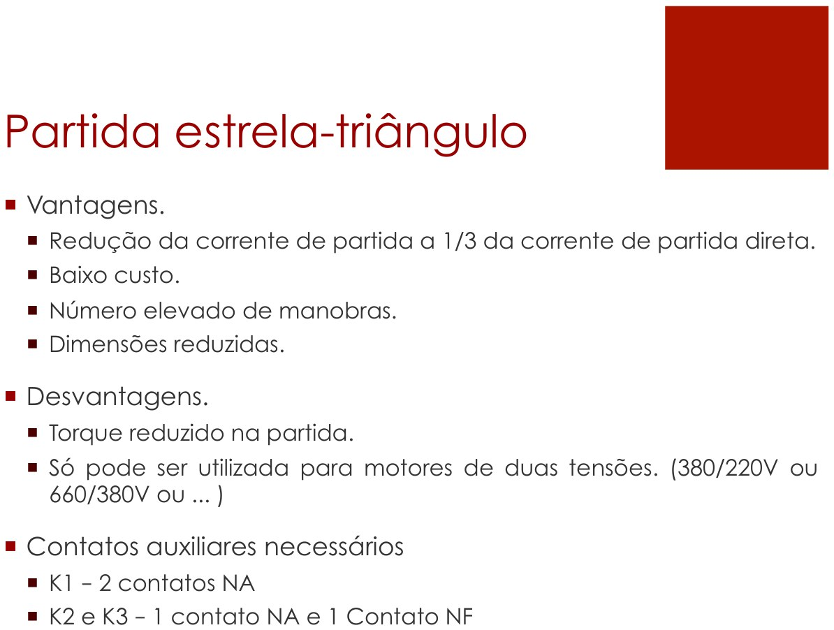
Fonte: SICA. PIE 09 - Partida de Motores - Direta, Estrela-Triângulo e Compensadora, 2026 (slide 34).

Figura 31 - Fusíveis da estrela-triângulo: critério e solução do professor
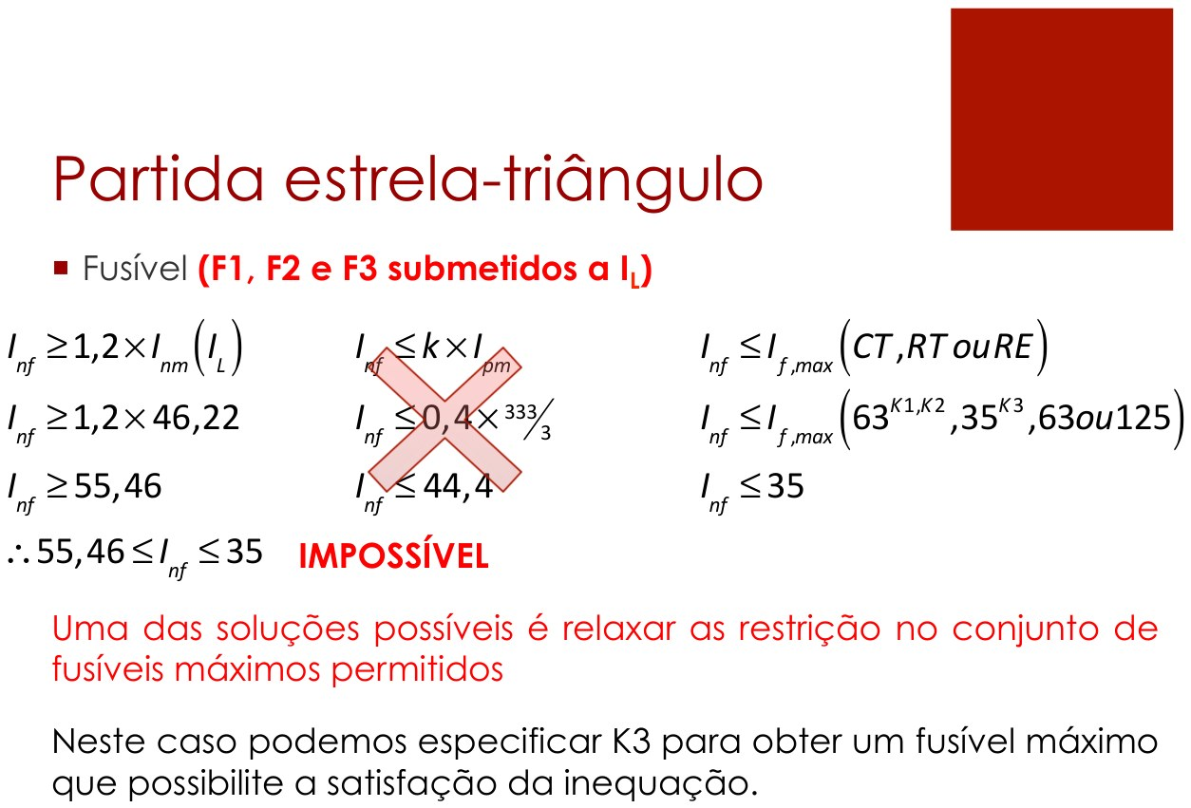
Fonte: SICA. PIE 09 - Partida de Motores - Direta, Estrela-Triângulo e Compensadora, 2026 (slide 52).
$I_{K1}=I_{K2}=\frac{I_{L}}{\sqrt{3}}; I_{K3}=\frac{I_{L}}{3}; I_{RT}=\frac{I_{L}}{\sqrt{3}}$ (14)
Contatores (fator de meia-vida 1,10): K1 e K2 ≥ 38,8 A, K3 ≥ 22,4 A. O fusível mínimo comercial é In,f·Ta ≥ 1,2·I_L = 73,4 A → 100 A; como o critério In,f ≤ k·Ip,m é dispensado no Y-Δ (PIE 09, p. 52) e o fusível máximo dos contatores deve ser ≥ 100 A, adotam-se K1 = CWM50-11-30-V26, K2 = CWM50-11-30-V26 e K3 = CWM50-11-30-V26 (aumentados em relação ao mínimo por corrente). Seccionadora: MSW 80 P-3 H (Ie AC-23A ≥ I_L). Relé: Iaj entre 37,1 e 40,6 A → Iaj = 37,5 A no RWM112E-3-A4U056; M = Ip,m/Iaj = 3,64, classe 10 (tar = 11,2 s, entre 1,25·tpm e t_rb′). Fusíveis F1–F3 (linha): 73,4 A ≤ In,f·Ta ≤ 100 A → FNH00-100U (100 A × 0,85 = 85,0 A), o fusível não chega a fundir na partida (Ip,m abaixo do início da curva de pré-arco do fabricante). Cabos: os seis cabos do motor levam I_F = 35,3 A (2 circuitos na bandeja, FCA = 0,88): 3 × 6 mm² + PE 6 mm² (dois ternos), ΔV = 2,02 %. Temporizador: RTW17-G02U030SE40, ajustado em 7 s.

5.5 PROTEÇÃO, MANOBRA E CONDUTORES POR MOTOR E POR CARGA
Tabela 18 - Proteção, manobra e condutores — CCM2
Motor/carga | Seccionadora | Contator(es) K1 / K2 / K3 / K4 | Relé de sobrecarga | Fusível | Cabo do circuito | ΔV [%]
P8A-M1 | MSW 20 | CWM18-10-30-V26 | RWM40E-3-A4U025; Iaj = 15,5 A; classe 10 | FDW-35S (35 A) | 3 × 4 mm² + PE 4 mm² | 1,32
P9A-M1 | MSW 80 | CWM50-11-30-V26 / CWM50-11-30-V26 / CWM50-11-30-V26 | RWM112E-3-A4U056; Iaj = 37,5 A; classe 10 | FNH00-100U (100 A) | 3 × 6 mm² + PE 6 mm² | 2,02
Fonte: abas PROTECAO_MANOBRA e CONDUTORES. Catálogos WEG (MSW, CWM, RW_E, fusíveis gL/gG e aR, CFW700) e Prysmian. ΔV no maior percurso possível (L = 32,9 m), com In × fator de serviço nos motores.
Cada célula é fisicamente completa: as reservas têm os mesmos componentes das titulares.

5.6 RESUMO DAS CARGAS DO CCM2
Tabela 19 - Totais do CCM2
Grandeza | Valor
Cargas instaladas / operantes / reserva | 8 / 3 / 5
Potência mecânica requerida (motores) — instalada / operacional / reserva | 170,0 cv / 52,0 cv / 118,0 cv
(1) Potência física instalada (nominal dos motores + resistências) | 150,0 kW
(2) Potência máxima simultânea pela lógica (cargas titulares, nominal) | 45,0 kW
Reservas, não somadas à operação | 105,0 kW
(3) Potência ativa / reativa absorvida na operação | 41,2 kW / 28,8 kvar
Demanda operacional (aparente) | 50,3 kVA
Fator de potência do CCM (sem correção) | 0,820
Corrente trifásica da demanda, S/(√3·V) | 76,4 A
Corrente de projeto do alimentador I_alim = 1,25·In(maior motor) + Σ In(demais) | 105,1 A
Corrente de partida total (Σ In + máx(Ip,m − In)) | 191 A
Fonte: aba CCMS. Resistências não entram no '1,25 × maior motor' (sem corrente de partida). P, Q e FP alimentam a correção de FP do QDGM1 (QDMC1), fora do escopo deste capítulo.

5.7 DIMENSIONAMENTO DOS COMPONENTES DO CCM2
Quadros das células. Mesmos critérios do item 7.11: disjuntor geral pela corrente do alimentador da célula, sem atuação instantânea na partida; cabo com In ≤ Iz′ (agrupamento N = 9, FCA = 0,72); seção verificada também pelo afundamento na partida (limite da célula) e pelo orçamento de 7 % de queda de tensão em regime.
Tabela 20 - Quadros das células do CCM2
Quadro | Cargas | I_alim [A] | I partida total [A] | Disjuntor geral | Cabo do alimentador | ΔV regime [%] | Barra
P8A | 1 | 17,9 | 116 | MDWH-C25-3 | 3 × 6 mm² + PE 6 mm² | 0,82 | 12 x 2 mm
P8B | 1 | 17,9 | 116 | MDWH-C25-3 | 3 × 6 mm² + PE 6 mm² | 0,82 | 12 x 2 mm
P8C | 1 | 17,9 | 116 | MDWH-C25-3 | 3 × 6 mm² + PE 6 mm² | 0,82 | 12 x 2 mm
P8D | 1 | 17,9 | 116 | MDWH-C25-3 | 3 × 6 mm² + PE 6 mm² | 0,82 | 12 x 2 mm
P9A | 1 | 76,5 | 137 | ACW100H-FMU80-3 | 3 × 25 mm² + PE 16 mm² | 0,89 | 12 x 2 mm
P9B | 1 | 76,5 | 137 | ACW100H-FMU80-3 | 3 × 25 mm² + PE 16 mm² | 0,89 | 12 x 2 mm
P9C | 1 | 76,5 | 137 | ACW100H-FMU80-3 | 3 × 25 mm² + PE 16 mm² | 0,89 | 12 x 2 mm
P9D | 1 | 76,5 | 137 | ACW100H-FMU80-3 | 3 × 25 mm² + PE 16 mm² | 0,89 | 12 x 2 mm
Fonte: aba CELULAS. MDWH curva C até 63 A (Icu 10 kA); acima, ACW100/160 H-FMU (Icu 85 kA).
Alimentador e proteção geral (QDGM1 → CCM2). Com Ib = I_alim = 105,1 A e corrente de partida total de 191 A, o disjuntor geral é o ACW160H-FMU125-3 (Icu = 85 kA a 380/415 V; catálogo ACW pp. 4–11), com Ir = 110 A. Cabo: Ip′ = 176 A (FCT = 0,87; FCA = 0,72) → 3 × 50 mm² + PE 25 mm² (Iz′ = 130 A ≥ Ir). Barramento geral: barra pintada 15 x 2 mm (121 A corrigidos para 45 °C). O agrupamento N = 9 é conservador para este alimentador (sensibilidade no modelo completo).

5.8 COMPRIMENTOS, AGRUPAMENTO E QUEDA DE TENSÃO — FECHAMENTO POR LIMITE SUPERIOR
Como no item 7.11.1, os comprimentos não foram medidos (a planta motriz não existe nesta etapa) e foram limitados pela geometria real da planta (DWG original, em metros). O CCM2 fica dentro da Bombas e Prensa (Dados iniciais, p. 2) e os quadros de célula ficam junto às máquinas: a sala mede 9,600 × 9,282 m (cota 9,6 (_COTAS); cota 9,282 (_COTAS)) e a altura é 7,0 m (rótulo 'BOMBAS e PRENSA - 7,0 m'). O maior percurso ortogonal possível entre dois pontos da sala, com duas descidas de eletrocalha, é L = W + D + 2H = 32,9 m; para o trecho QDGM1 → CCM2 vale o maior percurso na edificação (114,8 m).

Figura 32 - Posição do CCM2 e das máquinas dos processos atendidos (DWG original)
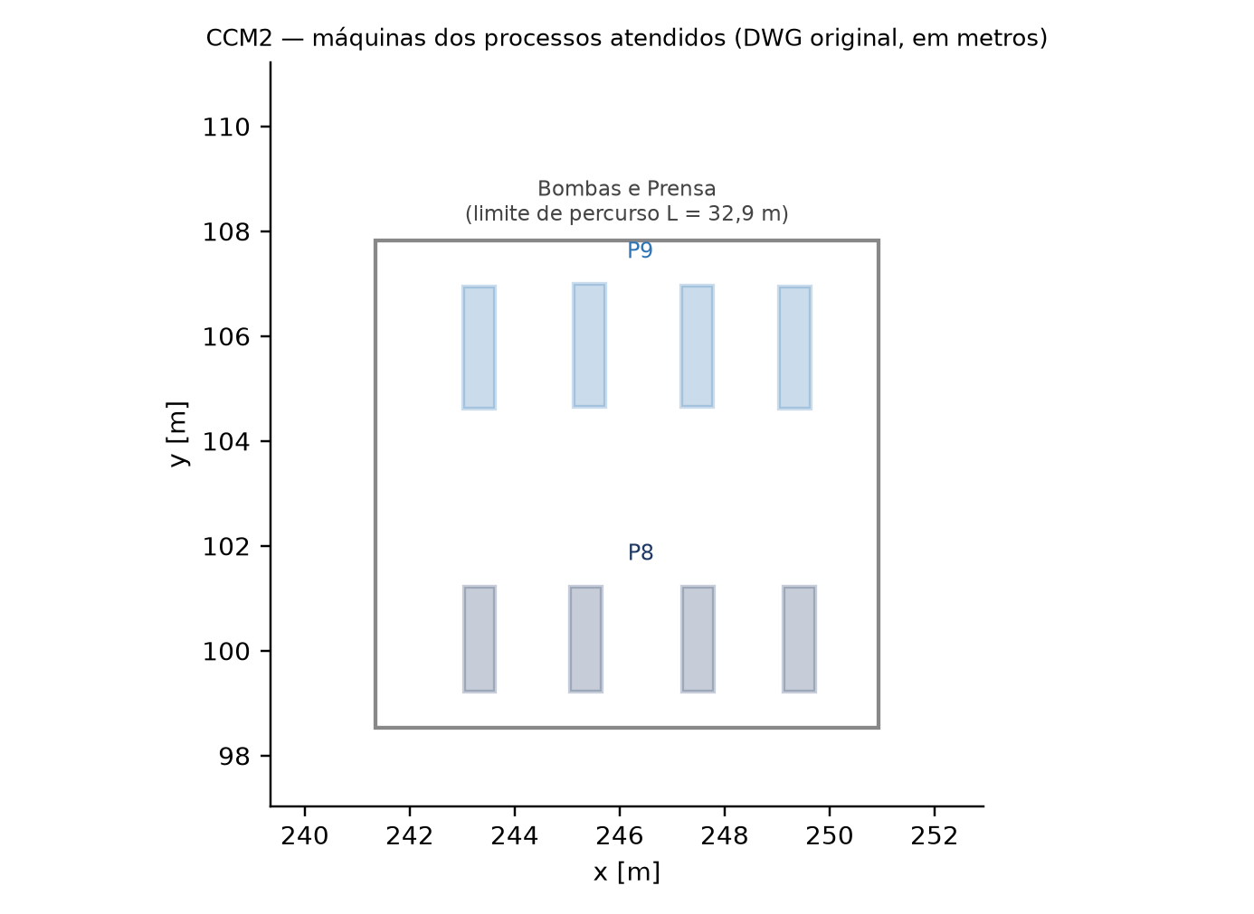
Fonte: elaborado pelo autor a partir do DWG original (camadas _ARQ, _COTAS e _ELT-MÁQUINAS).
Tabela 21 - Fechamento por limite superior no CCM2
Trecho | Premissa de percurso e agrupamento | Resultado
Circuitos terminais (8), quadro → carga | N = circuitos da célula; L ≤ 32,9 m (conservador: o quadro fica junto à máquina) | ΔV máx. = 2,02 % ≤ 4 % (seção ajustada quando necessário)
Alimentadores CCM2 → célula (8) | N = 9 (FCA 0,72); L = limite do processo/sala | ΔV máx. = 0,89 % em regime; na partida, todas dentro do limite; In ≤ Iz′ em todos
Alimentador QDGM1 → CCM2 | N = 9; L ≤ 114,8 m | 3 × 50 mm²; ΔV = 2,44 % no percurso máximo; Ir ≤ Iz′
Soma (pior caso empilhado) até a carga | QDGM1→CCM2 + CCM2→célula + célula→carga (25 m) | 4,87 % de 7 %; folga ≥ 2,13 % para o trecho a montante
Fonte: modelo completo de cálculo (arquivo de apoio). Limites: 4 % por circuito terminal e 7 % no total a partir da AT (Prysmian, PDF p. 62). Valores medidos no CAD substituem os limites.

5.9 PENDÊNCIAS ESPECÍFICAS DO CCM2
Tabela 22 - Pendências, decisões e pontos a validar do CCM2
Item | Situação | Como fechar / observação
Potências mecânicas e elétricas lidas da planta | DADO DIRETO-CAD | P8: 9,5 cv ×4 e P9: 33 cv ×4 lidos dos rótulos da planta (o enunciado dá só 13 → 33 cv para o P9, p.4).
P9 — motor de DUPLA TENSÃO em partida estrela-triângulo | A VALIDAR | O enunciado exige dupla tensão; para fechar o triângulo em 380 V o motor deve ser 380/660 V (6 terminais). O catálogo da pasta lista 220/380 V (≤ 200L) e 220/380/440 V (≥ 225S/M), com 380/660 V só como exemplo genérico (W22 p.21 nota 4). Adotados os dados elétricos da linha de catálogo (In em 380 V idêntica). Ver PIE 09 p.34 ('motores de duas tensões 380/220 V ou 660/380 V').
P9 — torque inicial: 13 cv explícitos × '1/3 da carga' (33/3 = 11 cv) | DECIDIDO | Adotado o maior (13/33 = 39 % do nominal) por segurança; o Y-Δ entrega Cp/3 ≥ 2,4·Cn/3 = 80 % do nominal, com folga em qualquer das leituras.
P8 — caso de fronteira: 9,5 cv a 3600 rpm | DECIDIDO | P = 6,99 kW → P/FC = 7,49 kW: o motor de 7,5 kW atende com folga de apenas 0,2 % (mesma situação do 7 cv do CCM2); a leitura 0,938 do fator manteria 7,5 kW.
Fonte: aba PENDENCIAS.

6 CCM3
O CCM3 pertence ao QDGM1 e está localizado dentro da área do Depósito de Carcaças (Dados iniciais do projeto, p. 2). Reúne os quadros de acionamento e controle das células do processo 1 (P1A, P1B e P1C) — 3 quadros, 9 motores. A metodologia é a do capítulo 3; este capítulo apresenta o que é próprio deste CCM e os resultados, reunidos na planilha T3_Planilha_de_Calculo.xlsx.

6.1 CARACTERIZAÇÃO E PROCESSOS ATENDIDOS
O processo 1 tem três processos mecânicos (A, B e C), cada um acionado por três máquinas elétricas que movem a mesma carga, a 1200 rpm, tempo de partida de 2 s; A e B são reservas e C é titular. Em caso de falta ou falha de qualquer um dos três motores o processo deve ser encerrado: os relés térmicos são intertravados (Dados iniciais, p. 3). A potência (2 cv por motor) foi lida do rótulo '3x2CV' da planta.
Tabela 23 - Células e cargas do CCM3
Quadro | Condição | Cargas | Partida/acionamento | tpm [s]
P1A | Reserva | 2 cv + 2 cv + 2 cv | direta | 2
P1B | Reserva | 2 cv + 2 cv + 2 cv | direta | 2
P1C | Titular | 2 cv + 2 cv + 2 cv | direta | 2
Fonte: Dados iniciais, pp. 2 a 5; potências conforme o item acima. Aba MOTORES.

6.2 SELEÇÃO DOS MOTORES
Valem os critérios do capítulo 3 (FC = 0,934, sem fator de serviço, menor motor W22 IR3 Premium que atenda potência e torque). Quando a carga exige conjugado de partida inferior ao nominal e o método de partida o reduz (estrela-triângulo: 1/3; série-paralela: 1/4; compensadora: tap²), exige-se também Cp·f_T ≥ k·C, com k = torque inicial ÷ torque nominal da carga final:
$C_{p}·f_{T}≥k·C_{carga}, f_{T}=1/3 (Y-Δ); 1/4 (série-paralela); tap² (compensadora)$ (15)
Tabela 24 - Seleção dos motores do CCM3 (um por tipo)
Motor | P mec [cv] | n [rpm] | C carga [kgfm] | Partida | Motor adotado | Cn [kgfm] | Cp [kgfm] | In 380 V [A] | Ip,m na linha [A] | tpm [s]
P1A-M1 | 2 | 1200 | 1,19 | direta | 2,2 kW (3 cv), 6p, L100L | 1,86 | 5,0 | 5,4 | 34 | 2
Fonte: aba MOTORES; catálogo WEG W22, pp. 34 a 37. In(380 V) = 0,577·In(220 V). Ip,m na linha já inclui a redução do método de partida.
P1 (3 × 2 cv, 1200 rpm). P = 1,47 kW e C = 1,19 kgfm: o menor motor de 6 polos que atende é o de 2,2 kW (3 cv), carcaça L100L. Os três motores de cada célula são idênticos, têm o mesmo tempo de partida (2 s) e partem juntos (sem temporizador); o enunciado não impõe método de partida e adotou-se a direta (Ip,m = 34 A por motor).
Tabela 25 - Dados de catálogo dos motores selecionados (W22 IR3 Premium, 60 Hz)
Motor | Modelo | Pág. | Tensão | η [%] | cos φ | Ip/In | In 380 V [A] | t_rb q/f [s]
P1A | 2,2 kW / 3 cv, 6p, L100L | 36 | 220/380 V (6 terminais: Δ = 220 V; | 87,0 | 0,71 | 6,3 | 5,4 | 22/48
Fonte: WEG W22 — Catálogo Técnico, pp. 34 a 37 (catálogo W22).

6.3 MÉTODO DE PARTIDA, AFUNDAMENTO DE TENSÃO E INTERTRAVAMENTO
Os nove motores partem direto, sem restrição de corrente imposta pelo enunciado (Ip,m = 34 A por motor); em cada célula os três partem juntos, porque têm o mesmo tempo de partida. Como na célula P1 uma falha em qualquer motor desliga os três, os contatos NF dos três relés de sobrecarga ficam em série no comando (intertravamento elétrico de comando).
Afundamento de tensão. Critério do PIE 05 (p. 17), como nos itens 7.3.1 e 8.3: queda nos terminais do dispositivo de partida de até 10 %, FP 0,30 e 3 m por curva, com o curto presumido de 7 kA como rigidez do barramento. A queda unitária dos cabos nesse FP vem de R′ e X′ resolvidos das duas colunas da Tabela 12 do Prysmian.
Tabela 26 - Afundamento de tensão na partida, por célula (uma célula por vez)
Quadro | Σ Ip,m [A] | ΔU barramento [%] | Alimentador [mm²] | ΔV total na partida [%] | Limite [%] | Atende? | Icc mín. [kA]
P1A | 102 | 1,46 | 6 | 4,20 | 10,00 | OK | 1,4
P1B | 102 | 1,46 | 6 | 4,20 | 10,00 | OK | 1,4
P1C | 102 | 1,46 | 6 | 4,20 | 10,00 | OK | 1,4
Fonte: aba CELULAS. Icc mín. = menor curto no CCM3 que ainda atende ao limite.
Todas as células atendem partindo uma por vez. A partida simultânea de todas as células operantes daria 1 % no barramento: o rearme escalonado das células (uma por vez, com intervalo mínimo igual ao maior tempo de partida) é requisito de projeto, a constar no memorial descritivo e no comando.
Temporização e intertravamento. Não há temporizadores: os três motores de cada célula têm o mesmo tempo de partida. O intertravamento é elétrico (NF dos três relés em série no comando); as células A e B (reservas) só entram com a titular C fora de serviço.

6.4 EXEMPLOS DE CÁLCULO COMPLETO

6.4.1 Partida direta — P1A-M1
Motor: Motor trifásico WEG W22 IR3 Premium 2,2 kW (3 cv), 6 polos, carcaça L100L, 60 Hz, 220/380 V (6 terminais: Δ = 220 V; Y = 380 V), IP55, FS 1,25. In(380 V) = 5,39 A; Ip,m = 34 A; t_rb = 22 s. Contator: 1,10·In = 5,9 A → CWM9-10-30-V26 (Ie AC-3 = 9 A); seccionadora MSW 12 P-3 H; relé: 5,7 A ≤ Iaj ≤ 6,2 A → Iaj = 6,0 A no RWM40E-3-A4U008, classe 10 (tar = 8,0 s, entre 1,25·tpm = 2,50 s e t_rb = 22 s); fusível: 6,5 A ≤ In,f·Ta, In,f ≤ k·Ip,m = 17 A → FDW-10S (10 A × 0,85 = 8,5 A), resiste 8,1 s a Ip,m; cabo: 3 × 4 mm² + PE 4 mm² (FCA = 0,82; ΔV = 0,57 % no maior percurso possível).
O dimensionamento dos demais componentes segue integralmente o exemplo do item 7.4 (CCM4): contator CWM com Ie AC-3 ≥ 1,10·In, relé eletrônico pela faixa 1,05–1,15·In com t_rb ≥ tar ≥ 1,25·tpm e fusível gG pela faixa 1,2·In ≤ In,f·Ta ≤ k·Ip,m.

6.5 PROTEÇÃO, MANOBRA E CONDUTORES POR MOTOR E POR CARGA
Tabela 27 - Proteção, manobra e condutores — CCM3
Motor/carga | Seccionadora | Contator(es) K1 / K2 / K3 / K4 | Relé de sobrecarga | Fusível | Cabo do circuito | ΔV [%]
P1A-M1 | MSW 12 | CWM9-10-30-V26 | RWM40E-3-A4U008; Iaj = 6 A; classe 10 | FDW-10S (10 A) | 3 × 4 mm² + PE 4 mm² | 0,57
Fonte: abas PROTECAO_MANOBRA e CONDUTORES. Catálogos WEG (MSW, CWM, RW_E, fusíveis gL/gG e aR, CFW700) e Prysmian. ΔV no maior percurso possível (L = 41,0 m), com In × fator de serviço nos motores.
Cada célula é fisicamente completa: as reservas têm os mesmos componentes das titulares.

6.6 RESUMO DAS CARGAS DO CCM3
Tabela 28 - Totais do CCM3
Grandeza | Valor
Cargas instaladas / operantes / reserva | 9 / 3 / 6
Potência mecânica requerida (motores) — instalada / operacional / reserva | 18,0 cv / 6,0 cv / 12,0 cv
(1) Potência física instalada (nominal dos motores + resistências) | 19,8 kW
(2) Potência máxima simultânea pela lógica (cargas titulares, nominal) | 6,6 kW
Reservas, não somadas à operação | 13,2 kW
(3) Potência ativa / reativa absorvida na operação | 5,1 kW / 5,0 kvar
Demanda operacional (aparente) | 7,1 kVA
Fator de potência do CCM (sem correção) | 0,710
Corrente trifásica da demanda, S/(√3·V) | 10,9 A
Corrente de projeto do alimentador I_alim = 1,25·In(maior motor) + Σ In(demais) | 17,5 A
Corrente de partida total (Σ In + máx(Ip,m − In)) | 45 A
Fonte: aba CCMS. Resistências não entram no '1,25 × maior motor' (sem corrente de partida). P, Q e FP alimentam a correção de FP do QDGM1 (QDMC1), fora do escopo deste capítulo.

6.7 DIMENSIONAMENTO DOS COMPONENTES DO CCM3
Quadros das células. Mesmos critérios do item 7.11: disjuntor geral pela corrente do alimentador da célula, sem atuação instantânea na partida; cabo com In ≤ Iz′ (agrupamento N = 9, FCA = 0,72); seção verificada também pelo afundamento na partida (limite da célula) e pelo orçamento de 7 % de queda de tensão em regime.
Tabela 29 - Quadros das células do CCM3
Quadro | Cargas | I_alim [A] | I partida total [A] | Disjuntor geral | Cabo do alimentador | ΔV regime [%] | Barra
P1A | 3 | 17,5 | 45 | MDWH-C20-3 | 3 × 6 mm² + PE 6 mm² | 1,00 | 12 x 2 mm
P1B | 3 | 17,5 | 45 | MDWH-C20-3 | 3 × 6 mm² + PE 6 mm² | 1,00 | 12 x 2 mm
P1C | 3 | 17,5 | 45 | MDWH-C20-3 | 3 × 6 mm² + PE 6 mm² | 1,00 | 12 x 2 mm
Fonte: aba CELULAS. MDWH curva C até 63 A (Icu 10 kA); acima, ACW100/160 H-FMU (Icu 85 kA).
Alimentador e proteção geral (QDGM1 → CCM3). Com Ib = I_alim = 17,5 A e corrente de partida total de 45 A, o disjuntor geral é o ACW100H-FMU20-3 (Icu = 85 kA a 380/415 V; catálogo ACW pp. 4–11), com Ir = 20 A. Cabo: Ip′ = 32 A (FCT = 0,87; FCA = 0,72) → 3 × 6 mm² + PE 6 mm² (Iz′ = 25 A ≥ Ir). Barramento geral: barra pintada 12 x 2 mm (100 A corrigidos para 45 °C). O agrupamento N = 9 é conservador para este alimentador (sensibilidade no modelo completo).

6.8 COMPRIMENTOS, AGRUPAMENTO E QUEDA DE TENSÃO — FECHAMENTO POR LIMITE SUPERIOR
Como no item 7.11.1, os comprimentos não foram medidos (a planta motriz não existe nesta etapa) e foram limitados pela geometria real da planta (DWG original, em metros). O CCM3 fica dentro da Depósito de Carcaças (Dados iniciais, p. 2) e os quadros de célula ficam junto às máquinas: a sala mede 15,797 × 11,181 m (cota 15,797 (_COTAS); cota 11,181 (_COTAS)) e a altura é 7,0 m (altura NÃO rotulada na planta para o Depósito de Carcaças: adotados 7,0 m — INFERIDO). O maior percurso ortogonal possível entre dois pontos da sala, com duas descidas de eletrocalha, é L = W + D + 2H = 41,0 m; para o trecho QDGM1 → CCM3 vale o maior percurso na edificação (114,8 m).

Figura 33 - Posição do CCM3 e das máquinas dos processos atendidos (DWG original)
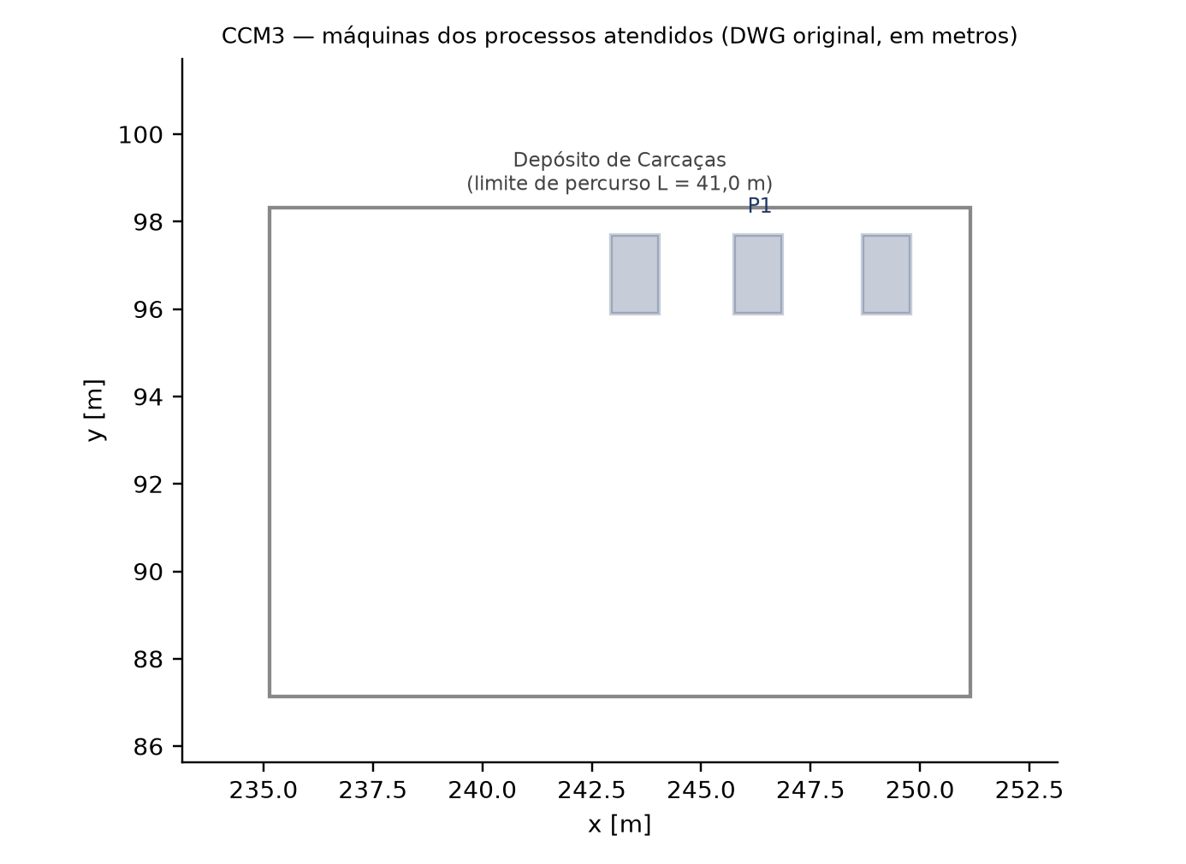
Fonte: elaborado pelo autor a partir do DWG original (camadas _ARQ, _COTAS e _ELT-MÁQUINAS).
Tabela 30 - Fechamento por limite superior no CCM3
Trecho | Premissa de percurso e agrupamento | Resultado
Circuitos terminais (9), quadro → carga | N = circuitos da célula; L ≤ 41,0 m (conservador: o quadro fica junto à máquina) | ΔV máx. = 0,57 % ≤ 4 % (seção ajustada quando necessário)
Alimentadores CCM3 → célula (3) | N = 9 (FCA 0,72); L = limite do processo/sala | ΔV máx. = 1,00 % em regime; na partida, todas dentro do limite; In ≤ Iz′ em todos
Alimentador QDGM1 → CCM3 | N = 9; L ≤ 114,8 m | 3 × 6 mm²; ΔV = 2,81 % no percurso máximo; Ir ≤ Iz′
Soma (pior caso empilhado) até a carga | QDGM1→CCM3 + CCM3→célula + célula→carga (25 m) | 4,16 % de 7 %; folga ≥ 2,84 % para o trecho a montante
Fonte: modelo completo de cálculo (arquivo de apoio). Limites: 4 % por circuito terminal e 7 % no total a partir da AT (Prysmian, PDF p. 62). Valores medidos no CAD substituem os limites.

6.9 PENDÊNCIAS ESPECÍFICAS DO CCM3
Tabela 31 - Pendências, decisões e pontos a validar do CCM3
Item | Situação | Como fechar / observação
Potências mecânicas e elétricas lidas da planta | DADO DIRETO-CAD | P1: 3 × 2 cv por célula lido do rótulo '3x2CV' (o enunciado dá 2 s e 1200 rpm, p.3).
P1 — método de partida não imposto no enunciado | DECIDIDO | Três motores de 2 cv por célula (carga de 100 % do torque nominal, p.3); partida direta, sem restrição de corrente (Ip,m ≈ 34 A), como nas demais células do mesmo porte; Y-Δ exigiria motor de dupla tensão que o enunciado não pede para o P1.
Fonte: aba PENDENCIAS.

7 CCM4
O CCM4 pertence ao QDGM1, está localizado dentro da área de Raspa e reúne os quadros de acionamento e controle das células de produção dos processos 2 a 7: P2, P3, P4, P5A, P5B, P5C, P5D, P6 e P7 (Dados iniciais do projeto, p. 2). A metodologia é a do capítulo 3; este capítulo traz a especificação do CCM4 — motores, partida, temporização, proteção e manobra, condutores, quadros das células e totais do centro de comando — com os resultados reunidos na planilha T3_Planilha_de_Calculo.xlsx. Como a planta motriz do CCM4 ainda não existe, os comprimentos de cabo e o agrupamento não foram medidos: foram fechados por limite superior (dimensões reais da planta e regras das aulas e catálogos, item 7.11.1), de modo que valem para qualquer traçado. Permanecem em aberto apenas os pontos que dependem do cálculo de curto-circuito completo (T4) e de dados fora da pasta (item 7.12).

7.1 CARACTERIZAÇÃO
Cada célula de produção é formada por uma máquina mecânica, cuja potência é indicada em cv, acionada por um ou mais motores elétricos; não há carga térmica nos processos 2 a 7. Cada célula possui um único quadro de acionamento, próximo ao processo, com os contadores de tempo necessários para que os motores de uma mesma máquina, que têm tempos de partida diferentes, entrem em regime de velocidade e torque simultaneamente. As células reservas são fisicamente completas (motor, proteção, manobra e cabos), mas não operam ao mesmo tempo que a titular.
Tabela 32 - Células do CCM4
Quadro | Processo | Motores | Condição | Lógica de acionamento
P2 | 2 | 3 | Titular | Mesma máquina: partida escalonada e desligamento conjunto
P3 | 3 | 2 | Titular | Mesma máquina: partida escalonada e desligamento conjunto
P4 | 4 | 2 | Titular | Mesma máquina: partida escalonada e desligamento conjunto
P5A, P5B | 5 | 1 cada | Titulares | Partida direta; operam simultaneamente
P5C, P5D | 5 | 1 cada | Reservas | Entram apenas na falta de P5A ou P5B
P6 | 6 | 3 | Titular | Mesma máquina: partida escalonada e desligamento conjunto
P7 | 7 | 3 | Reserva do P6 | Equivalente ao P6; só opera com o P6 fora de serviço
Fonte: Dados iniciais do projeto, pp. 2–4.

7.2 PROCESSOS ATENDIDOS
A Tabela 33 apresenta o inventário dos 17 motores do CCM4. As potências mecânicas dos processos 2, 3, 4, 6 e 7 constam no enunciado. As do processo 5 não estão escritas no texto dos dados iniciais; foram lidas no DWG original (camada de textos de máquinas): quatro rótulos “5CV”, um sobre cada rótulo “5” de célula, ou seja, 5 cv para cada um dos quadros P5A a P5D (leitura feita em cópia do arquivo convertida no AutoCAD; o DWG não foi alterado). Para o processo 3 o enunciado informa apenas “motores de IV polos”; a rotação da carga adotada é a síncrona do motor de 4 polos (1800 rpm), conforme o PIE 08 (p. 47). O processo 7 é equivalente e reserva do processo 6 e herda suas potências e tempos de partida.
Tabela 33 - Inventário dos motores do CCM4
Motor | Proc. | P mecânica [cv] | Rotação requerida [rpm] | Polos | tpm [s] | Condição | Opera junto?
P2-M1 | 2 | 2 | 900 | 8 | 2 | Titular | Sim
P2-M2 | 2 | 3 | 900 | 8 | 3 | Titular | Sim
P2-M3 | 2 | 12 | 900 | 8 | 5 | Titular | Sim
P3-M1 | 3 | 2 | 1800 | 4 | 2 | Titular | Sim
P3-M2 | 3 | 15 | 1800 | 4 | 5 | Titular | Sim
P4-M1 | 4 | 3 | 1800 | 4 | 2 | Titular | Sim
P4-M2 | 4 | 23 | 1800 | 4 | 7 | Titular | Sim
P5A-M1 | 5 | 5 | 900 | 8 | 2 | Titular | Sim
P5B-M1 | 5 | 5 | 900 | 8 | 2 | Titular | Sim
P5C-M1 | 5 | 5 | 900 | 8 | 2 | Reserva | Não
P5D-M1 | 5 | 5 | 900 | 8 | 2 | Reserva | Não
P6-M1 | 6 | 5 | 3600 | 2 | 2 | Titular | Sim
P6-M2 | 6 | 7 | 3600 | 2 | 3 | Titular | Sim
P6-M3 | 6 | 17 | 3600 | 2 | 5 | Titular | Sim
P7-M1 | 7 | 5 | 3600 | 2 | 2 | Reserva | Não
P7-M2 | 7 | 7 | 3600 | 2 | 3 | Reserva | Não
P7-M3 | 7 | 17 | 3600 | 2 | 5 | Reserva | Não
Fonte: Dados iniciais, pp. 3–4; planta CAD (DWG original, P5). Aba MOTORES.

7.3 MÉTODO DE PARTIDA, TEMPORIZAÇÃO E INTERTRAVAMENTO

7.3.1 Método de partida e afundamento de tensão
O PIE 08 (pp. 58–61) lista cinco métodos e registra que, em fornecimento em alta tensão, a escolha é do projetista (as concessionárias limitam a partida direta a 5 cv em baixa tensão); o PIE 09 (pp. 5, 34, 92–101) e o PIE 10 (pp. 4–10 e 11–38 e 39 em diante) trazem os critérios dos demais. Para cada motor foram verificados: conjugado exigido (100 % do nominal na partida), tempo de partida, corrente de partida, tensão do modelo e característica da carga. A tabela abaixo resume o resultado (detalhe por motor na aba MOTORES).
Tabela 34 - Seleção do método de partida por motor
Motor | Ip/In / Ip,m [A] | C carga [kgfm] | Cp [kgfm] | Y-Δ | Compensadora 80 % (Cp·0,64) [kgfm] | Método
P2-M1 | 6,5 / 35 | 1,6 | 5,7 | ✗ tensão (torque Cp/3 = 1,9 ≥ 1,6) | 3,6 ≥ 1,6 | Direta (verificada)
P2-M2 | 6,8 / 50 | 2,4 | 8,8 | ✗ tensão (torque Cp/3 = 2,9 ≥ 2,4) | 5,6 ≥ 2,4 | Direta (verificada)
P2-M3 | 7,0 / 164 | 9,5 | 25,6 | ✗ tensão e ✗ torque | 16,4 ≥ 9,5 | Direta (verificada)
P3-M1 | 7,4 / 35 | 0,8 | 3,4 | ✗ tensão (torque Cp/3 = 1,1 ≥ 0,8) | 2,2 ≥ 0,8 | Direta (verificada)
P3-M2 | 7,7 / 228 | 6,0 | 24,7 | ✗ tensão (torque Cp/3 = 8,2 ≥ 6,0) | 15,8 ≥ 6,0 | Direta (verificada)
P4-M1 | 6,7 / 43 | 1,2 | 5,2 | ✗ tensão (torque Cp/3 = 1,7 ≥ 1,2) | 3,4 ≥ 1,2 | Direta (verificada)
P4-M2 | 7,3 / 269 | 9,1 | 27,5 | ✗ tensão (torque Cp/3 = 9,2 ≥ 9,1) | 17,6 ≥ 9,1 | Direta (verificada)
P5A-M1 | 5,1 / 57 | 4,0 | 9,5 | ✗ tensão e ✗ torque | 6,1 ≥ 4,0 | Direta (imposta)
P6-M1 | 7,5 / 65 | 1,0 | 3,1 | ✗ tensão (torque Cp/3 = 1,1 ≥ 1,0) | 2,0 ≥ 1,0 | Direta (verificada)
P6-M2 | 8,1 / 116 | 1,4 | 5,2 | ✗ tensão (torque Cp/3 = 1,7 ≥ 1,4) | 3,3 ≥ 1,4 | Direta (verificada)
P6-M3 | 7,4 / 209 | 3,4 | 11,2 | ✗ tensão (torque Cp/3 = 3,7 ≥ 3,4) | 7,1 ≥ 3,4 | Direta (verificada)
Fonte: PIE 08 pp. 58–61; PIE 09 pp. 5, 34, 99–101; PIE 10 pp. 13, 39. Aba MOTORES.
Alternativas descartadas. (a) Estrela-triângulo: o motor selecionado é 220/380 V e a ligação em triângulo corresponde a 220 V, incompatível com a rede de 380 V (PIE 08 p. 61; PIE 09 p. 34 — “só pode ser utilizada para motores de duas tensões”, aqui 380/660 V, que não consta do catálogo da pasta — nos processos 9, 17 e 21 ele é assumido sob consulta ao fabricante (capítulo 10)); em 9 dos 11 tipos de motor o conjugado em estrela (Cp/3) supera o da carga no rotor bloqueado, mas com razão de apenas 1,00 a 1,46 (P4-M2: 1,003), sem margem de aceleração para uma carga de 100 % do conjugado; nos outros dois (P2-M3 e P5) ele reprova. (b) Soft-starter: parte em rampa e “não é possível partir com 100 % do conjugado nominal” (PIE 10 p. 13), exigência desta carga. (c) Inversor: não há requisito de velocidade variável. (d) Série-paralela: exige motor de quatro tensões com 9 terminais (PIE 08 p. 60). (e) Compensadora (tap 65 %/80 %): atende ao conjugado em todos os motores da tabela e é a alternativa para reduzir a corrente de partida.
Partida direta — seleção verificada quanto ao afundamento (critério do PIE 05) e condicionada à confirmação final com a impedância real no dimensionamento da alimentação (T4). Não há no material da disciplina um limite de potência para a partida direta em média tensão (o PIE 08, p. 59, registra apenas que ela “acentua a queda de tensão”), mas o PIE 05 (p. 17) fixa o critério de verificação: a queda de tensão nos terminais do dispositivo de partida durante o acionamento não deve superar 10 % da tensão nominal, com fator de potência 0,30 e acréscimo de 3 m de comprimento por curva em cabos ≥ 10 mm². A queda unitária do cabo no fator de potência 0,30 vem de R′ e X′ resolvidos das colunas de FP 0,8 e 0,95 da Tabela 12 do Prysmian (ΔV = √3·I·L·(R·cos φ + X·sen φ), PIE 05 p. 23). O mesmo limite é a borda da Zona B do motor (catálogo W22, p. 19, Figura 28: ±10 %) e a flutuação de ±10 % adotada nos slides (PIE 03, pp. 117 e 120). Tomando o curto presumido de 7 kA (Dados iniciais, p. 3) como rigidez do barramento do CCM4, o afundamento no barramento é ΔU ≈ Σ Ip,m / Icc; no quadro de cada célula soma-se a queda no alimentador, calculada com a corrente de partida da célula:
${ΔV}_{partida}=\frac{ΣI_{p,m}}{I_{cc}}·100+\frac{(L+N·3)·ΣI_{p,m}·ΔVu(cosφ=0,30)}{1000·380}·100≤10 \%$ (16)
Tabela 35 - Afundamento de tensão no barramento do CCM4 na partida direta (Icc = 7 kA)
Cenário | Σ Ip,m [A] | ΔU direta [%] | ≤ 10 %? | ΔU compensadora 80 % [%] | ΔU compensadora 65 % [%]
Célula P2: todos os motores em aceleração (pior instante da partida escalonada) | 249 | 3,6 | OK | 2,3 | 1,5
Célula P3: todos os motores em aceleração (pior instante da partida escalonada) | 263 | 3,8 | OK | 2,4 | 1,6
Célula P4: todos os motores em aceleração (pior instante da partida escalonada) | 312 | 4,5 | OK | 2,8 | 1,9
Célula P5A: todos os motores em aceleração (pior instante da partida escalonada) | 57 | 0,8 | OK | 0,5 | 0,3
Célula P6: todos os motores em aceleração (pior instante da partida escalonada) | 390 | 5,6 | OK | 3,6 | 2,4
Maior motor isolado (P4-M2, 23 cv) | 269 | 3,8 | OK | 2,5 | 1,6
Partida simultânea de TODAS as células operantes do CCM4 (religamento após falta de energia) | 1328 | 19,0 | NÃO | 12,1 | 8,0
Célula P6 + célula P4 simultâneas | 702 | 10,0 | NÃO | 6,4 | 4,2
Fonte: aba CELULAS; critério PIE 05 p. 17.
Cada célula, partindo sozinha, atende ao limite no barramento (no máximo 5,6 %). A partida simultânea de todas as células (religamento após falta de energia) daria 19 % e a de P4 com P6 10,0 %: o rearme das células deve ser escalonado — uma célula por vez, com intervalo mínimo igual ao maior tempo de partida (7 s), requisito a registrar no memorial descritivo e no diagrama de comando. Nos terminais do quadro de cada célula, a Tabela abaixo inclui a queda no alimentador (percurso máximo possível na Raspa, item 7.11.1); as seções dos alimentadores foram escolhidas também por este critério.
Tabela 36 - Afundamento nos terminais do quadro de cada célula (uma célula por vez)
Célula | Σ Ip,m [A] | Alimentador [mm²] | ΔU barramento [%] | ΔV total [%] | ≤ 10 %? | Icc mín. [kA]
P2 | 249 | 16 | 3,6 | 6,6 | OK | 3,6
P3 | 263 | 16 | 3,8 | 7,0 | OK | 3,9
P4 | 312 | 25 | 4,5 | 6,9 | OK | 4,1
P5A | 57 | 6 | 0,8 | 2,7 | OK | 0,7
P5B | 57 | 6 | 0,8 | 2,7 | OK | 0,7
P5C | 57 | 6 | 0,8 | 2,7 | OK | 0,7
P5D | 57 | 6 | 0,8 | 2,7 | OK | 0,7
P6 | 390 | 25 | 5,6 | 8,6 | OK | 5,6
P7 | 390 | 25 | 5,6 | 8,6 | OK | 5,6
Fonte: aba CELULAS. Icc mín. = menor curto no CCM4 que ainda atende ao limite — critério de aceitação a conferir no T4.
Se o cálculo completo de curto-circuito (T4) resultar em Icc no CCM4 abaixo do valor mínimo de cada célula, a alternativa já verificada quanto ao conjugado é a compensadora (taps 80 % e 65 %), que reduz a corrente de partida a 64 % e 42 %. O dimensionamento das proteções usa Ip,m de partida direta, a situação mais severa, e permanece válido se a compensadora for adotada.

7.3.2 Temporização, linha temporal e intertravamento
Segundo os Dados iniciais (p. 1), os motores de uma mesma máquina “devem ser acionados para entrar em regime permanente de velocidade e torque simultaneamente”, com contadores de tempo quando os tempos de partida forem distintos. Interpretação adotada: o motor de maior tempo de partida é energizado primeiro e cada demais motor é energizado após o atraso
${Δt}_{i}=t_{pm,máx}−t_{pm,i}$ (17)
de modo que todos terminam a aceleração no mesmo instante, t = tpm,máx (Figura 7.1). A Tabela 37 apresenta a linha temporal de cada célula.
Tabela 37 - Linha temporal de partida por célula
Quadro | Linha temporal
P2 | t = 0 s → P2-M3 (tpm = 5 s); t = 2 s → P2-M2 (tpm = 3 s); t = 3 s → P2-M1 (tpm = 2 s); t = 5 s → todos em regime simultâneo.
P3 | t = 0 s → P3-M2 (tpm = 5 s); t = 3 s → P3-M1 (tpm = 2 s); t = 5 s → todos em regime simultâneo.
P4 | t = 0 s → P4-M2 (tpm = 7 s); t = 5 s → P4-M1 (tpm = 2 s); t = 7 s → todos em regime simultâneo.
P6 e P7 (idênticos) | t = 0 s → P6-M3 (tpm = 5 s); t = 2 s → P6-M2 (tpm = 3 s); t = 3 s → P6-M1 (tpm = 2 s); t = 5 s → todos em regime simultâneo.
P5A–P5D | t = 0 s → motor energizado pelo contator (sem temporizador); t = 2 s → em regime.
Fonte: aba MOTORES.
Os atrasos são realizados por relés temporizadores WEG RTW17, função A (retardo na energização), 220–240 V, um por motor atrasado, alimentados no mesmo comando de partida e ajustados com os valores da Tabela 37 (atraso de 2 s: RTW17-A01U003SE40, faixa 0,3–3 s; atrasos de 3 s e 5 s: RTW17-A01U010SE40, faixa 1–10 s; catálogo de temporizadores, pp. 7 e 9). O motor de maior tpm é energizado direto pelo comando de partida, sem temporizador.
Terminologia e lógica de intertravamento. O relé de sobrecarga (RWM..E) protege o motor; seu contato auxiliar NF (95-96) é ligado em série no circuito de comando da célula, de modo que a atuação de qualquer relé desenergiza as bobinas dos contatores de todos os motores da célula — intertravamento elétrico de comando, que realiza o desligamento conjunto exigido pelo “inter-travamento mecânico de acionamento” do enunciado (motores acoplados à mesma carga). Não se trata de intertravamento mecânico entre contatores (acessório BLIM/CWI, usado em reversão). Os temporizadores apenas retardam a energização dos contatores dos motores de menor tpm. Para o conjunto titular/reserva (P5A–B × P5C–D; P6 × P7) usa-se intertravamento elétrico entre contatores (contato NF de um em série com a bobina do outro).

Figura 34 - Partida escalonada do P2
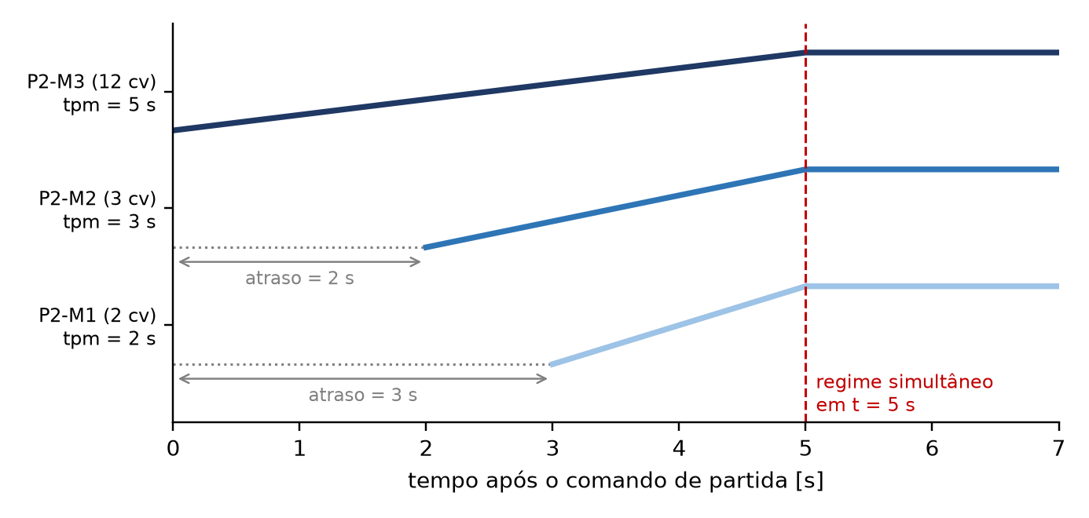
Fonte: elaborado pelo autor a partir de MOTORES (Δt = tpm,máx − tpm).

7.4 PROCESSO P2
O processo 2 tem uma máquina mecânica sem reserva, acionada simultaneamente por três motores de 900 rpm (VIII polos), de 2 cv (tpm = 2 s), 3 cv (tpm = 3 s) e 12 cv (tpm = 5 s), com 100 % do torque nominal equivalente à carga mecânica. Há intertravamento de acionamento: os três motores partem e param em conjunto (item 7.3.2).

7.4.1 Motores — exemplo de cálculo completo (P2-M3, 12 cv)
Potência: $P_{kW}$ = 0,736 × 12 = 8,832 kW. Torque da carga a 900 rpm: C = 716 × 12 / 900 = 9,55 kgfm (93,7 N·m). Com FC = 0,934: $P_{nm,min}$ = 8,832 / 0,934 = 9,46 kW e $C_{nm,min}$ = 9,55 / 0,934 = 10,22 kgfm. No catálogo de 8 polos (p. 37), o motor de 9,2 kW (12,5 cv, 180M) não serve (Cn = 10,2 kgfm < 10,22 kgfm e P = 9,2 kW < 9,46 kW); o seguinte, 11 kW (15 cv), carcaça 180L, atende: Cn = 12,2 kgfm → torque disponível 11,39 kgfm ≥ 9,55 kgfm, e potência útil 10,27 kW ≥ 8,832 kW. Dados do catálogo: η = 91,3 %, cos φ = 0,78, Ip/In = 7,0, In(220 V) = 40,6 A → In(380 V) = 23,43 A, Ip,m = 164 A, tempo de rotor bloqueado 14 s (quente) / 31 s (frio). Verificações: tpm = 5 s ≤ 0,8·t_rb(quente) = 11,2 s; utilização Fu = 0,80.
Tabela 38 - Processo 2 — motores selecionados e partida
Motor | P mec [cv] | C req [kgfm] | P nm,min [kW] | C nm,min [kgfm] | Motor WEG W22 IR3 Premium | Cn [kgfm] | In 380 V [A] | Ip/In | Ip,m [A] | tpm [s] | Atraso [s]
P2-M1 | 2 | 1,59 | 1,58 | 1,70 | 2,2 kW (3 cv), 132M | 2,46 | 5,4 | 6,5 | 35 | 2 | 3
P2-M2 | 3 | 2,39 | 2,36 | 2,56 | 3 kW (4 cv), 132M | 3,38 | 7,3 | 6,8 | 50 | 3 | 2
P2-M3 | 12 | 9,55 | 9,46 | 10,22 | 11 kW (15 cv), 180L | 12,20 | 23,4 | 7,0 | 164 | 5 | 0
Fonte: planilha T3_Planilha_de_Calculo.xlsx (aba MOTORES); catálogo WEG W22, pp. 34–37.
Tabela 39 - Processo 2 — proteção, manobra e condutores (partida direta)
Motor | Seccionadora | Contator K1 | Relé de sobrecarga eletrônico | Fusível gG | Condutores do circuito terminal
P2-M1 | MSW 12 | CWM9-10-30-V26 | RWM40E-3-A4U008; Iaj = 6 A; classe 10 | FDW-10S (10 A) | 3 × 4 mm² + PE 4 mm²
P2-M2 | MSW 12 | CWM9-10-30-V26 | RWM40E-3-A4U008; Iaj = 8 A; classe 10 | FDW-16S (16 A) | 3 × 4 mm² + PE 4 mm²
P2-M3 | MSW 25 | CWM32-10-30-V26 | RWM40E-3-A4U025; Iaj = 25 A; classe 10 | FDW-50S (50 A) | 3 × 4 mm² + PE 4 mm²
Fonte: planilha (abas PROTECAO_MANOBRA e CONDUTORES); catálogos WEG (MSW, CWM, RW_E, fusíveis gL/gG) e Prysmian (Tabela 5, EPR/XLPE, método F em trifólio, bandeja perfurada).

7.4.2 Partida e temporização
Partida direta (item 7.3.1): Ip/In = 7,0, Cp = 25,6 kgfm. Para o motor de 12 cv, a estrela-triângulo é descartada pela tensão e também pelo torque (Cp/3 = 8,5 kgfm < 9,5 kgfm). Linha temporal: t = 0 s → P2-M3 (tpm = 5 s); t = 2 s → P2-M2 (tpm = 3 s); t = 3 s → P2-M1 (tpm = 2 s); t = 5 s → todos em regime simultâneo. Temporizadores: RTW17-A01U003SE40 (ajuste 2 s, motor P2-M2) e RTW17-A01U010SE40 (ajuste 3 s, motor P2-M1).

7.4.3 Proteção e manobra do motor P2-M3 (exemplo)
Contator K1: $I_{n,CT}$ ≥ 1,10·$I_{n}$ = 25,8 A → CWM32-10-30-V26 (Ie AC-3 = 32 A em Ue ≤ 440 V; fusível máximo 63 A; catálogo CWM p. 4); sobrecarga: $I_{p,m}$ = 164 A ≤ 8·Ie = 256 A (tpm ≤ 10 s), PIE 08, p. 82. Seccionadora: Ie(AC-23A, 400 V) ≥ In → MSW 25 P-3 H (catálogo MSW p. 6), função de seccionamento e manobra do circuito do motor.
Relé eletrônico: 1,05·In ≤ Iaj ≤ 1,15·In → 24,6 A ≤ Iaj ≤ 26,9 A, adotado Iaj = 25 A (sem FS, Ip = In) no RWM40E-3-A4U025 (faixa 5–25 A, catálogo RW_E p. 7). Com M = Ip,m/Iaj = 6,56, as curvas a frio do relé (catálogo RW_E p. 5) dão tar = 7,4 s na classe 10; atende t_rb(quente) = 14 s ≥ tar > tpm = 5 s, com margem de 25 % sobre tpm — classe 10.
Fusível gG: 28,1 A ≤ In,f·Ta, In,f ≤ k·Ip,m = 0,4 × 164 = 65,6 A e In,f ≤ 63 A (fusível máximo do contator e do relé). O fator de temperatura do fusível a 45 °C é Ta = 0,85 (catálogo WEG fusíveis, p. 29). O FDW-35S (35 A) cumpre a faixa, mas seu tempo de pré-arco em 164 A é de apenas 1,8 s (< 1,25·tpm = 6,25 s) e o fusível fundiria na partida; o FDW-50S (50 A × 0,85 = 42,5 A) resiste 23,3 s (curvas p. 28). Capacidade de interrupção 50 kA ≥ 7 kA (p. 4).
$1,05·I_{n}≤I_{aj}≤1,15·I_{n}; t_{rb}≥t_{ar}>t_{pm}$ (18)
$1,2·I_{n}≤I_{n,f}·Ta; I_{n,f}≤k·I_{p,m}; I_{n,f}≤I_{f,máx}(CT, RE)$ (19)

7.4.4 Condutores
Os circuitos terminais usam cabos unipolares de cobre, isolação EPR/XLPE 0,6/1 kV (Prysmian Afumex 1 kV / Gsette), em trifólio sobre bandeja perfurada (método de referência F; Tabela 5, coluna “F trifólio”), a 45 °C (FCT = 0,87, Tabela 6). O número de circuitos agrupados na bandeja foi tomado igual ao número de motores da própria célula (3 no P2; FCA = 0,82, Tabela 7, item 4): como cada célula tem “um único quadro de acionamento próximo à célula” (Dados iniciais, p. 1), os cabos terminais de células diferentes não compartilham bandeja (inferência; sensibilidade em 7.11.1). A seção é a maior entre a de ampacidade, a de curto-circuito e a mínima de força (2,5 mm²):
$I_{p}′=\frac{máx(I_{n};I_{aj})}{FCT·FCA}; t_{sc}={(\frac{K·S}{I_{cc}})}^{2}≥t_{ad}$ (20)
Para o P2-M3: Ip′ = 25 / (0,87 × 0,82) = 35,0 A → seção por ampacidade 4 mm²; para Icc = 7 kA e fusível tipo D (tad ≈ 4 ms, valor conservador lido na curva), S ≥ 3,02 mm² (K = 143, PIE 05, p. 47); adotados 3 × 4 mm² + PE 4 mm² (PE = S para S ≤ 16 mm², PIE 05, p. 49), com Iz′ = 28,5 A ≥ Iaj e t_sc = 0,0067 s ≥ tad. A queda de tensão (Tabela 12 do Prysmian, trifólio, interpolada no cos φ do motor, com a corrente nominal vezes o fator de serviço, PIE 05 p. 15) foi verificada no maior percurso possível dentro da Raspa (L = 53,0 m, item 7.11.1): ΔV = 3,23 % ≤ 4 % no P2-M3, o mais carregado; nenhuma distância foi inventada e a medida real, quando existir, substitui o limite.

Figura 35 - Coordenação do relé eletrônico na partida do P4-M2 (pior caso, tpm = 7 s)
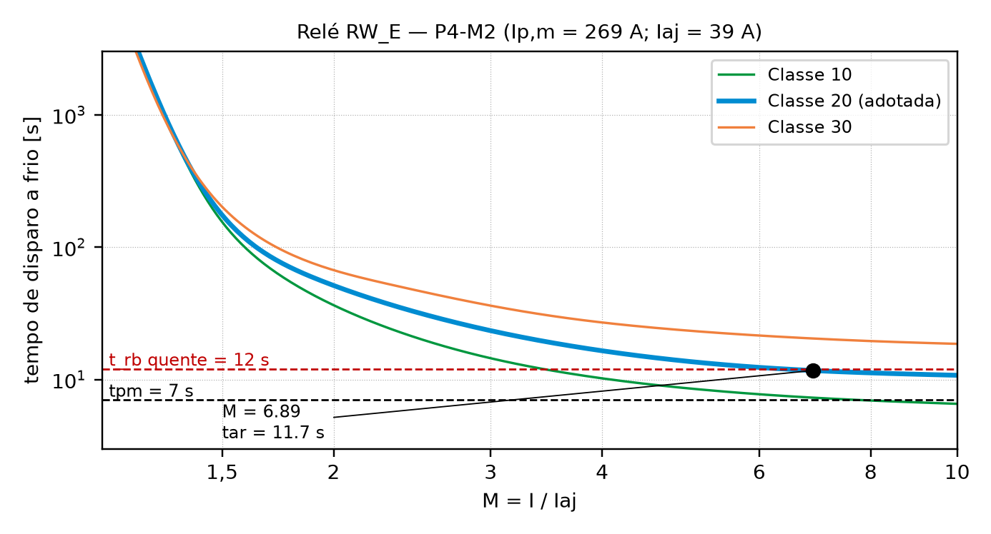
Fonte: curvas WEG RW_E (catálogo, p. 5), digitalizadas — curvas digitalizadas dos catálogos.

7.5 PROCESSO P3
O processo 3 tem uma máquina sem reserva, acionada simultaneamente por dois motores de IV polos, de 2 cv (tpm = 2 s) e 15 cv (tpm = 5 s), com 100 % do torque nominal. Pelo critério da seção 3.1, o motor de 2 cv (1,472 kW → 1,58 kW corrigidos) resulta em 2,2 kW (3 cv, L90L) e o de 15 cv (11,04 kW → 11,82 kW) resulta em 15 kW (20 cv, 160M): o motor de 11 kW (15 cv) teria potência útil de apenas 10,27 kW, inferior aos 11,04 kW da carga. Partida direta (7.3.1; a estrela-triângulo é descartada pela tensão, embora Cp/3 = 8,2 kgfm do motor de 15 cv supere o conjugado da carga, 6,0 kgfm). Linha temporal: t = 0 s → P3-M2 (tpm = 5 s); t = 3 s → P3-M1 (tpm = 2 s); t = 5 s → todos em regime simultâneo. Temporizador RTW17-A01U010SE40 (ajuste 3 s, motor P3-M1).
Tabela 40 - Processo 3 — motores selecionados e partida
Motor | P mec [cv] | C req [kgfm] | P nm,min [kW] | C nm,min [kgfm] | Motor WEG W22 IR3 Premium | Cn [kgfm] | In 380 V [A] | Ip/In | Ip,m [A] | tpm [s] | Atraso [s]
P3-M1 | 2 | 0,80 | 1,58 | 0,85 | 2,2 kW (3 cv), L90L | 1,22 | 4,7 | 7,4 | 35 | 2 | 3
P3-M2 | 15 | 5,97 | 11,82 | 6,39 | 15 kW (20 cv), 160M | 8,23 | 29,7 | 7,7 | 228 | 5 | 0
Fonte: planilha T3_Planilha_de_Calculo.xlsx (aba MOTORES); catálogo WEG W22, pp. 34–37.
Tabela 41 - Processo 3 — proteção, manobra e condutores (partida direta)
Motor | Seccionadora | Contator K1 | Relé de sobrecarga eletrônico | Fusível gG | Condutores do circuito terminal
P3-M1 | MSW 12 | CWM9-10-30-V26 | RWM40E-3-A4U008; Iaj = 5 A; classe 10 | FDW-10S (10 A) | 3 × 4 mm² + PE 4 mm²
P3-M2 | MSW 40 | CWM40-11-30-V26 | RWM40E-3-A4U040; Iaj = 31,5 A; classe 10 | FDW-63S (63 A) | 3 × 6 mm² + PE 6 mm²
Fonte: planilha (abas PROTECAO_MANOBRA e CONDUTORES); catálogos WEG (MSW, CWM, RW_E, fusíveis gL/gG) e Prysmian (Tabela 5, EPR/XLPE, método F em trifólio, bandeja perfurada).

7.6 PROCESSO P4
O processo 4 tem uma máquina sem reserva, acionada por dois motores a 1800 rpm, de 3 cv (tpm = 2 s) e 23 cv (tpm = 7 s). O motor de 23 cv exige 18,12 kW corrigidos e resulta em 18,5 kW (25 cv, 160L), com folga de potência de apenas 2,1 % — é o caso mais crítico do CCM4: tpm = 7 s ≈ 58 % do t_rb quente (12 s). No relé eletrônico, a classe 10 daria tar ≈ 7,3 s (praticamente igual a tpm) e foi descartada; a classe 20 dá tar = 11,7 s, dentro de tpm ≤ tar ≤ t_rb quente = 12 s (Figura 7.2). Como Ip,m = 269 A, o fusível tipo D de 63 A seguraria apenas 5,7 s (< 1,25·tpm = 8,75 s); adotou-se o NH FNH00-80U, que resiste 23,3 s (Figura 7.2). Linha temporal: t = 0 s → P4-M2 (tpm = 7 s); t = 5 s → P4-M1 (tpm = 2 s); t = 7 s → todos em regime simultâneo. Temporizador RTW17-A01U010SE40 (ajuste 5 s, motor P4-M1). Este é também o motor de maior corrente de partida do CCM4 (Ip,m = 269 A), relevante para a verificação do afundamento (7.3.1).
Tabela 42 - Processo 4 — motores selecionados e partida
Motor | P mec [cv] | C req [kgfm] | P nm,min [kW] | C nm,min [kgfm] | Motor WEG W22 IR3 Premium | Cn [kgfm] | In 380 V [A] | Ip/In | Ip,m [A] | tpm [s] | Atraso [s]
P4-M1 | 3 | 1,19 | 2,36 | 1,28 | 3 kW (4 cv), 100L | 1,69 | 6,4 | 6,7 | 43 | 2 | 5
P4-M2 | 23 | 9,15 | 18,12 | 9,80 | 18,5 kW (25 cv), 160L | 10,20 | 36,8 | 7,3 | 269 | 7 | 0
Fonte: planilha T3_Planilha_de_Calculo.xlsx (aba MOTORES); catálogo WEG W22, pp. 34–37.
Tabela 43 - Processo 4 — proteção, manobra e condutores (partida direta)
Motor | Seccionadora | Contator K1 | Relé de sobrecarga eletrônico | Fusível gG | Condutores do circuito terminal
P4-M1 | MSW 12 | CWM9-10-30-V26 | RWM40E-3-A4U008; Iaj = 7 A; classe 10 | FDW-16S (16 A) | 3 × 4 mm² + PE 4 mm²
P4-M2 | MSW 63 | CWM50-11-30-V26 | RWM112E-3-A4U056; Iaj = 39 A; classe 20 | FNH00-80U (80 A) | 3 × 6 mm² + PE 6 mm²
Fonte: planilha (abas PROTECAO_MANOBRA e CONDUTORES); catálogos WEG (MSW, CWM, RW_E, fusíveis gL/gG) e Prysmian (Tabela 5, EPR/XLPE, método F em trifólio, bandeja perfurada).

Figura 36 - Coordenação do fusível gG na partida do P4-M2
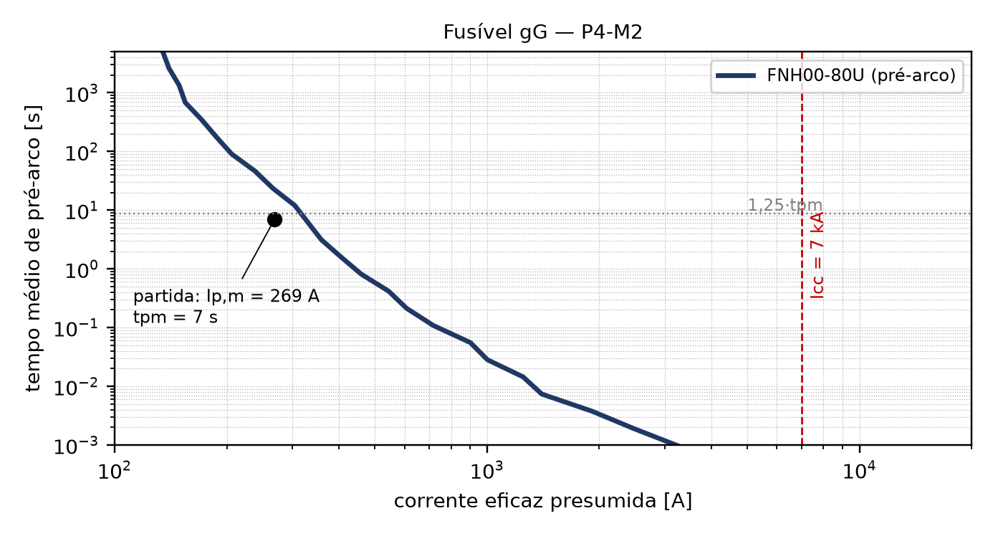
Fonte: curvas de pré-arco WEG (fusíveis gL/gG, p. 24), digitalizadas — curvas digitalizadas dos catálogos.

7.7 PROCESSO P5A / P5B / P5C / P5D
O processo 5 tem quatro processos mecânicos (A a D), cada um com uma máquina elétrica de 900 rpm acionada em partida direta (imposta pelo enunciado; afundamento verificado em 7.3.1), tpm = 2 s; A e B são titulares, C e D reservas. Para 5 cv: $P_{kW}$ = 3,68 kW, C = 3,98 kgfm, $P_{nm,min}$ = 3,94 kW, $C_{nm,min}$ = 4,26 kgfm. O motor de 8 polos de 3,7 kW (5 cv) tem Cn = 4,17 kgfm < 4,26 kgfm e não atende; seleciona-se 4,5 kW (6 cv), 160M, Cn = 4,98 kgfm, In = 11,19 A, Ip/In = 5,1. Os quatro quadros são idênticos. Como há um único motor por célula, não há temporizador; o intertravamento elétrico entre os contatores garante que C e D só sejam acionados com A ou B fora de serviço.
Tabela 44 - Processo 5 (quadros P5A, P5B, P5C e P5D idênticos) — motores selecionados e partida
Motor | P mec [cv] | C req [kgfm] | P nm,min [kW] | C nm,min [kgfm] | Motor WEG W22 IR3 Premium | Cn [kgfm] | In 380 V [A] | Ip/In | Ip,m [A] | tpm [s] | Atraso [s]
P5A-M1 | 5 | 3,98 | 3,94 | 4,26 | 4,5 kW (6 cv), 160M | 4,98 | 11,2 | 5,1 | 57 | 2 | 0
Fonte: planilha T3_Planilha_de_Calculo.xlsx (aba MOTORES); catálogo WEG W22, pp. 34–37.
Tabela 45 - Processo 5 (quadros P5A, P5B, P5C e P5D idênticos) — proteção, manobra e condutores (partida direta)
Motor | Seccionadora | Contator K1 | Relé de sobrecarga eletrônico | Fusível gG | Condutores do circuito terminal
P5A-M1 | MSW 16 | CWM18-10-30-V26 | RWM40E-3-A4U025; Iaj = 12 A; classe 10 | FDW-20S (20 A) | 3 × 4 mm² + PE 4 mm²
Fonte: planilha (abas PROTECAO_MANOBRA e CONDUTORES); catálogos WEG (MSW, CWM, RW_E, fusíveis gL/gG) e Prysmian (Tabela 5, EPR/XLPE, método F em trifólio, bandeja perfurada).

7.8 PROCESSO P6
O processo 6 tem uma máquina sem reserva, acionada por três motores a 3600 rpm (II polos), de 5 cv (tpm = 2 s), 7 cv (tpm = 3 s) e 17 cv (tpm = 5 s). Resultam 4,5 kW (6 cv), 7,5 kW (10 cv) e 15 kW (20 cv). O motor de 7 cv é o caso de fronteira da Tabela 5: a potência corrigida é 5,516 kW e o motor de 5,5 kW entrega 5,137 kW, 0,3 % abaixo dos 5,152 kW exigidos; como o FS não é utilizado, foi adotado o de 7,5 kW. Linha temporal: t = 0 s → P6-M3 (tpm = 5 s); t = 2 s → P6-M2 (tpm = 3 s); t = 3 s → P6-M1 (tpm = 2 s); t = 5 s → todos em regime simultâneo. Temporizadores: RTW17-A01U003SE40 (2 s, motor P6-M2) e RTW17-A01U010SE40 (3 s, motor P6-M1).
Tabela 46 - Processo 6 — motores selecionados e partida
Motor | P mec [cv] | C req [kgfm] | P nm,min [kW] | C nm,min [kgfm] | Motor WEG W22 IR3 Premium | Cn [kgfm] | In 380 V [A] | Ip/In | Ip,m [A] | tpm [s] | Atraso [s]
P6-M1 | 5 | 0,99 | 3,94 | 1,06 | 4,5 kW (6 cv), 112M | 1,26 | 8,7 | 7,5 | 65 | 2 | 3
P6-M2 | 7 | 1,39 | 5,52 | 1,49 | 7,5 kW (10 cv), 132S | 2,07 | 14,3 | 8,1 | 116 | 3 | 2
P6-M3 | 17 | 3,38 | 13,40 | 3,62 | 15 kW (20 cv), 160M | 4,13 | 28,3 | 7,4 | 209 | 5 | 0
Fonte: planilha T3_Planilha_de_Calculo.xlsx (aba MOTORES); catálogo WEG W22, pp. 34–37.
Tabela 47 - Processo 6 — proteção, manobra e condutores (partida direta)
Motor | Seccionadora | Contator K1 | Relé de sobrecarga eletrônico | Fusível gG | Condutores do circuito terminal
P6-M1 | MSW 12 | CWM12-10-30-V26 | RWM40E-3-A4U025; Iaj = 9,5 A; classe 10 | FDW-20S (20 A) | 3 × 4 mm² + PE 4 mm²
P6-M2 | MSW 20 | CWM18-10-30-V26 | RWM40E-3-A4U025; Iaj = 15,5 A; classe 10 | FDW-35S (35 A) | 3 × 4 mm² + PE 4 mm²
P6-M3 | MSW 40 | CWM32-10-30-V26 | RWM40E-3-A4U040; Iaj = 30 A; classe 10 | FDW-50S (50 A) | 3 × 6 mm² + PE 6 mm²
Fonte: planilha (abas PROTECAO_MANOBRA e CONDUTORES); catálogos WEG (MSW, CWM, RW_E, fusíveis gL/gG) e Prysmian (Tabela 5, EPR/XLPE, método F em trifólio, bandeja perfurada).

7.9 PROCESSO P7
O processo 7 é equivalente e reserva do processo 6. Por isso a metodologia, os cálculos e as verificações da seção 7.8 valem integralmente: motores de mesma potência, rotação, tempos de partida, componentes e cabos. Mantém-se, entretanto, a especificação individual de cada componente físico (motor, seccionadora, contator, relé, fusíveis, temporizadores e cabos), pois o quadro P7 é uma célula completa. O intertravamento elétrico P6/P7 impede a operação simultânea.
Tabela 48 - Processo 7 (equivalente e reserva do P6) — motores selecionados e partida
Motor | P mec [cv] | C req [kgfm] | P nm,min [kW] | C nm,min [kgfm] | Motor WEG W22 IR3 Premium | Cn [kgfm] | In 380 V [A] | Ip/In | Ip,m [A] | tpm [s] | Atraso [s]
P7-M1 | 5 | 0,99 | 3,94 | 1,06 | 4,5 kW (6 cv), 112M | 1,26 | 8,7 | 7,5 | 65 | 2 | 3
P7-M2 | 7 | 1,39 | 5,52 | 1,49 | 7,5 kW (10 cv), 132S | 2,07 | 14,3 | 8,1 | 116 | 3 | 2
P7-M3 | 17 | 3,38 | 13,40 | 3,62 | 15 kW (20 cv), 160M | 4,13 | 28,3 | 7,4 | 209 | 5 | 0
Fonte: planilha T3_Planilha_de_Calculo.xlsx (aba MOTORES); catálogo WEG W22, pp. 34–37.
Tabela 49 - Processo 7 (equivalente e reserva do P6) — proteção, manobra e condutores (partida direta)
Motor | Seccionadora | Contator K1 | Relé de sobrecarga eletrônico | Fusível gG | Condutores do circuito terminal
P7-M1 | MSW 12 | CWM12-10-30-V26 | RWM40E-3-A4U025; Iaj = 9,5 A; classe 10 | FDW-20S (20 A) | 3 × 4 mm² + PE 4 mm²
P7-M2 | MSW 20 | CWM18-10-30-V26 | RWM40E-3-A4U025; Iaj = 15,5 A; classe 10 | FDW-35S (35 A) | 3 × 4 mm² + PE 4 mm²
P7-M3 | MSW 40 | CWM32-10-30-V26 | RWM40E-3-A4U040; Iaj = 30 A; classe 10 | FDW-50S (50 A) | 3 × 6 mm² + PE 6 mm²
Fonte: planilha (abas PROTECAO_MANOBRA e CONDUTORES); catálogos WEG (MSW, CWM, RW_E, fusíveis gL/gG) e Prysmian (Tabela 5, EPR/XLPE, método F em trifólio, bandeja perfurada).

7.10 RESUMO DAS CARGAS DO CCM4
Três grandezas são distintas e não devem ser confundidas: (1) a potência física instalada, soma das potências nominais dos 17 motores; (2) a potência máxima simultânea permitida pela lógica, que exclui as reservas — conforme os Dados iniciais (pp. 3–4), no processo 5 A e B são titulares e C e D reservas, o processo 6 não tem reserva e o processo 7 é equivalente e reserva do 6; e (3) a potência operacional considerada no dimensionamento, que no alimentador é dada pelas correntes nominais do conjunto (2) e na demanda é a potência elétrica absorvida. A demanda de cada motor segue o PIE 03 (p. 24):
$D_{M}=\frac{P_{M}[cv]·0,736·Fs·Fu}{η·cosφ}=\frac{P_{mec,kW}}{η·cosφ}$ (21)
Tabela 50 - Totais do CCM4
Grandeza | Valor
Motores instalados / operantes / reserva | 17 / 12 / 5
Potência mecânica requerida — instalada / operacional / reserva | 138 cv / 99 cv / 39 cv
(1) Potência física instalada (nominal dos 17 motores) | 126,9 kW
(2) Potência máxima simultânea permitida pela lógica (12 motores titulares, nominal) | 90,9 kW
Reservas (P5C, P5D, P7), não somadas à operação | 36,0 kW
(3) Potência ativa / reativa absorvida na operação | 79,7 kW / 58,1 kvar
Demanda operacional (aparente) | 98,7 kVA
Fator de potência do CCM4 (sem correção) | 0,808
Corrente trifásica da demanda, S/(√3·V) | 149,9 A
Corrente de carga (soma vetorial das In nominais operantes) | 186,5 A
Corrente de projeto do alimentador I_alim = 1,25·In(maior) + Σ In(demais); maior: P4-M2 (36,8 A) | 196,5 A
Corrente de partida total (Σ In + máx(Ip,m − In)) | 419 A
Fonte: aba CCMS. P, Q e FP do CCM4 alimentam a correção de fator de potência do QDGM1 (QDMC1), fora do escopo deste capítulo.

7.11 DIMENSIONAMENTO DOS COMPONENTES DO CCM4
Quadros das células. Cada quadro de acionamento recebe um disjuntor geral, dimensionado pela corrente do alimentador da célula (PIE 10, p. 117), com capacidade de interrupção ≥ 7 kA e sem atuação instantânea durante a partida escalonada (disparo instantâneo mínimo ≥ Σ In + máx(Ip,m − In)). Foram usados minidisjuntores WEG MDWH curva C (Icu = 10 kA e Ics = 7,5 kA a 230/400 V, catálogo MDW p. 7; instantâneo 5–10 × In, p. 3). O cabo do alimentador da célula é dimensionado para a corrente nominal do disjuntor (I_B ≤ I_n ≤ I_z) e a barra de cada quadro segue a tabela do PIE 05 (p. 62), com correção de temperatura (fator √((65−45)/(65−35)) = 0,82, INFERIDO).
Tabela 51 - Quadros das células do CCM4
Quadro | Motores | I_alim [A] | I partida total [A] | Disjuntor geral | In [A] | Cabo do alimentador | Barra | Temporiz.
P2 | 3 | 42,0 | 177 | MDWH-C50-3 | 50 | 3 × 16 mm² + PE 16 mm² | 12 x 2 mm | 2
P3 | 2 | 41,8 | 233 | MDWH-C50-3 | 50 | 3 × 16 mm² + PE 16 mm² | 12 x 2 mm | 1
P4 | 2 | 52,4 | 275 | MDWH-C63-3 | 63 | 3 × 25 mm² + PE 16 mm² | 12 x 2 mm | 1
P5A | 1 | 14,0 | 57 | MDWH-C16-3 | 16 | 3 × 6 mm² + PE 6 mm² | 12 x 2 mm | 0
P5B | 1 | 14,0 | 57 | MDWH-C16-3 | 16 | 3 × 6 mm² + PE 6 mm² | 12 x 2 mm | 0
P5C | 1 | 14,0 | 57 | MDWH-C16-3 | 16 | 3 × 6 mm² + PE 6 mm² | 12 x 2 mm | 0
P5D | 1 | 14,0 | 57 | MDWH-C16-3 | 16 | 3 × 6 mm² + PE 6 mm² | 12 x 2 mm | 0
P6 | 3 | 58,3 | 232 | MDWH-C63-3 | 63 | 3 × 25 mm² + PE 16 mm² | 12 x 2 mm | 2
P7 | 3 | 58,3 | 232 | MDWH-C63-3 | 63 | 3 × 25 mm² + PE 16 mm² | 12 x 2 mm | 2
Fonte: aba CELULAS. Seção = maior entre ampacidade (N = 9, FCA 0,72), curto-circuito, afundamento na partida (PIE 05 p. 17) e orçamento de 7 % de queda de tensão em regime; percurso máximo possível: item 7.11.1.
Alimentador e proteção geral do CCM4 (QDGM1 → CCM4). Com Ib = I_alim = 196,5 A e corrente de partida total de 419 A, o disjuntor geral é o ACW250H-ATU200-3 (ACW250, versão H, Icu = 85 kA a 380/415 V ≥ 7 kA — catálogo ACW pp. 4–6 e 9), com térmico ajustado em Ir = 200 A e magnético em 10 × In. Condição Ib ≤ Ir ≤ Iz′: 196,5 ≤ 200 ≤ 205 A. O cabo é unipolar de cobre EPR/XLPE em bandeja, com Ip′ = 319 A (FCT = 0,87; FCA = 0,72), Iz tabelado = 328 A → 3 × 95 mm² + PE 50 mm²; curto: S ≥ 4,9 mm². O barramento geral do CCM4 é a barra pintada 20 x 3 mm (223 A corrigidos para 45 °C).
Agrupamento do alimentador. Os nove alimentadores de célula partem do CCM4 e percorrem a mesma bandeja da Raspa, e o QDGM1 tem no máximo quatro ou cinco saídas (CCM1 a CCM4 e o quadro de correção); adotou-se N = 9 (limite superior da Tabela 7, FCA = 0,72), o que cobre qualquer traçado com até nove circuitos na bandeja e fixa a seção do alimentador em 95 mm² (a de 70 mm² só valeria para N ≤ 2). O disjuntor e o barramento independem do agrupamento.
Verificação de componentes e fontes. Cada dispositivo foi conferido nos catálogos da pasta: contator CWM (Contatores e Relés de Sobrecarga, pp. 4–5: categoria AC-3, Ue ≤ 440 V, potência em cv a 380 V e fusível máximo); relé RWM..E (RW_E pp. 5, 7 e 9: faixa, classe, fusível máximo e ambiente −20 a +60 °C, até 2000 m); seccionadora MSW (pp. 6–7: Ie AC-23A a 400 V); fusíveis FDW/FNH (Fusíveis, pp. 4, 20, 24, 26, 28, 29: Icu 50/120 kA, curvas e fator Ta); disjuntores MDWH/ACW (Minidisjuntores pp. 3–7; ACW pp. 4–9); temporizador RTW17 (pp. 7–9). A coordenação das seccionadoras MSW com o curto presumido de 7 kA (Icw e capacidade de estabelecimento) depende da limitação do disjuntor da célula e está registrada como ponto a verificar (7.12).

7.11.1 Comprimentos, agrupamento e queda de tensão — fechamento por limite superior
Os comprimentos dos cabos dependem da planta motriz, que ainda não existe; em vez de deixá-los em aberto, limitou-se cada percurso pelas dimensões reais da planta (leitura do DWG original, em cópia; nenhum CAD foi alterado). A planta está em metros (a cota de 30,917 m coincide com a distância entre as paredes da Raspa) e a Raspa mede 30,917 × 8,124 m, com altura de 7,0 m (rótulo “RASPA - 7,0 m”). O CCM4 está dentro da Raspa (Dados iniciais, p. 2) e cada quadro de célula fica próximo à máquina (p. 1); as máquinas do CCM4 ocupam no máximo 2,2 × 3,2 m. O maior percurso ortogonal possível entre dois pontos da Raspa, com duas descidas de eletrocalha, é
$L_{Raspa}=W+D+2H=30,9+8,1+2·7=53,0 m$ (22)
Para o trecho QDGM1 → CCM4, cujo QDGM1 não tem posição definida, usou-se o maior percurso possível dentro da edificação (53,6 × 47,2 m): L = 114,8 m. A queda de tensão é calculada com a Tabela 12 do Prysmian (V/A·km), com I = In × FS nos circuitos terminais (PIE 05, p. 15) e I = I_alim nos alimentadores.
Tabela 52 - Fechamento por limite superior: comprimento, agrupamento e queda de tensão
Trecho | Premissa de percurso e agrupamento | Resultado
Circuitos terminais (17), quadro → motor | N = motores da célula (inferido); L ≤ 53,0 m | ΔV máx. = 3,44 % ≤ 4 %; L máx. admissível mín. = 62 m (1,16 × L_Raspa)
Alimentadores CCM4 → célula (9) | N = 9 (FCA 0,72); L ≤ 53,0 m | ΔV máx. = 1,20 % em regime; 8,62 % na partida (limite 10 %); In ≤ Iz′ em todos
Alimentador QDGM1 → CCM4 | N = 9; L ≤ 114,8 m | 3 × 95 mm²; ΔV = 2,56 % no percurso máximo; Ir ≤ Iz′
Soma (pior caso empilhado) até o motor | QDGM1→CCM4 + CCM4→célula + célula→motor (25 m) | 5,28 % de 7 %; folga ≥ 1,72 % para o trecho trafo → QDGBT → QDGM1
Fonte: modelo completo de cálculo (arquivo de apoio) . Limites: 4 % em cada circuito terminal e 7 % no total a partir da AT (Prysmian, PDF p. 62).
Coordenação de sobrecarga. Pelo Prysmian (PDF p. 63) e a NBR 5410, I_B ≤ I_N ≤ I_Z e I₂ ≤ 1,45·I_Z; como nos disjuntores NBR NM 60898 (MDWH) I₂ = 1,45·I_N, a segunda condição equivale a I_N ≤ I_Z′. Todos os alimentadores atendem. O que continua fora da pasta: a queda de tensão do trecho trafo → QDGBT → QDGM1 (T3 geral), a curva térmica do MDW e a coordenação Icw da MSW (item 7.12); a corrente de partida da célula fica abaixo de 4,7 × In do disjuntor, isto é, abaixo do limite magnético mínimo de 5 × In da curva C.

7.12 PENDÊNCIAS E PONTOS A VALIDAR
Tabela 53 - Pendências, decisões e pontos a validar
Item | Situação | Como fechar / observação
Partida direta de todos os motores — afundamento de tensão | VERIFICADO (cond. T4) | Critério PIE 05 p.17: ≤ 10 % nos terminais do dispositivo de partida, FP 0,30, +3 m por curva (W22 p.19 Fig. 28: Zona B ±10 %). Com Icc = 7 kA (dado do enunciado) cada célula atende partindo UMA POR VEZ (CELULAS; seção do alimentador de cada célula dimensionada também por este critério). Partida simultânea de células não atende → rearme escalonado é requisito. Critério de aceitação ao T4: Icc do CCM4 ≥ Icc mín..
Comprimentos dos circuitos terminais (quadro da célula → motor) e queda de tensão | FECHADO POR LIMITE (INFERIDO) | Planta em metros (cotas do DWG original): Raspa 30,917 × 8,124 m, pé-direito 7,0 m; CCM4 na Raspa (Dados iniciais p.2); quadro 'próximo à célula' (p.1). Maior percurso possível = L_RASPA = W + D + 2H. ΔV (In·FS, Prysmian Tab. 12) < 4 % em todos os 17 circuitos no pior percurso (modelo completo). Valor medido no CAD, se existir, substitui o limite.
Comprimento e agrupamento (FCA) do alimentador QDGM1 → CCM4 e dos alimentadores das células | FECHADO POR LIMITE (INFERIDO) | FCA: N = 9 (limite superior; FCA 0,72): 9 alimentadores de célula na bandeja da Raspa; QDGM1 com 4–5 saídas. Seções: abas CELULAS e CCMS (95 mm² no alimentador do CCM4). ΔV: QDGM1 em qualquer ponto da edificação (L_EDIF) + CCM4→célula (L_RASPA) + célula→motor (L_TERM): soma e folga para o trecho a montante no modelo completo (reserva adotada 1,5 %). Coordenação I₂ ≤ 1,45·Iz (Prysmian PDF p.63).
Potência mecânica do Processo 5 (5 cv) | CONFIRMADO | Lido no DWG original via conversão de uma cópia no AutoCAD 2027 (o arquivo original não foi alterado): 4 textos '5CV' em y = 88,73, cada um sobre o rótulo '5' do mesmo x. Sensibilidade no modelo completo.
Curva térmica (disparo a frio) dos minidisjuntores MDW/MDWH | PENDENTE | O catálogo da pasta não traz a curva térmica; verificar que a corrente de partida total (≈4–5×In por 2–7 s) não atua o MDWH.
Seccionadora MSW × curto-circuito de 7 kA (Icw/Icm da chave; proteção a montante) | A VERIFICAR | A MSW12/16/20 declara Icw(1 s) = 300 A e impulso de 5 kA (catálogo MSW p.6); o curto de 7 kA entre a chave e o fusível é limitado pelo disjuntor da célula (MDWH, Icu 10 kA). O exemplo do professor (PIE 09) não trata este ponto.
Cálculo de curto-circuito no CCM4 (7 kA é presumido pelo enunciado) | FORA DO ESCOPO | O CCM4 usa o valor presumido de 7 kA conforme enunciado.
Correção do fator de potência (QDMC1) | FORA DO ESCOPO | Entregar P, Q e FP do CCM4 (CCMS) ao cálculo do QDGM1.
Fator T×H: PIE 08 (0,934) × fonte primária WEG (0,938) | DECIDIDO | Adotado 0,934 (tabela do professor, PIE 08 p.28, interpolação 1000–1250 m). A coluna de 1250 m do PIE 08 é média truncada das colunas oficiais (catálogo W22); a interpolação da fonte primária daria 0,938. Só P6-M2/P7-M2 mudam (5,5 kW com margem de +0,1 %).
Uso do fator de serviço (FS 1,25) para cobrir déficit de derating | DECIDIDO | NÃO utilizado: a formulação por torque (PIE 10 p.82–83) e a definição de FS (PIE 08 p.26; Guia p.44; W22 p.19) não somam FS ao derating. O exemplo isolado do PIE 09 p.38 usa FS_req ≤ FS_cat; como simulação (MODO_FS = 1, fora do método entregue) 12 dos 17 motores descem uma potência.
Fator Ta do fusível a 45 °C: catálogo ≈ 0,85 × slides 0,9 | DECIDIDO | Adotado 0,85 (reta do gráfico WEG fusíveis p.29, vetorial); os slides (PIE 09 p.19/56) usam 0,9. Alterar TA_M40/TA_P80 em PREMISSAS se o professor exigir 0,9.
Tempo de atuação do fusível em 7 kA (tad) | CONSERVADOR | Usado o menor tempo representado na curva (D: 3,8 ms; NH: 1 ms) — limite superior; o tempo real a 7 kA é menor. Com I²t de fusão/total (catálogo p.28) as seções de 2,5 mm² poderiam ser aceitas para os menores motores.
Fonte: aba PENDENCIAS.

8 CCM5
O CCM5 pertence ao QDGM2 e está localizado dentro da área de Recapagem, junto à parede divisória com a área de Caldeiras (Dados iniciais do projeto, p. 2). Reúne os quadros de acionamento e controle das células dos processos 10 a 16: P10A–C, P11A–B, P12A–C, P13A–B, P14A–C, P15A–C e P16A–B — 18 quadros e 22 motores. A metodologia é a do capítulo 3; este capítulo apresenta o que é próprio do CCM5 — em especial o conjugado de partida de três vezes o nominal exigido pelas cargas tipo prensa — e os resultados, reunidos na planilha T3_Planilha_de_Calculo.xlsx.

8.1 CARACTERIZAÇÃO E PROCESSOS ATENDIDOS
Os processos 10 a 15 têm um motor por célula e carga “similar a prensa, com conjugado de partida mínimo requerido de 3 vezes o nominal (equivalente à potência mecânica sob a rotação indicada), sob carga média/alta e inércia alta”, com conjugado resistente constante (Dados iniciais, p. 4). O processo 16 tem três motores de IV polos por célula, que acionam a mesma máquina em partida direta, com intertravamento de acionamento. As potências mecânicas não constam no texto do enunciado: foram lidas no DWG original (camada de textos de máquinas), onde cada rótulo de número de processo tem ao lado o rótulo de potência (leitura em cópia convertida do arquivo; nenhum CAD foi alterado). A planta não distingue qual máquina é A, B ou C.
Tabela 54 - Células e motores do CCM5
Processo | Titulares | Reservas | P mecânica por motor [cv] | Rotação [rpm] | Polos | tpm [s] | Conjugado de partida exigido
P10 | A | B, C | 28 | 3600 | 2 | 7 | 3 × nominal (prensa)
P11 | A | B | 20 | 3600 | 2 | 7 | 3 × nominal (prensa)
P12 | A, B | C | 18 | 1200 | 6 | 5 | 3 × nominal (prensa)
P13 | A | B | 23 | 900 | 8 | 5 | 3 × nominal (prensa)
P14 | A, B | C | 3,5 | 1200 | 6 | 3 | 3 × nominal (prensa)
P15 | A | B, C | 13 | 1200 | 6 | 3 | 3 × nominal (prensa)
P16 | A | B | 3 × 7,5 | 1800 | 4 | 2 | 100 % (partida direta imposta)
Fonte: Dados iniciais, pp. 2 e 4; potências: rótulos da planta (DWG original). Aba MOTORES. P16: “IV polos” → 1800 rpm (síncrona).

8.2 SELEÇÃO DOS MOTORES
Valem os critérios do capítulo 3: conversão 1 cv = 0,736 kW, torque C = 716·P/n, correção por temperatura e altitude com FC = 0,934 e escolha do menor motor W22 IR3 Premium que atenda potência e torque nominais, sem uso do fator de serviço. Para as cargas tipo prensa acrescenta-se o conjugado de partida. O PIE 08 (pp. 34–35, tabela de tipos de carga) associa às prensas um conjugado de partida de três vezes o nominal — valor que o enunciado repete — e o motor deve vencê-lo com rotor bloqueado:
$C_{p}=\frac{C_{p}}{C_{n}}·C_{n}≥k·C_{carga}, k=3; C_{carga}=\frac{716·P_{cv}}{n}$ (23)
Como o conjugado do motor varia com o quadrado da tensão (PIE 08, pp. 22 e 42, fator k2), a condição precisa valer também na tensão real de partida. Em vez de superdimensionar todos os motores para a queda máxima de 10 %, calcula-se para cada motor a maior queda de tensão que ainda mantém o conjugado exigido, e essa queda passa a ser o limite de afundamento da célula no dimensionamento do alimentador (item 8.3):
${ΔV}_{máx}=1−\sqrt{\frac{k·C_{carga}}{C_{p}}}; {ΔV}_{lim,célula}=mín(10 \%; {ΔV}_{máx})$ (24)
O enunciado impõe motores W22 IR3 Premium, que são de categoria N; o PIE 08 (p. 35) e o Guia WEG (p. 57) indicariam categoria D para prensas. Por isso o conjugado de partida é obtido subindo a potência do motor, e os motores das prensas trabalham com carga parcial (fator de utilização na última coluna).
Tabela 55 - Seleção dos motores do CCM5 (um por tipo; células do mesmo processo são idênticas)
Proc. | P mec [cv] | C carga [kgfm] | k·C exigido [kgfm] | P nm,min [kW] | Motor só pelo critério térmico | Motor adotado | Cp [kgfm] | ΔV máx. na partida [%] | Fu
P10 | 28 | 5,57 | 16,71 | 22,06 | 30 kW (Cp = 19,7) | 30 kW (40 cv), 2p, 200M | 19,7 | 7,9 | 0,69
P11 | 20 | 3,98 | 11,93 | 15,76 | 18,5 kW (Cp = 12,2) | 30 kW (40 cv), 2p, 200M | 19,7 | 22,2 | 0,49
P12 | 18 | 10,74 | 32,22 | 14,18 | 15 kW (Cp = 29,8) | 18,5 kW (25 cv), 6p, 180L | 38,2 | 8,2 | 0,72
P13 | 23 | 18,30 | 54,89 | 18,12 | 18,5 kW (Cp = 36,9) | 37 kW (50 cv), 8p, 250S/M | 81,4 | 17,9 | 0,46
P14 | 3,5 | 2,09 | 6,27 | 2,76 | 3 kW (Cp = 6,3) | 3,7 kW (5 cv), 6p, 132S | 7,4 | 7,9 | 0,70
P15 | 13 | 7,76 | 23,27 | 10,24 | 11 kW (Cp = 21,9) | 15 kW (20 cv), 6p, 160L | 29,8 | 11,6 | 0,64
P16 | 7,5 | 2,98 | 2,98 | 5,91 | 7,5 kW (Cp = 9,5) | 7,5 kW (10 cv), 4p, 132S | 9,5 | — | 0,74
Fonte: aba MOTORES; catálogo WEG W22, pp. 34 (2 polos), 35 (4), 36 (6) e 37 (8).
Três ajustes de projeto (registrados e justificados na aba MOTORES). P11 (20 cv, 3600 rpm): o critério térmico e o de conjugado levariam a 18,5 kW (Cp = 12,2 kgfm para 11,9 kgfm exigidos, margem de apenas 2,4 %), mas com tempo de partida de 7 s os motores de 18,5 kW (tempo de rotor bloqueado a quente de 11 s) e de 22 kW (9 s) não admitem nenhuma classe de relé de sobrecarga entre 1,25·tpm e o tempo de rotor bloqueado; adotou-se 30 kW (t_rb = 20 s), o mesmo modelo do P10. P13 (23 cv, 900 rpm): o motor de 30 kW (Cp = 62,7 kgfm) só manteria Cp ≥ 3·C com queda de até 6,4 % na partida, e a própria partida dele já provoca 6,8 % no barramento; adotou-se 37 kW (Cp = 81,4 kgfm). P14 (3,5 cv, 1200 rpm): caso de fronteira — o motor de 3 kW (Cp = 6,3 kgfm) atende 3·C = 6,27 kgfm por apenas 0,5 %, o que limitaria a queda na partida a 0,7 %, menos que os 0,64 % que a própria partida causa no barramento, e exigiria cabo de 400 mm² para uma carga de 8,9 A; adotou-se 3,7 kW (Cp = 7,4 kgfm). Todos os motores atendem tpm ≤ 0,8·t_rb (PIE 10, p. 19). Como alternativa mais robusta e mais cara, exigir Cp·0,81 ≥ 3·C já na escolha do motor (chave MODO_CP = 2 do modelo completo, com os ajustes zerados) eleva a potência de vários motores e deve ser reavaliada no modelo completo.
Tabela 56 - Dados de catálogo dos motores selecionados (W22 IR3 Premium, 60 Hz)
Proc. | Modelo (kW / cv, polos, carcaça) | Pág. cat. | Tensão | η [%] | cos φ | Ip/In | In 380 V [A] | Ip,m [A] | t_rb q/f [s]
P10 | 30 kW / 40 cv, 2p, 200M | 34 | 220/380 V (6 terminais: Δ = 220 V; Y = 380 V) | 93,4 | 0,86 | 7,4 | 56,5 | 418 | 20/44
P11 | 30 kW / 40 cv, 2p, 200M | 34 | 220/380 V (6 terminais: Δ = 220 V; Y = 380 V) | 93,4 | 0,86 | 7,4 | 56,5 | 418 | 20/44
P12 | 18,5 kW / 25 cv, 6p, 180L | 36 | 220/380 V (6 terminais: Δ = 220 V; Y = 380 V) | 93,1 | 0,85 | 8,5 | 35,4 | 301 | 8/18
P13 | 37 kW / 50 cv, 8p, 250S/M | 37 | 220/380/440 V (12 terminais) | 93,6 | 0,81 | 6,9 | 73,9 | 510 | 12/26
P14 | 3,7 kW / 5 cv, 6p, 132S | 36 | 220/380 V (6 terminais: Δ = 220 V; Y = 380 V) | 89,5 | 0,71 | 7,5 | 8,8 | 66 | 40/88
P15 | 15 kW / 20 cv, 6p, 160L | 36 | 220/380 V (6 terminais: Δ = 220 V; Y = 380 V) | 92,2 | 0,80 | 6,8 | 30,8 | 210 | 11/24
P16 | 7,5 kW / 10 cv, 4p, 132S | 35 | 220/380 V (6 terminais: Δ = 220 V; Y = 380 V) | 92,0 | 0,84 | 8,2 | 14,7 | 120 | 13/29
Fonte: WEG W22 — Catálogo Técnico, pp. 34 a 37 (catálogo W22). In(380 V) = 0,577·In(220 V).

8.3 MÉTODO DE PARTIDA, AFUNDAMENTO DE TENSÃO E INTERTRAVAMENTO
Método. Nas prensas, os métodos de tensão reduzida derrubam o conjugado de partida abaixo do exigido: em estrela-triângulo o conjugado cai a um terço e na compensadora a 64 % (tap 80 %) ou 42 % (tap 65 %) (PIE 08, pp. 59–60; PIE 09, pp. 99–101), e a soft-starter parte em rampa (PIE 10, p. 13). A única exceção numérica é o P11, cujo motor foi aumentado por outro motivo (item 8.2): a compensadora a 80 % daria 12,6 kgfm para 11,9 kgfm exigidos, margem de 6 % que desaparece com 2,7 % de queda de tensão; por isso não foi adotada. Resta a partida direta — que no processo 16 é imposta pelo enunciado. A tabela resume a verificação.
Tabela 57 - Método de partida por tipo de motor
Proc. | Conjugado exigido na partida [kgfm] | Cp direta [kgfm] | Y-Δ: Cp/3 [kgfm] | Compensadora 80 %: 0,64·Cp [kgfm] | Método
P10 | 16,7 | 19,7 | 6,6 — não atende | 12,6 — não atende | Direta
P11 | 11,9 | 19,7 | 6,6 — não atende | 12,6 — atende | Direta
P12 | 32,2 | 38,2 | 12,8 — não atende | 24,5 — não atende | Direta
P13 | 54,9 | 81,4 | 27,1 — não atende | 52,1 — não atende | Direta
P14 | 6,3 | 7,4 | 2,5 — não atende | 4,7 — não atende | Direta
P15 | 23,3 | 29,8 | 9,9 — não atende | 19,0 — não atende | Direta
P16 | 3,0 | 9,5 | 3,2 — atende* | 6,1 — atende | Direta (imposta)
Fonte: aba MOTORES. * No P16 a estrela-triângulo atenderia ao conjugado, mas o motor é 220/380 V (triângulo em 220 V) e a partida direta é imposta.
Afundamento de tensão. Critério do PIE 05 (p. 17), como no item 7.3.1: queda nos terminais do dispositivo de partida de até 10 % (aqui reduzida ao limite de cada célula, item 8.2), fator de potência 0,30 e 3 m por curva, com o curto presumido de 7 kA como rigidez do barramento. A queda unitária dos cabos no fator de potência 0,30 é obtida de R′ e X′ resolvidos das duas colunas da Tabela 12 do Prysmian (ΔV = √3·I·L·(R·cos φ + X·sen φ), PIE 05 p. 23).
Tabela 58 - Afundamento de tensão na partida, por célula (uma célula por vez)
Proc. | Σ Ip,m [A] | ΔU no barramento [%] | Alimentador [mm²] | ΔV total na partida [%] | Limite da célula [%] | Atende? | Icc mín. [kA]
P10 | 418 | 5,98 | 35 | 7,71 | 7,92 | OK | 6,8
P11 | 418 | 5,98 | 25 | 9,02 | 10,00 | OK | 6,0
P12 | 301 | 4,30 | 16 | 7,27 | 8,22 | OK | 5,7
P13 | 510 | 7,28 | 35 | 9,81 | 10,00 | OK | 6,8
P14 | 66 | 0,95 | 6 | 2,80 | 7,94 | OK | 1,1
P15 | 210 | 2,99 | 16 | 5,40 | 10,00 | OK | 2,8
P16 | 361 | 5,15 | 16 | 9,85 | 10,00 | OK | 6,8
Fonte: aba CELULAS. Icc mín. = menor curto no CCM5 que ainda atende ao limite.
Todas as células atendem partindo uma por vez. A partida simultânea de todas as células operantes daria 38 % no barramento e a de duas células grandes (P10 e P13) 13,3 %: o rearme escalonado das células (uma por vez, com intervalo mínimo de 7 s) é requisito de projeto, a constar no memorial descritivo. Ponto de atenção para o T4: as células P10, P13 e P16 exigem Icc ≥ 6,8 kA no CCM5, muito próximo dos 7 kA presumidos; se o cálculo completo de curto-circuito resultar menor, será preciso aumentar a seção desses alimentadores ou encurtar o percurso (o comprimento usado é um limite superior).
Temporização e intertravamento. No CCM5 nenhuma célula tem motores com tempos de partida diferentes: os processos 10 a 15 têm um motor por célula, e os três motores do processo 16 têm o mesmo tempo de partida (2 s) e são energizados juntos. Não há, portanto, relés temporizadores. No P16, o contato auxiliar NF (95-96) do relé de sobrecarga de cada motor fica em série no comando da célula, de modo que a atuação de qualquer um desliga os três (intertravamento elétrico de comando, que realiza o “inter-travamento mecânico de acionamento” do enunciado). Entre titular e reserva de cada processo usa-se intertravamento elétrico entre contatores.

8.4 EXEMPLO DE CÁLCULO COMPLETO — P10 (28 cv, 3600 rpm, tpm = 7 s)
Motor. $P_{kW}$ = 0,736 × 28 = 20,61 kW; C = 716 × 28 / 3600 = 5,57 kgfm; $P_{nm,min}$ = 20,61 / 0,934 = 22,06 kW; $C_{nm,min}$ = 5,96 kgfm. O menor motor de 2 polos que atende é o de 30 kW (40 cv), carcaça 200M (Cn = 8,21 kgfm; potência útil 28,02 kW). Conjugado de partida: Cp = 2,4 × 8,21 = 19,7 kgfm ≥ 3 × 5,57 = 16,71 kgfm (margem de 17,9 % em tensão nominal). Queda máxima na partida: 1 − √(16,71/19,7) = 7,9 %, que passa a ser o limite da célula. Catálogo (p. 34): η = 93,4 %, cos φ = 0,86, Ip/In = 7,4, In(380 V) = 56,5 A, Ip,m = 418 A, t_rb = 20 s (quente); tpm = 7 s ≤ 0,8·t_rb = 16,0 s.
Contator: 1,10·In = 62,2 A → CWM65-11-30-V26 (Ie AC-3 = 65 A; fusível máximo 125 A); Ip,m = 418 A ≤ 8·Ie = 520 A. Seccionadora: MSW 80 P-3 H (Ie AC-23A ≥ In). Relé eletrônico: 59,4 A ≤ Iaj ≤ 65,0 A → Iaj = 59,5 A no RWM112E-3-A4U112; com M = Ip,m/Iaj = 7,03, a classe 10 daria tar = 7,2 s (≈ tpm) e a classe 20 dá tar = 11,6 s, entre 1,25·tpm = 8,75 s e t_rb = 20 s (Figura 8.1). Fusível gG: 1,2·In = 67,9 A ≤ In,f·Ta e In,f ≤ mín(k·Ip,m; fusível máximo do contator e do relé) = 125 A (k = 0,4); o FNH00-125U (125 A × 0,85 = 106,3 A) suporta a partida por 22,9 s ≥ 1,25·tpm.
Cabo do motor: Ip′ = 59,5 / (0,87 × 1,00) = 68,4 A → 10 mm² por ampacidade; curto: S ≥ 1,55 mm²; adotados 3 × 10 mm² + PE 10 mm², com queda de tensão de 3,58 % no maior percurso possível (≤ 4 %). Quadro da célula: I_alim = 1,25 × 56,5 = 70,7 A → disjuntor ACW100H-FMU80-3; alimentador 3 × 35 mm² + PE 16 mm² — a seção é definida pelo afundamento na partida: 5,98 % no barramento + queda no cabo = 7,71 % ≤ 7,92 %.

Figura 37 - Coordenação do relé eletrônico na partida do P10 e do P11 (tpm = 7 s)
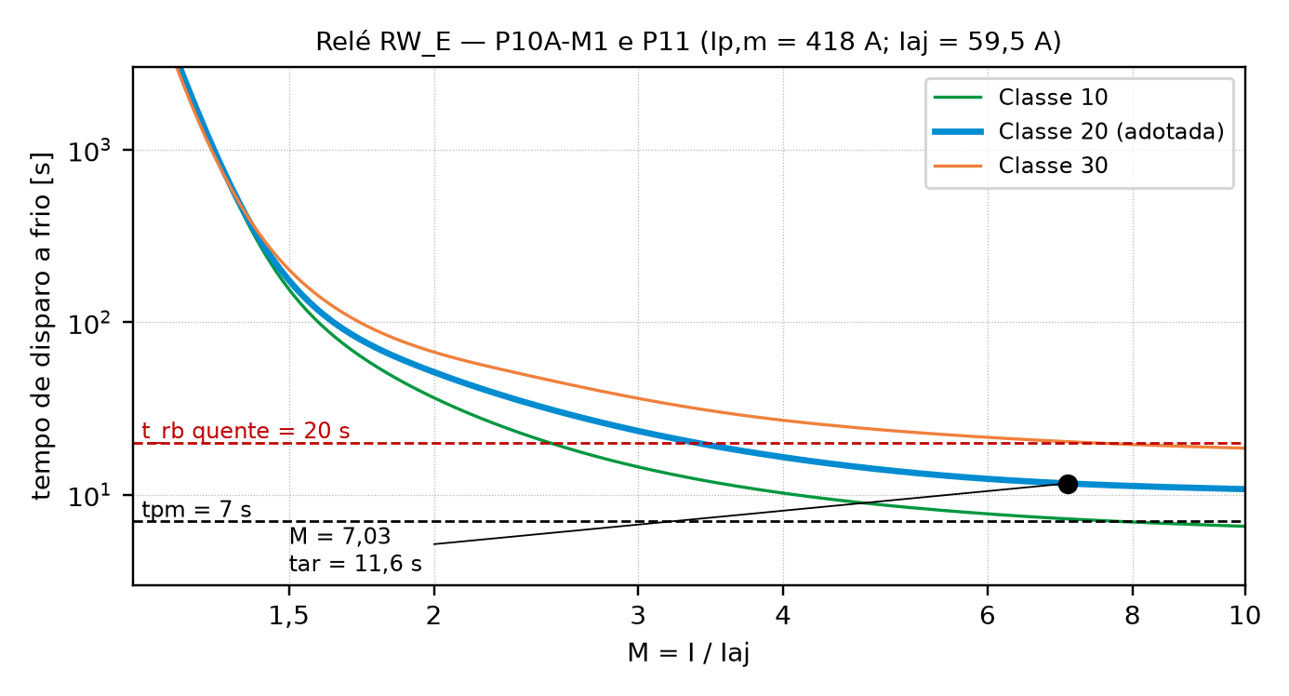
Fonte: curvas WEG RW_E (catálogo, p. 5), digitalizadas — curvas digitalizadas dos catálogos.

8.5 PROTEÇÃO, MANOBRA E CONDUTORES POR MOTOR
Tabela 59 - Proteção, manobra e condutores dos motores do CCM5 (partida direta)
Proc. | Seccionadora | Contator K1 | Relé de sobrecarga eletrônico | Fusível gG | Cabo do motor | ΔV [%]
P10 | MSW 80 | CWM65-11-30-V26 | RWM112E-3-A4U112; Iaj = 59,5 A; classe 20 (tar = 11,6 s) | FNH00-125U (125 A) | 3 × 10 mm² + PE 10 mm² | 3,58
P11 | MSW 80 | CWM65-11-30-V26 | RWM112E-3-A4U112; Iaj = 59,5 A; classe 20 (tar = 11,6 s) | FNH00-125U (125 A) | 3 × 10 mm² + PE 10 mm² | 3,58
P12 | MSW 63 | CWM40-11-30-V26 | RWM40E-3-A4U040; Iaj = 37,5 A; classe 10 (tar = 6,9 s) | FNH00-80U (80 A) | 3 × 6 mm² + PE 6 mm² | 3,70
P13 | MSW 80 | CWM95-11-30-V26 | RWM112E-3-A4U112; Iaj = 78 A; classe 10 (tar = 7,5 s) | FNH00-125U (125 A) | 3 × 16 mm² + PE 16 mm² | 2,85
P14 | MSW 12 | CWM12-10-30-V26 | RWM40E-3-A4U025; Iaj = 9,5 A; classe 10 (tar = 7,3 s) | FDW-25S (25 A) | 3 × 4 mm² + PE 4 mm² | 1,30
P15 | MSW 40 | CWM40-11-30-V26 | RWM40E-3-A4U040; Iaj = 32,5 A; classe 10 (tar = 7,5 s) | FDW-50S (50 A) | 3 × 6 mm² + PE 6 mm² | 3,04
P16 | MSW 20 | CWM18-10-30-V26 | RWM40E-3-A4U025; Iaj = 15,5 A; classe 10 (tar = 7,0 s) | FDW-35S (35 A) | 3 × 4 mm² + PE 4 mm² | 2,26
Fonte: abas PROTECAO_MANOBRA e CONDUTORES. Mesmos critérios da seção 7.4.3/7.4.4. ΔV no maior percurso possível (L = 56,6 m), com In × fator de serviço.
Cada célula é fisicamente completa: as reservas têm os mesmos componentes das titulares. No P16, os três circuitos de motor de cada célula compartilham a bandeja (FCA = 0,82).

8.6 RESUMO DAS CARGAS DO CCM5
Tabela 60 - Totais do CCM5
Grandeza | Valor
Motores instalados / operantes / reserva | 22 / 11 / 11
Potência mecânica requerida — instalada / operacional / reserva | 318,5 cv / 149,5 cv / 169,0 cv
(1) Potência física instalada (nominal dos 22 motores) | 380,6 kW
(2) Potência máxima simultânea permitida pela lógica (11 motores titulares, nominal) | 178,9 kW
Reservas, não somadas à operação | 201,7 kW
(3) Potência ativa / reativa absorvida na operação | 118,5 kW / 78,3 kvar
Demanda operacional (aparente) | 142,0 kVA
Fator de potência do CCM5 (sem correção) | 0,834
Corrente trifásica da demanda, S/(√3·V) | 215,8 A
Corrente de projeto do alimentador I_alim = 1,25·In(maior) + Σ In(demais); maior: P13 (73,9 A) | 368,7 A
Corrente de partida total (Σ In + máx(Ip,m − In)) | 786 A
Fonte: aba CCMS. Titulares: P10A, P11A, P12A–B, P13A, P14A–B, P15A e P16A (Dados iniciais, p. 4).
A demanda usa rendimento e fator de potência de plena carga (PIE 03, p. 24). Como os motores das prensas operam com 46 % a 72 % da potência nominal, o fator de potência real será menor que o indicado — informação relevante para a correção de fator de potência do QDGM2 (QDMC2), fora do escopo deste capítulo. As correntes de dimensionamento usam a corrente nominal de placa, a favor da segurança.

8.7 DIMENSIONAMENTO DOS COMPONENTES DO CCM5
Quadros das células. Mesmos critérios do item 7.11: disjuntor geral pela corrente do alimentador da célula, sem atuação instantânea na partida; cabo com In ≤ Iz′ (agrupamento N ≥ 9: os 18 alimentadores saem do CCM5; FCA = 0,72); seção verificada também pelo afundamento na partida (limite da célula) e pelo orçamento de 7 % de queda de tensão em regime.
Tabela 61 - Quadros das células do CCM5
Quadros | Motores | I_alim [A] | I partida total [A] | Disjuntor geral | Cabo do alimentador | ΔV regime [%] | Barra
P10 (A, B, C) | 1 | 70,7 | 418 | ACW100H-FMU80-3 | 3 × 35 mm² + PE 16 mm² | 0,66 | 12 x 2 mm
P11 (A, B) | 1 | 70,7 | 418 | ACW100H-FMU80-3 | 3 × 25 mm² + PE 16 mm² | 1,21 | 12 x 2 mm
P12 (A, B, C) | 1 | 44,3 | 301 | MDWH-C63-3 | 3 × 16 mm² + PE 16 mm² | 0,95 | 12 x 2 mm
P13 (A, B) | 1 | 92,3 | 510 | ACW100H-FMU100-3 | 3 × 35 mm² + PE 16 mm² | 1,09 | 12 x 2 mm
P14 (A, B, C) | 1 | 11,0 | 66 | MDWH-C16-3 | 3 × 6 mm² + PE 6 mm² | 0,66 | 12 x 2 mm
P15 (A, B, C) | 1 | 38,5 | 210 | MDWH-C50-3 | 3 × 16 mm² + PE 16 mm² | 1,01 | 12 x 2 mm
P16 (A, B) | 3 | 47,6 | 149 | MDWH-C50-3 | 3 × 16 mm² + PE 16 mm² | 1,46 | 12 x 2 mm
Fonte: aba CELULAS. MDWH curva C até 63 A (Icu 10 kA); acima, ACW100H-FMU (Icu 85 kA, magnético 10 × In).
Alimentador e proteção geral (QDGM2 → CCM5). Com Ib = I_alim = 368,7 A e corrente de partida total de 786 A, o disjuntor geral é o ACW400H-ETS400-3 (disparador eletrônico LSI, Icu = 85 kA a 380/415 V; catálogo ACW pp. 4–6 e 10), com Ir = 370 A (0,93 × In; passos de 0,05 × In), curto retardado em 10 × Ir e instantâneo fixo de 11 × In. Cabo: Ip′ = 591 A (FCT = 0,87; FCA = 0,72) → 3 × 240 mm² + PE 120 mm² (Iz′ = 380 A ≥ Ir), que pode ser executado com dois cabos por fase de seção equivalente. O barramento geral é a barra pintada 20 x 10 mm (406 A corrigidos para 45 °C). O agrupamento N = 9 é conservador para este alimentador, pois o QDGM2 tem poucas saídas (CCM5, CCM6 e o quadro de correção): a aba CCMS () mostra a seção para cada N.

8.8 COMPRIMENTOS, AGRUPAMENTO E QUEDA DE TENSÃO — FECHAMENTO POR LIMITE SUPERIOR
Como no item 7.11.1, os comprimentos não foram medidos (a planta motriz não existe nesta etapa) e foram limitados pela geometria real da planta. O enunciado fixa o CCM5 junto à parede com a Sala de Caldeiras; no DWG original essa parede está em x = 241,14 m e vai de y = 108,05 a 123,97 m (15,92 m, igual à cota de 15,917 m). Para cada processo, o limite de percurso do alimentador é o maior caminho ortogonal entre qualquer ponto dessa parede e o canto mais distante das máquinas do processo, mais duas vezes a altura da Recapagem (7,0 m) — Figura 8.2. Para o trecho QDGM2 → CCM5 vale o maior percurso possível dentro da edificação (114,8 m).

Figura 38 - Posição do CCM5, máquinas dos processos 10 a 16 e limite de percurso por processo
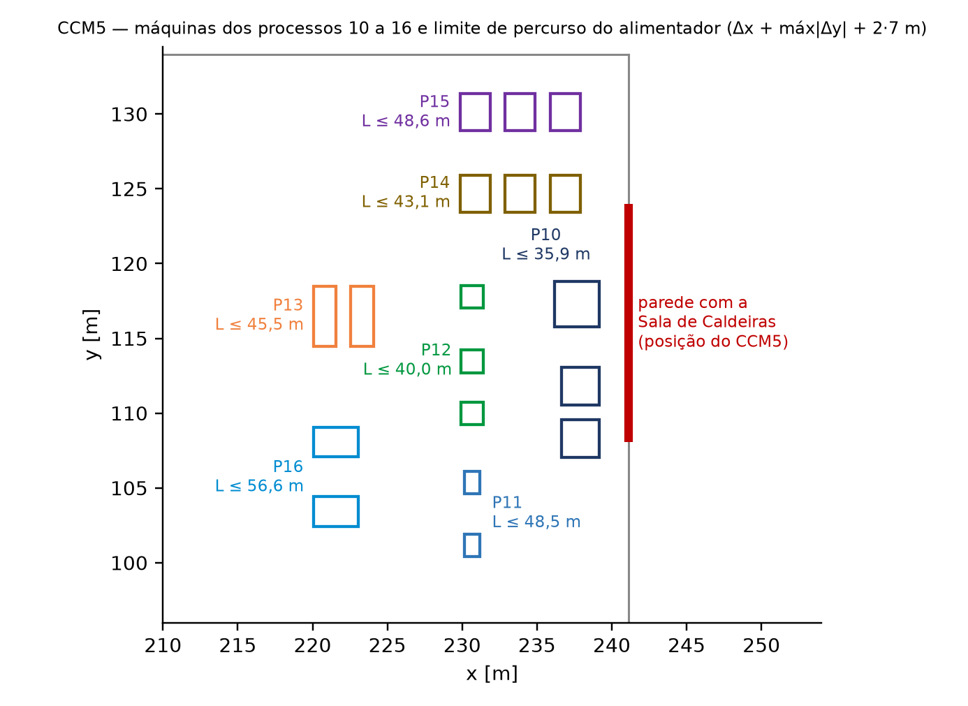
Fonte: elaborado pelo autor a partir do DWG original (camadas _ARQ, _COTAS e _ELT-MÁQUINAS) — aba PREMISSAS.
Tabela 62 - Fechamento por limite superior no CCM5
Trecho | Premissa de percurso e agrupamento | Resultado
Circuitos terminais (22), quadro → motor | N = motores da célula; L ≤ 56,6 m (muito conservador: o quadro fica junto à máquina) | ΔV máx. = 3,70 % ≤ 4 % (seção ajustada quando necessário)
Alimentadores CCM5 → célula (18) | N ≥ 9 (FCA 0,72); L = limite do processo (35,9 a 56,6 m) | ΔV máx. = 1,46 % em regime; na partida, todas dentro do limite da célula; In ≤ Iz′ em todos
Alimentador QDGM2 → CCM5 | N = 9; L ≤ 114,8 m | 3 × 240 mm²; ΔV = 2,51 % no percurso máximo; Ir ≤ Iz′
Soma (pior caso empilhado) até o motor | QDGM2→CCM5 + CCM5→célula + célula→motor (25 m) | 5,30 % de 7 %; folga ≥ 1,70 % para o trecho trafo → QDGBT → QDGM2
Fonte: modelo completo de cálculo (arquivo de apoio). Limites: 4 % por circuito terminal e 7 % no total a partir da AT (Prysmian, PDF p. 62). Valores medidos no CAD substituem os limites.

8.9 PENDÊNCIAS E PONTOS A VALIDAR
Tabela 63 - Pendências, decisões e pontos a validar do CCM5
Item | Situação | Como fechar / observação
Potências mecânicas dos processos 10 a 16 | DADO DIRETO-CAD | O texto do enunciado não traz as potências; lidas dos rótulos da planta (cópia do DWG convertida; original intacto): P10 = 28 cv (×3), P11 = 20 cv (×2), P12 = 18 cv (×3), P13 = 23 cv (×2), P14 = 3,5 cv (×3; o rótulo do DWG traz '5,3CV' — valor corrigido pelo usuário em qdgm_ccm_atualizado.xlsx), P15 = 13 cv (×3), P16 = 3×7,5 cv (×2). A planta não identifica qual máquina é A, B ou C.
Critério do conjugado de partida das prensas (k = 3): Cp de catálogo ≥ 3·C e queda de tensão na partida limitada por célula | DECIDIDO (reversível) | Dados iniciais p.4 ('conjugado de partida mínimo requerido de 3 vezes o nominal'); PIE 08 p.34–35 (prensas: 3 × o conjugado nominal na partida); PIE 08 p.22 e p.42 (o conjugado varia com o quadrado da tensão). O motor é o menor W22 com Cp ≥ 3·C; a queda de tensão na partida de cada célula fica limitada a mín(10 %; 1 − √(3·C/Cp)) pelo alimentador (aba CELULAS). Três ajustes de projeto justificados no modelo completo: P11 → 30 kW (relé × t_rb), P13 → 37 kW (tensão na partida) e P14 → 3,7 kW (o motor de 3 kW fecha só com cabo de 400 mm²). Alternativa MODO_CP = 2 (Cp·0,81 ≥ 3·C, com os ajustes zerados): eleva a potência de vários motores; resultado não reavaliado após a correção do P14 para 3,5 cv.
Motor de categoria N em carga tipo prensa (o PIE 08 p.35 / Guia WEG p.57 indicam categoria D) | A VALIDAR | O enunciado impõe WEG W22 IR3 Premium (categoria N) para todos os motores; por isso o conjugado de partida é obtido sobredimensionando o motor (Fu = 0,46 a 0,72). O catálogo da pasta não traz linha de categoria D/H.
Tempo de partida de 7 s × tempo de rotor bloqueado (P10, P11) | VERIFICADO | tpm ≤ 0,8·t_rb(quente) (PIE 10 p.19) e classe do relé com t_rb ≥ tar ≥ 1,25·tpm verificados em MOTORES e PROTECAO_MANOBRA. 'Inércia alta' já está embutida no tpm informado pelo enunciado; o momento de inércia não é dado (tempo de aceleração não recalculável — PIE 08 p.43–45).
Partida direta de todos os motores — afundamento de tensão | VERIFICADO (cond. T4) | Y-Δ, compensadora e soft-starter reduzem o conjugado de partida abaixo de 3·C: só a partida direta atende às prensas; no P16 ela é imposta. Critério PIE 05 p.17: ≤ 10 % nos terminais do dispositivo de partida, FP 0,30, +3 m por curva. Com Icc = 7 kA cada célula atende partindo UMA POR VEZ (CELULAS); os alimentadores foram dimensionados também por este critério (até 35 mm² em P10 e P13). Células P10, P13 e P16 ficam com Icc mínimo ≈ 6,8 kA — margem pequena para os 7 kA presumidos. Partida simultânea de células não atende → rearme escalonado é requisito. Critério de aceitação ao T4: Icc do CCM5 ≥ Icc mín..
Comprimentos (queda de tensão) e agrupamento dos cabos | FECHADO POR LIMITE (INFERIDO) | CCM5 'junto à parede divisória com a área de Caldeiras' (Dados iniciais p.2): parede em x = 241,14, de y = 108,05 a 123,97 (15,92 m = cota 15,917 do DWG). Para cada processo: maior percurso ortogonal entre qualquer ponto dessa parede e o canto mais distante das máquinas + 2 × 7,0 m (PREMISSAS). FCA: N ≥ 9 (18 alimentadores; FCA 0,72). QDGM2 em qualquer ponto da edificação (L_EDIF). Resultados e folga para o trecho a montante: ver modelo completo.
Curva térmica dos disjuntores de célula (MDWH / ACW100–160 FMU) na partida de 7 s | PENDENTE | O catálogo da pasta não traz a curva térmica do MDW; para o ACW-FMU a partida (≈5–7×In da célula por 3–7 s) deve ser conferida na curva tempo-corrente (ACW p.34). A seleção garante apenas o disparo magnético (instantâneo mínimo ≥ corrente de partida).
Seccionadora MSW × curto-circuito de 7 kA (Icw/Icm da chave; proteção a montante) | A VERIFICAR | MSW80 declara Icw(1 s) = 1,5 kA (catálogo MSW p.6); o curto de 7 kA entre a chave e o fusível é limitado pelo disjuntor da célula. O exemplo do professor (PIE 09) não trata este ponto.
Rendimento e fator de potência em carga parcial (motores de prensa com Fu < 0,75) | SIMPLIFICADO | A demanda usa η e cos φ de 100 % de carga (método do PIE 03 p.24); em carga parcial o cos φ real é menor (mais reativo para a correção do QDMC2). As correntes de dimensionamento usam In de placa (a favor da segurança).
Cálculo de curto-circuito no CCM5 (7 kA é presumido pelo enunciado) e correção do FP (QDMC2) | FORA DO ESCOPO | Entregar P, Q e FP do CCM5 (CCMS) ao cálculo do QDGM2.
Fator T×H = 0,934, sem fator de serviço, Ta do fusível = 0,85 | DECIDIDO | Ver PENDENCIAS (CCM4), itens de método: valem igualmente para o CCM5.
Fonte: aba PENDENCIAS.

9 CCM6
O CCM6 pertence ao QDGM2 e está localizado dentro da área de Recapagem, junto à parede divisória com a área externa à esquerda (Dados iniciais do projeto, p. 2). Reúne os quadros de acionamento e controle das células dos processos 17 a 24 (P17A, P17B, P18, P19, P20, P21, P22, P23 e P24) — 9 quadros, 12 motores e 4 cargas resistivas. A metodologia é a do capítulo 3; este capítulo apresenta o que é próprio deste CCM e os resultados, reunidos na planilha T3_Planilha_de_Calculo.xlsx.

9.1 CARACTERIZAÇÃO E PROCESSOS ATENDIDOS
O CCM6 reúne nove quadros com cargas muito diferentes (Dados iniciais, pp. 4–5): o P17 (A titular, B reserva) tem três motores de IV polos de 2,5, 9 e 28 cv, o último de dupla tensão (torque inicial de 9 cv, tempo de partida de 7 s); P18 e P19 são motores de IV polos em partida direta; o P20 é uma carga resistiva de aquecimento; P21, P22 e P23 combinam carga resistiva e motor — quádrupla tensão (P21), inversor de frequência (P22, 200 a 1400 rpm, correias 3:1) e partida compensadora com TAP (P23, 40 → 60 → 100 % do torque, 18 s) —; e o P24 é um compressor de VI polos em partida direta intermitente. As potências de P18 (6 cv), P19 (4 cv), P20 (20 kW) e P24 (30 cv) foram lidas dos rótulos do DWG original; as demais conferem com o enunciado.
Tabela 64 - Células e cargas do CCM6
Quadro | Condição | Cargas | Partida/acionamento | tpm [s]
P17A | Titular | 2,5 cv + 9 cv + 28 cv | direta, estrela-triângulo | 2/3/7
P17B | Reserva | 2,5 cv + 9 cv + 28 cv | direta, estrela-triângulo | 2/3/7
P18 | Titular | 6 cv | direta | 2
P19 | Titular | 4 cv | direta | 2
P20 | Titular | resistência 20 kW | contator (carga resistiva) | —
P21 | Titular | 30 cv + resistência 45 kW | contator (carga resistiva), série-paralela | 7
P22 | Titular | 50 cv + resistência 60 kW | contator (carga resistiva), inversor de frequência | 7
P23 | Titular | 60 cv + resistência 70 kW | compensadora, contator (carga resistiva) | 18
P24 | Titular | 30 cv | direta intermitente | 3
Fonte: Dados iniciais, pp. 2 a 5; potências conforme o item acima. Aba MOTORES.

9.2 SELEÇÃO DOS MOTORES
Valem os critérios do capítulo 3 (FC = 0,934, sem fator de serviço, menor motor W22 IR3 Premium que atenda potência e torque). Quando a carga exige conjugado de partida inferior ao nominal e o método de partida o reduz (estrela-triângulo: 1/3; série-paralela: 1/4; compensadora: tap²), exige-se também Cp·f_T ≥ k·C, com k = torque inicial ÷ torque nominal da carga final:
$C_{p}·f_{T}≥k·C_{carga}, f_{T}=1/3 (Y-Δ); 1/4 (série-paralela); tap² (compensadora)$ (25)
Tabela 65 - Seleção dos motores do CCM6 (um por tipo)
Motor | P mec [cv] | n [rpm] | C carga [kgfm] | Partida | Motor adotado | Cn [kgfm] | Cp [kgfm] | In 380 V [A] | Ip,m na linha [A] | tpm [s]
P17A-M1 | 2,5 | 1800 | 0,99 | direta | 2,2 kW (3 cv), 4p, L90L | 1,22 | 3,4 | 4,7 | 35 | 2
P17A-M2 | 9 | 1800 | 3,58 | direta | 7,5 kW (10 cv), 4p, 132S | 4,14 | 9,5 | 14,7 | 120 | 3
P17A-M3 | 28 | 1800 | 11,14 | estrela-triângulo | 30 kW (40 cv), 4p, 200M | 16,50 | 41,2 | 57,2 | 126 | 7
P18 | 6 | 1800 | 2,39 | direta | 5,5 kW (7,5 cv), 4p, L112M | 3,06 | 7,7 | 11,8 | 86 | 2
P19 | 4 | 1800 | 1,59 | direta | 3,7 kW (5 cv), 4p, L100L | 2,08 | 8,1 | 7,8 | 58 | 2
P21-M1 | 30 | 1200 | 17,90 | série-paralela | 30 kW (40 cv), 6p, 200L | 24,80 | 59,5 | 61,2 | 102 | 7
P22-M1 | 50 | 4200 | 9,47 | inversor | 45 kW (60 cv), 2p, 225S/M | 12,30 | 30,8 | 81,4 | 122 | 7
P23-M1 | 60 | 900 | 47,73 | compensadora | 55 kW (75 cv), 8p, 280S/M | 60,20 | 108,4 | 110,2 | 279 | 18
P24 | 30 | 1200 | 17,90 | direta | 22 kW (30 cv), 6p, 200L | 18,20 | 41,9 | 44,0 | 286 | 3
Fonte: aba MOTORES; catálogo WEG W22, pp. 34 a 37. In(380 V) = 0,577·In(220 V). Ip,m na linha já inclui a redução do método de partida.
P17 (2,5, 9 e 28 cv; 1800 rpm). Os dois primeiros partem diretos (tpm de 2 e 3 s) e o de 28 cv — carga de 11,14 kgfm, torque inicial de 9 cv (k = 9/28 = 0,321) — em estrela-triângulo com motor de dupla tensão: Cp/3 = 13,8 kgfm ≥ 3,6 kgfm; motor de 30 kW pelo critério térmico.
P21 (30 cv, 1200 rpm; quádrupla tensão). Torque inicial de 7,5 cv = 1/4 do nominal (17,90 kgfm): é exatamente o conjugado da partida série-paralela (PIE 08 p. 60; PIE 10 p. 5–10), em que cada bobina recebe metade da tensão e o conjugado e a corrente caem a 1/4: Cp/4 = 14,9 ≥ 4,47 kgfm. Motor de 30 kW, 220/380/440/760 V com 9 terminais.
P22 (50 cv, 200–1400 rpm; inversor). Carga de 50 cv na rotação máxima de 1400 rpm, correias em V 3:1 e η = 90 % (Dados iniciais, p. 5). Lida a relação 3:1 como polia redutora (motor três vezes mais rápido que a carga), o motor gira de 600 a 4200 rpm: 2 polos, 70 Hz na carga máxima, potência constante acima de 60 Hz. Potência no eixo do motor: 50 × 0,736 / 0,9 = 40,9 kW (torque de 9,47 kgfm a 4200 rpm); o torque disponível a 70 Hz é Cn·FC·(60/70) e o motor de 45 kW (225S/M) atende. A 'dica' do enunciado cita 30 cv, mas a planta ('50CV+60kW') e o texto do processo indicam 50 cv. A VALIDAR com o professor (relação de transmissão e potência).
P23 (60 cv, 900 rpm; compensadora). Torque inicial de 40 % do nominal (47,7 kgfm → 19,1 kgfm exigidos). TAP mínimo = √(0,4·C/Cp) = 0,420 → TAP padrão de 65 % (Cp·tap² = 45,8 kgfm). Motor de 55 kW (280S/M, 8 polos, 220/380/440 V), definido pelo critério térmico (55 kW).
P24 (30 cv, 1200 rpm; intermitente). Ciclo de 10 min em carga, 5 min em repouso e partida de 3 s. A potência equivalente (Guia WEG, p. 43, motor autoventilado: o repouso conta 1/3) é P_eq = P·√(t_n/(t_n + t_r/3)) = 22,08 × √(600/700) = 20,44 kW; P_eq/FC = 21,89 kW → motor de 22 kW (30 cv) em vez de 30 kW, com Cmáx·FC ≥ C (51,0 kgfm).
Tabela 66 - Dados de catálogo dos motores selecionados (W22 IR3 Premium, 60 Hz)
Motor | Modelo | Pág. | Tensão | η [%] | cos φ | Ip/In | In 380 V [A] | t_rb q/f [s]
P17A | 2,2 kW / 3 cv, 4p, L90L | 35 | 220/380 V (6 terminais: Δ = 220 V; | 87,5 | 0,81 | 7,4 | 4,7 | 11/24
P17A | 7,5 kW / 10 cv, 4p, 132S | 35 | 220/380 V (6 terminais: Δ = 220 V; | 92,0 | 0,84 | 8,2 | 14,7 | 13/29
P17A | 30 kW / 40 cv, 4p, 200M | 35 | 220/380 V no catálogo; DUPLA TENSÃ | 94,4 | 0,84 | 6,6 | 57,2 | 22/48
P18 | 5,5 kW / 7,5 cv, 4p, L112M | 35 | 220/380 V (6 terminais: Δ = 220 V; | 91,0 | 0,78 | 7,3 | 11,8 | 15/33
P19 | 3,7 kW / 5 cv, 4p, L100L | 35 | 220/380 V (6 terminais: Δ = 220 V; | 89,0 | 0,80 | 7,4 | 7,8 | 14/31
P21 | 30 kW / 40 cv, 6p, 200L | 36 | QUÁDRUPLA TENSÃO 220/380/440/760 V | 94,1 | 0,79 | 6,7 | 61,2 | 15/33
P22 | 45 kW / 60 cv, 2p, 225S/M | 34 | 220/380 V (6 terminais) alimentado | 94,0 | 0,89 | 8,2 | 81,4 | 12/26
P23 | 55 kW / 75 cv, 8p, 280S/M | 37 | 220/380/440 V (12 terminais) | 94,3 | 0,80 | 6,0 | 110,2 | 23/51
P24 | 22 kW / 30 cv, 6p, 200L | 36 | 220/380 V (6 terminais: Δ = 220 V; | 93,6 | 0,81 | 6,5 | 44,0 | 19/42
Fonte: WEG W22 — Catálogo Técnico, pp. 34 a 37 (catálogo W22).

9.3 MÉTODO DE PARTIDA, AFUNDAMENTO DE TENSÃO E INTERTRAVAMENTO
Cada processo usa o método que o enunciado indica: direta (P17-M1/M2, P18, P19), estrela-triângulo (P17-M3), série-paralela (P21), inversor (P22), compensadora (P23), direta intermitente (P24) e contator para as resistências (P20 e cargas térmicas de P21 a P23).
Dimensionamento dos componentes nos métodos de tensão reduzida (PIE 09, pp. 34–60 e 92–121; PIE 10, pp. 5–10). Estrela-triângulo: K1 e K2 conduzem In/√3, K3 conduz In/3, o relé de sobrecarga é ajustado em In/√3 e os fusíveis, na linha, em 1,2·In. Série-paralela: K1, K2 e K3 ≥ In/2, K4 ≥ In/4, relé em In/2, fusível na linha. Compensadora: K1 = In, K2 = tap²·In e K3 = (tap − tap²)·In pelo pior caso dos taps de 65 e 80 % (0,64·In e 0,23·In). Nestes métodos o professor risca o critério In,f ≤ k·Ip,m (PIE 09, p. 52): o fusível fica limitado pelo fusível máximo dos contatores e do relé, e como o fusível mínimo comercial (1,2·In corrigido por Ta) costuma exceder o dos contatores menores, K1, K2 e K3 são aumentados até Fmáx ≥ In,f mín (solução do PIE 09, pp. 52 e 80). O tempo de rotor bloqueado é corrigido para a tensão reduzida, t_rb′ = t_rb·(Un/Ur)² (PIE 08, p. 39): ×3 no Y-Δ, ×4 na série-paralela e ÷tap² na compensadora.
Afundamento de tensão. Critério do PIE 05 (p. 17), como nos itens 7.3.1 e 8.3: queda nos terminais do dispositivo de partida de até 10 %, FP 0,30 e 3 m por curva, com o curto presumido de 7 kA como rigidez do barramento. A queda unitária dos cabos nesse FP vem de R′ e X′ resolvidos das duas colunas da Tabela 12 do Prysmian.
Tabela 67 - Afundamento de tensão na partida, por célula (uma célula por vez)
Quadro | Σ Ip,m [A] | ΔU barramento [%] | Alimentador [mm²] | ΔV total na partida [%] | Limite [%] | Atende? | Icc mín. [kA]
P17A | 281 | 4,01 | 35 | 5,59 | 10,00 | OK | 3,3
P17B | 281 | 4,01 | 35 | 5,59 | 10,00 | OK | 3,3
P18 | 86 | 1,23 | 6 | 3,61 | 10,00 | OK | 1,1
P19 | 58 | 0,83 | 6 | 2,53 | 10,00 | OK | 0,7
P20 | 30 | 0,43 | 10 | 1,20 | 10,00 | OK | 0,3
P21 | 171 | 2,44 | 70 | 3,03 | 10,00 | OK | 1,8
P22 | 213 | 3,05 | 95 | 3,52 | 10,00 | OK | 2,2
P23 | 386 | 5,51 | 150 | 6,04 | 10,00 | OK | 4,1
P24 | 286 | 4,08 | 16 | 7,11 | 10,00 | OK | 4,1
Fonte: aba CELULAS. Icc mín. = menor curto no CCM6 que ainda atende ao limite.
Todas as células atendem partindo uma por vez. A partida simultânea de todas as células operantes daria 22 % no barramento: o rearme escalonado das células (uma por vez, com intervalo mínimo igual ao maior tempo de partida) é requisito de projeto, a constar no memorial descritivo e no comando.
Temporização. No P17 o motor de 28 cv (tpm = 7 s) é energizado primeiro; os motores de 9 e 2,5 cv entram após 4 s e 5 s (temporizadores RTW17-A), de modo que os três atinjam o regime juntos em t = 7 s (Dados iniciais, p. 1); no motor de 28 cv o relé RTW17-G comanda a passagem de estrela para triângulo. Nos quadros P21 e P23 há temporizador de comutação (série → paralelo; compensadora), e as resistências são energizadas com o comando de partida. Intertravamento: o contato NF de cada relé de sobrecarga fica em série no comando da célula; nas resistências, o termostato (NF) também fica em série na bobina do contator (Dados iniciais, pp. 4–5).

9.4 EXEMPLOS DE CÁLCULO COMPLETO

9.4.1 Estrela-triângulo — P17A-M3
Motor: Motor trifásico WEG W22 IR3 Premium 30 kW (40 cv), 4 polos, carcaça 200M, 60 Hz, dupla tensão 380/660 V (6 terminais, ligação Δ em 380 V), IPW55, FS 1,25. In(380 V) = I_L = 57,24 A; corrente de fase I_F = I_L/√3 = 33,05 A; Ip,m na linha = Ip/(3) = 126 A; t_rb = 22 s (corrigido: 66 s).
$I_{K1}=I_{K2}=\frac{I_{L}}{\sqrt{3}}; I_{K3}=\frac{I_{L}}{3}; I_{RT}=\frac{I_{L}}{\sqrt{3}}$ (26)
Contatores (fator de meia-vida 1,10): K1 e K2 ≥ 36,4 A, K3 ≥ 21,0 A. O fusível mínimo comercial é In,f·Ta ≥ 1,2·I_L = 68,7 A → 100 A; como o critério In,f ≤ k·Ip,m é dispensado no Y-Δ (PIE 09, p. 52) e o fusível máximo dos contatores deve ser ≥ 100 A, adotam-se K1 = CWM50-11-30-V26, K2 = CWM50-11-30-V26 e K3 = CWM50-11-30-V26 (aumentados em relação ao mínimo por corrente). Seccionadora: MSW 80 P-3 H (Ie AC-23A ≥ I_L). Relé: Iaj entre 34,7 e 38,0 A → Iaj = 35,0 A no RWM112E-3-A4U056; M = Ip,m/Iaj = 3,60, classe 10 (tar = 11,4 s, entre 1,25·tpm e t_rb′). Fusíveis F1–F3 (linha): 68,7 A ≤ In,f·Ta ≤ 100 A → FNH00-100U (100 A × 0,85 = 85,0 A), o fusível não chega a fundir na partida (Ip,m abaixo do início da curva de pré-arco do fabricante). Cabos: os seis cabos do motor levam I_F = 33,0 A (2 circuitos na bandeja, FCA = 0,77): 3 × 10 mm² + PE 10 mm² (dois ternos), ΔV = 2,60 %. Temporizador: RTW17-G02U030SE40, ajustado em 7 s.

9.4.2 Série-paralela — P21-M1
Motor: Motor trifásico WEG W22 IR3 Premium 30 kW (40 cv), 6 polos, carcaça 200L, 60 Hz, quádrupla tensão 220/380/440/760 V (9 terminais), IPW55, FS 1,25. In(380 V) = 61,16 A; na partida (ligação série) corrente e conjugado caem a 1/4: Ip,m na linha = 102 A; t_rb corrigido = 60 s.

Figura 39 - Partida série-paralela: correntes dos contatores K1, K2 e K3
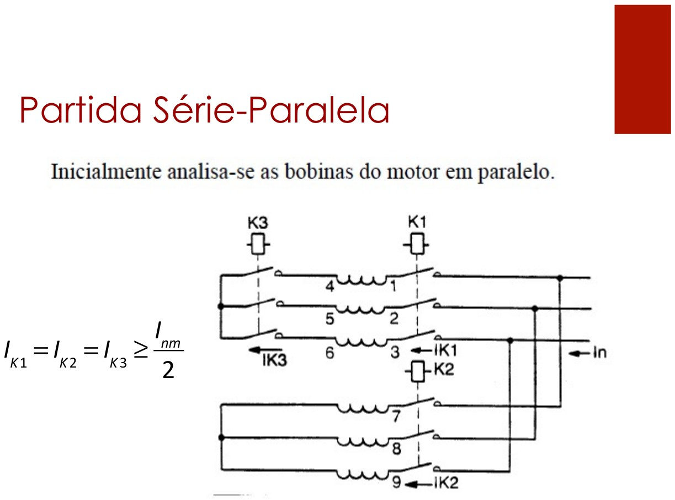
Fonte: SICA. PIE 10 - Partida de Motores - Série-Paralela, Softstarter e Inversor, 2026 (slide 6).

Figura 40 - Partida série-paralela: contator K4 e corrente de partida
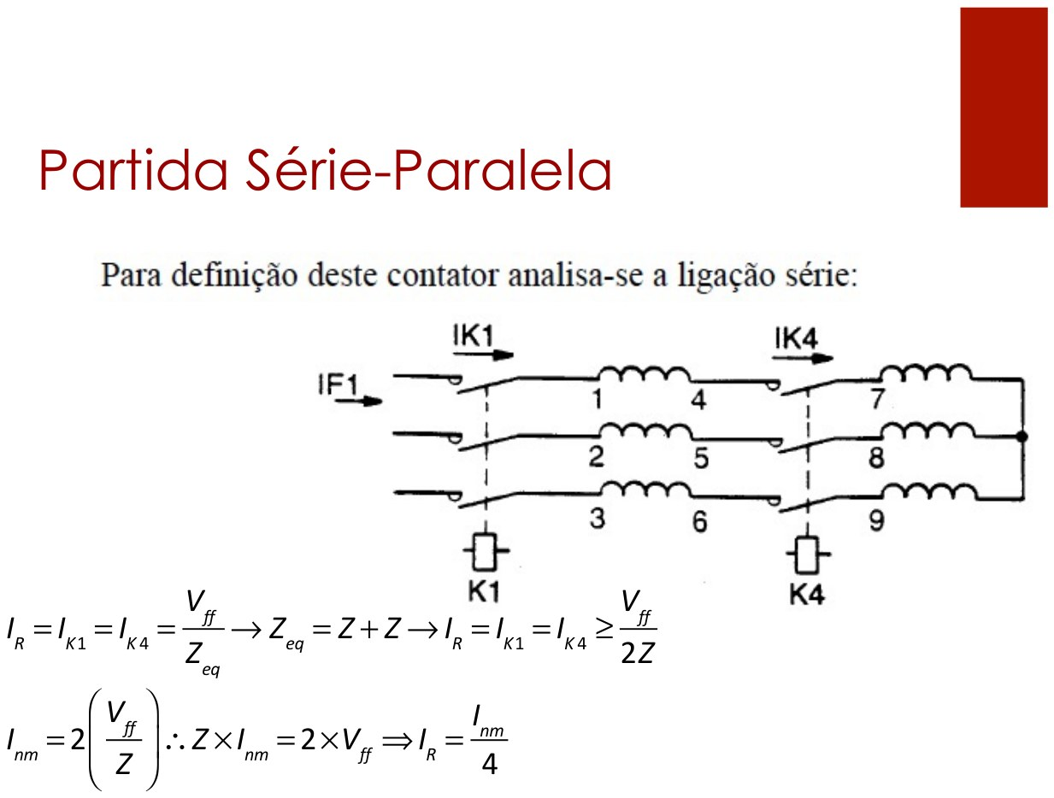
Fonte: SICA. PIE 10 - Partida de Motores - Série-Paralela, Softstarter e Inversor, 2026 (slide 7).
$I_{K1}=I_{K2}=I_{K3}=I_{RT}=\frac{I_{nm}}{2}; I_{K4}=\frac{I_{nm}}{4}$ (27)
K1 a K3 ≥ 33,6 A e K4 ≥ 16,8 A; com o fusível mínimo de 100 A (1,2·In corrigido por Ta), adotam-se K1 = CWM50-11-30-V26, K2 = CWM50-11-30-V26, K3 = CWM50-11-30-V26 e K4 = CWM50-11-30-V26; seccionadora MSW 80 P-3 H; relé RWM112E-3-A4U056 com Iaj = 32,5 A (≥ In/2 = 30,6 A), classe 10; fusíveis de linha FNH00-100U (100 A); cabos de 30,6 A por condutor em 3 circuitos: 3 × 6 mm² + PE 6 mm² (ΔV = 3,83 %).

9.4.3 Inversor de frequência — P22-M1
Motor: Motor trifásico WEG W22 IR3 Premium 45 kW (60 cv), 2 polos, carcaça 225S/M, 60 Hz, 220/380/440 V (12 terminais), IPW55, FS 1,25; In(380 V) = 81,4 A. Inversor: menor CFW700 (380–480 V) com corrente ND efetiva ≥ In do motor e capacidade de 3 s (150 %) ≥ 1,5·In (PIE 10, pp. 70, 85–88 e 113–114), com derating de altitude de 1 % por 100 m acima de 1000 m (catálogo CFW700, p. 13; fator 0,98 a 1200 m): CFW700D88P0T4DBN1 (In ND efetiva = 86,2 A). O CFW500 só vai até 49 A e o CFW300/CFW100 não têm modelo de 380 V. Fusíveis aR (ultrarrápidos): FNH00-125K-A (catálogo de fusíveis, Anexo 2, pp. 44–45). Seccionadora: MSW 125 B-3 H; contator de linha: CWM95-11-30-V26 (1,10 × 86,2 A). Não há relé térmico (a proteção do motor está no inversor) nem fusível gG. Cabos pela corrente do inversor (86,2 A): 3 × 25 mm² + PE 16 mm² (ΔV = 2,94 %). O aterramento da carcaça do motor deve ser ligado ao condutor de proteção do inversor (PIE 10, p. 70).

Figura 41 - Partida com inversores: conjugado, corrente de partida e aterramento
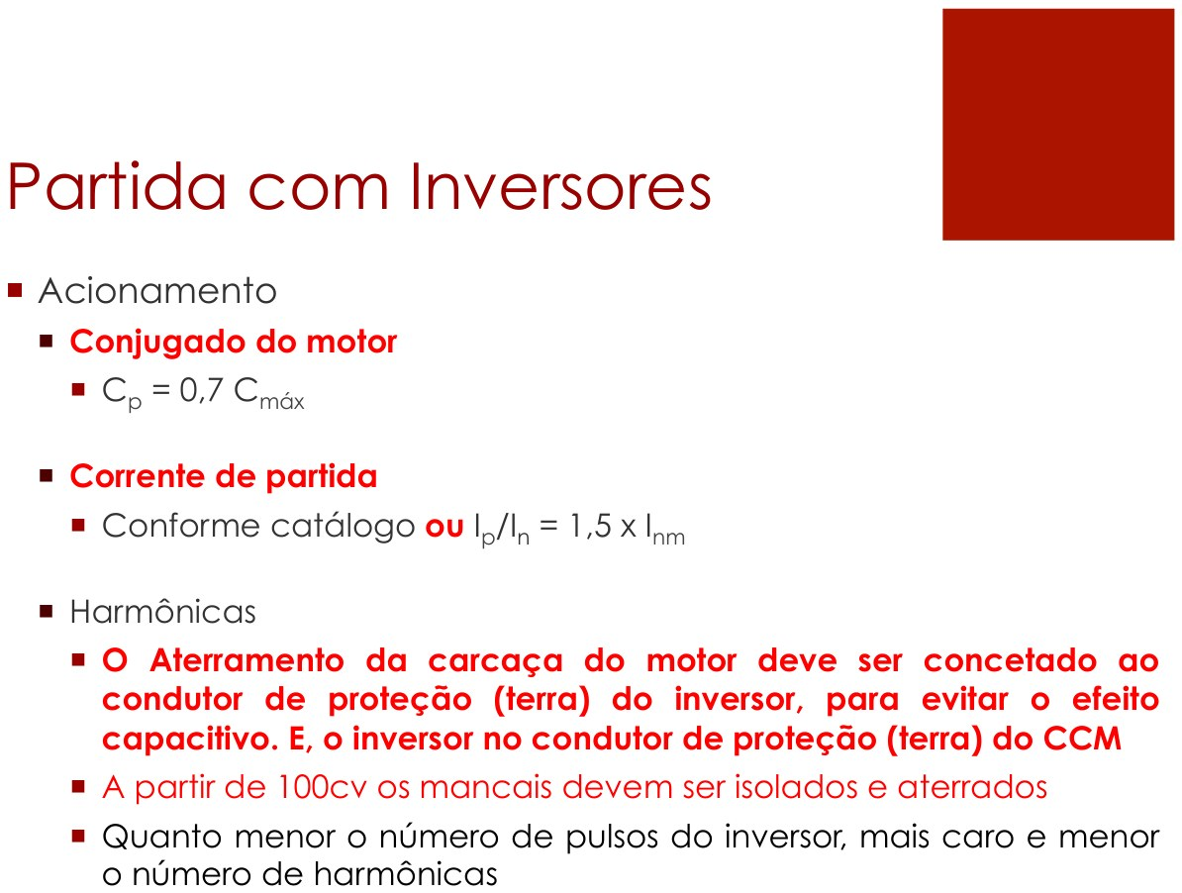
Fonte: SICA. PIE 10 - Partida de Motores - Série-Paralela, Softstarter e Inversor, 2026 (slide 70).

Figura 42 - Dimensionamento do inversor CFW700 pela corrente nominal e de 3 s

Fonte: SICA. PIE 10 - Partida de Motores - Série-Paralela, Softstarter e Inversor, 2026 (slide 86).

9.4.4 Compensadora — P23-M1
Motor: Motor trifásico WEG W22 IR3 Premium 55 kW (75 cv), 8 polos, carcaça 280S/M, 60 Hz, 220/380/440 V (12 terminais), IPW55, FS 1,25; In = I_L = 110,2 A; Ip,m com TAP de 65 % = Ip/In·In·0,65² = 279 A; t_rb corrigido = 23/0,65² = 54 s.

Figura 43 - Partida compensadora: dimensionamento pelos taps de 65 % e 80 %
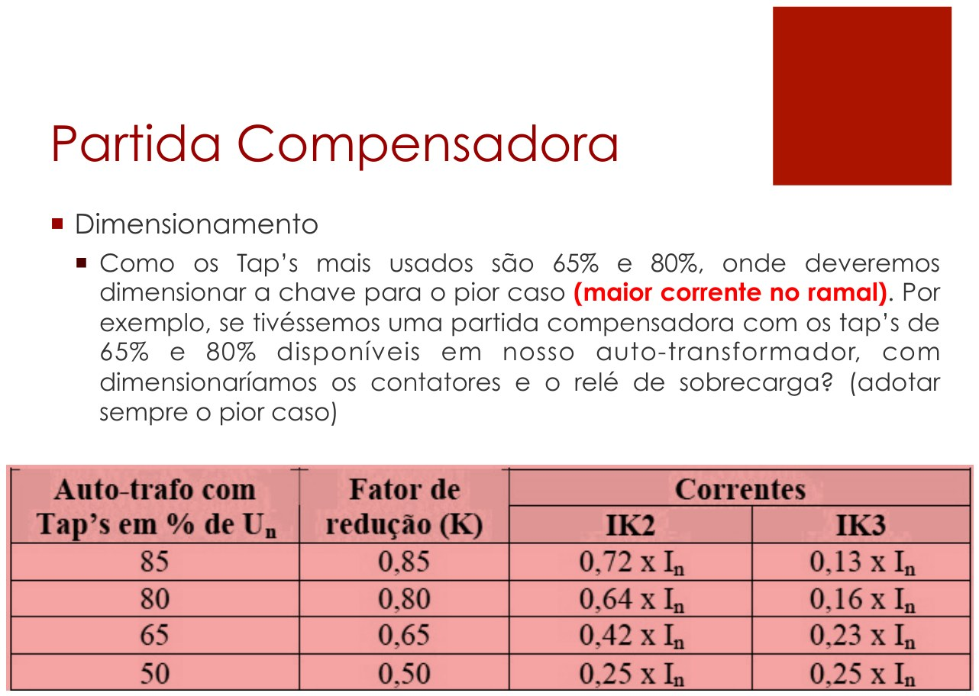
Fonte: SICA. PIE 09 - Partida de Motores - Direta, Estrela-Triângulo e Compensadora, 2026 (slide 99).

Figura 44 - Partida compensadora: redução da corrente e do conjugado com o quadrado do tap
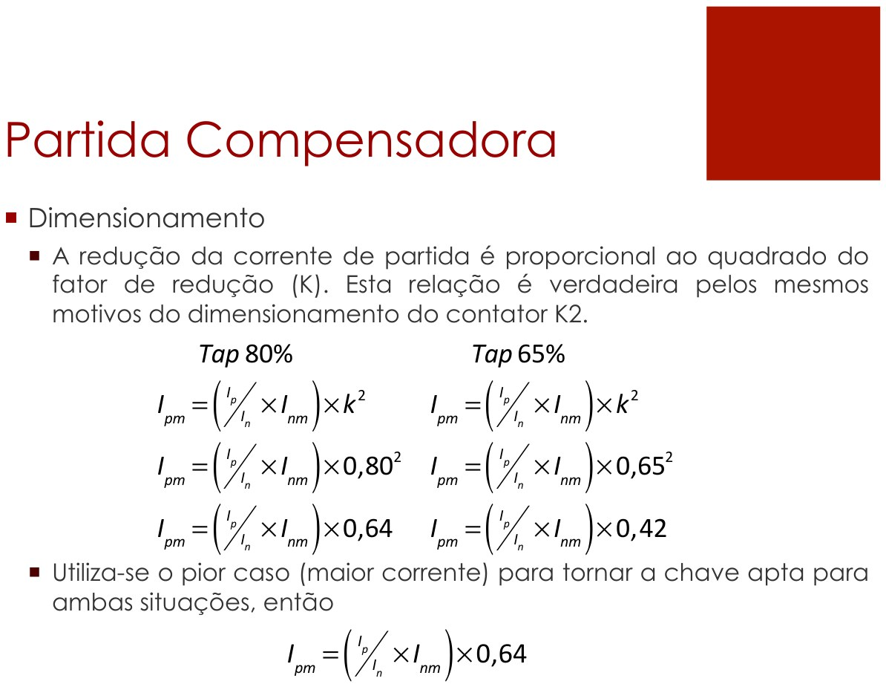
Fonte: SICA. PIE 09 - Partida de Motores - Direta, Estrela-Triângulo e Compensadora, 2026 (slide 101).
$I_{K1}=I_{L}; I_{K2}=k^{2}·I_{L}(0,64·I_{L}); I_{K3}=(k−k^{2})·I_{L}(0,23·I_{L})$ (28)
Contatores pelo pior caso dos taps de 65/80 %: K2 ≥ 77,6 A e K3 ≥ 27,6 A; com o fusível mínimo de 160 A, K1 = CWM150-22-30-V26, K2 = CWM95-11-30-V26, K3 = CWM95-11-30-V26. Seccionadora MSW 125 B-3 H. Relé: Iaj = 116,0 A no RWM420E-3-A4U250; M = 2,41, classe 20, tar = 34,0 s entre 1,25·tpm = 22,5 s e t_rb′ = 54 s. Fusíveis de linha: FNH00-160U (160 A; pré-arco 1448,8 s a Ip,m). Cabo: 3 × 35 mm² + PE 16 mm² (ΔV = 2,58 %). Autotransformador de partida: potência, tensões de 65/80 % e número de partidas por hora a definir com o fabricante (PIE 09, p. 105); a chave PCW da WEG (15 a 200 cv, 380 V, taps 65/80 %) é a referência comercial do catálogo de chaves de partida, p. 20.

9.4.5 Partida direta intermitente — P24-M1
Motor: Motor trifásico WEG W22 IR3 Premium 22 kW (30 cv), 6 polos, carcaça 200L, 60 Hz, 220/380 V (6 terminais: Δ = 220 V; Y = 380 V), IPW55, FS 1,25; In = 44,0 A; Ip,m = 286 A (tpm = 3 s). Corrente equivalente do ciclo (PIE 06, p. 21):

Figura 45 - Relé térmico em serviço intermitente
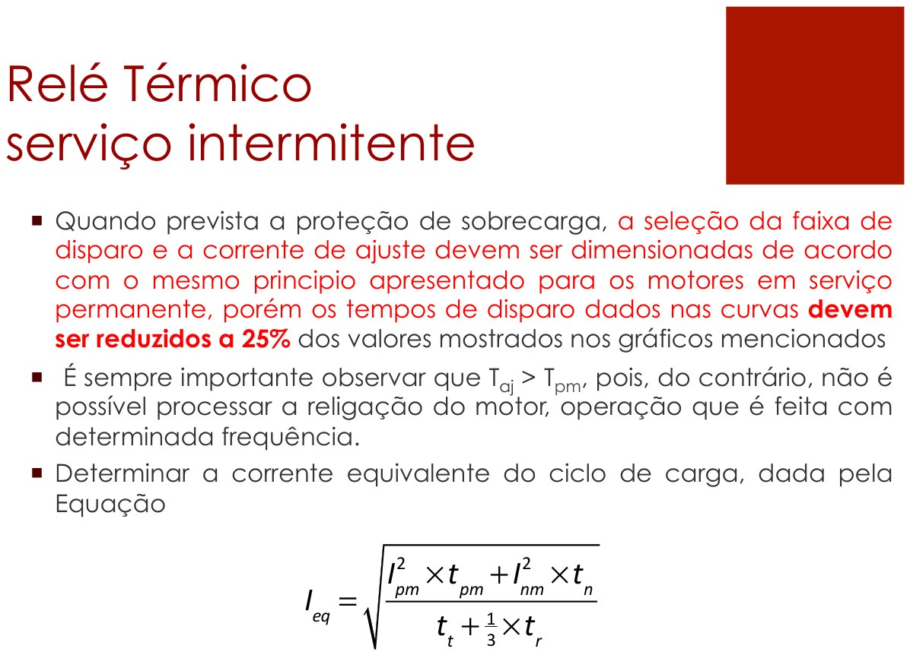
Fonte: SICA. PIE 06 - Equipamentos de Proteção em Instalações de BT, 2026 (slide 21).

Figura 46 - Potência equivalente no serviço intermitente
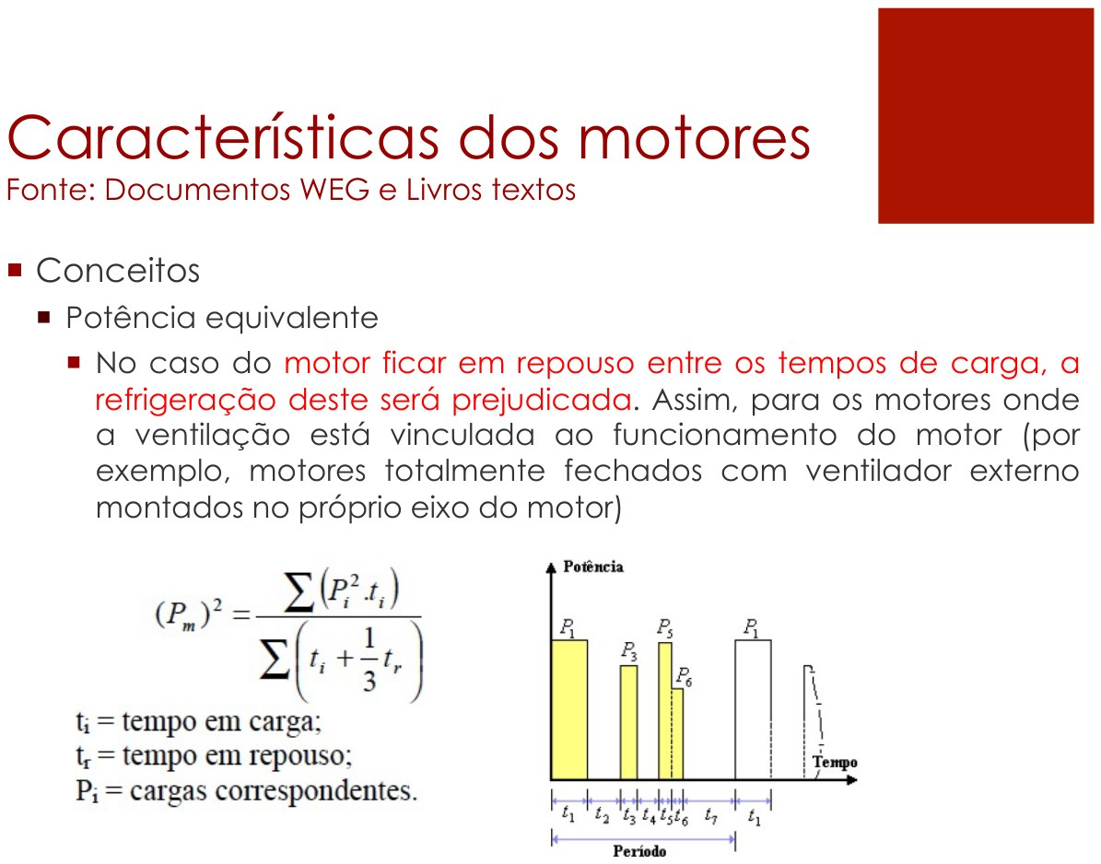
Fonte: SICA. PIE 08 - Especificação de Motores Elétricos e Componentes de Chaves de Partida, 2026 (slide 20).
$I_{eq}=\sqrt{\frac{{I_{pm}}^{2}·t_{pm}+{I_{nm}}^{2}·t_{n}}{t_{t}+t_r/3}}$ (29)
I_eq = 44,7 A → Iaj = 47,0 A no RWM112E-3-A4U056. Em serviço intermitente os tempos de disparo da curva do relé são reduzidos a 25 % (PIE 06, p. 21): classe 10 → 0,5 s; classe 20 → 0,8 s; classe 30 → 1,3 s; a classe 30 (tar = 5,3 s) satisfaz 1,25·tpm = 3,75 s ≤ tar ≤ t_rb = 19 s. Contator CWM50-11-30-V26; seccionadora MSW 63 P-3 H; fusível FDW-63S (63 A); cabo 3 × 10 mm² + PE 10 mm².

9.4.6 Carga resistiva — P23-R1
Carga: 70 kW trifásicos em 380 V: In = P/(√3·V) = 106,4 A (cos φ = 1, sem corrente de partida). Contator em categoria AC-1 (Ie = Ith, CWM, pp. 4–6): 1,10·In = 117,0 A → CWM95 (Ie AC-1 ≥ 1,10·In; fusível máximo 160 A). Seccionadora: MSW 125 B-3 H. Relé de sobrecarga: 111,7 A ≤ Iaj ≤ 122,3 A → Iaj = 112,0 A no RWM112E-3-A4U112, com contato NF em série no comando; termostato (NF) em série na bobina do contator (intertravamento exigido). Fusível gG: sem corrente de partida, vale In,f·Ta ≥ In = 106,4 A e In,f ≤ mín(fusível máx. do contator e do relé) = 160 A → FNH00-160U (160 A × 0,85 = 136,0 A). Cabo: Ip′ = 112,0/(0,87 × 0,88) = 146,3 A → 3 × 35 mm² + PE 16 mm² (ΔV = 2,21 % no maior percurso, sem fator de serviço).

9.5 PROTEÇÃO, MANOBRA E CONDUTORES POR MOTOR E POR CARGA
Tabela 68 - Proteção, manobra e condutores — CCM6
Motor/carga | Seccionadora | Contator(es) K1 / K2 / K3 / K4 | Relé de sobrecarga | Fusível | Cabo do circuito | ΔV [%]
P17A-M1 | MSW 12 | CWM9-10-30-V26 | RWM40E-3-A4U008; Iaj = 5 A; classe 10 | FDW-10S (10 A) | 3 × 4 mm² + PE 4 mm² | 0,89
P17A-M2 | MSW 20 | CWM18-10-30-V26 | RWM40E-3-A4U025; Iaj = 15,5 A; classe 10 | FDW-35S (35 A) | 3 × 4 mm² + PE 4 mm² | 2,86
P17A-M3 | MSW 80 | CWM50-11-30-V26 / CWM50-11-30-V26 / CWM50-11-30-V26 | RWM112E-3-A4U056; Iaj = 35 A; classe 10 | FNH00-100U (100 A) | 3 × 10 mm² + PE 10 mm² | 2,60
P18-M1 | MSW 16 | CWM18-10-30-V26 | RWM40E-3-A4U025; Iaj = 12,5 A; classe 10 | FDW-25S (25 A) | 3 × 4 mm² + PE 4 mm² | 2,20
P19-M1 | MSW 12 | CWM9-10-30-V26 | RWM40E-3-A4U025; Iaj = 8,5 A; classe 10 | FDW-20S (20 A) | 3 × 4 mm² + PE 4 mm² | 1,46
P20-R1 | MSW 40 | CWM25 (AC-1) | RWM40E-3-A4U040; Iaj = 32 A | FDW-50S (50 A) | 3 × 6 mm² + PE 6 mm² | 3,56
P21-M1 | MSW 80 | CWM50-11-30-V26 / CWM50-11-30-V26 / CWM50-11-30-V26 / CWM50-11-30-V26 | RWM112E-3-A4U056; Iaj = 32,5 A; classe 10 | FNH00-100U (100 A) | 3 × 6 mm² + PE 6 mm² | 3,83
P21-R1 | MSW 80 | CWM50 (AC-1) | RWM112E-3-A4U112; Iaj = 72 A | FNH00-100U (100 A) | 3 × 25 mm² + PE 16 mm² | 1,95
P22-M1 | MSW 125 | CWM95-11-30-V26 | — (inversor CFW700D88P0T4DBN1) | FNH00-125K-A (aR) | 3 × 25 mm² + PE 16 mm² | 2,94
P22-R1 | MSW 125 | CWM65 (AC-1) | RWM112E-3-A4U112; Iaj = 96 A | FNH00-125U (125 A) | 3 × 25 mm² + PE 16 mm² | 2,60
P23-M1 | MSW 125 | CWM150-22-30-V26 / CWM95-11-30-V26 / CWM95-11-30-V26 | RWM420E-3-A4U250; Iaj = 116 A; classe 20 | FNH00-160U (160 A) | 3 × 35 mm² + PE 16 mm² | 2,58
P23-R1 | MSW 125 | CWM95 (AC-1) | RWM112E-3-A4U112; Iaj = 112 A | FNH00-160U (160 A) | 3 × 35 mm² + PE 16 mm² | 2,21
P24-M1 | MSW 63 | CWM50-11-30-V26 | RWM112E-3-A4U056; Iaj = 47 A; classe 30 | FDW-63S (63 A) | 3 × 10 mm² + PE 10 mm² | 3,36
Fonte: abas PROTECAO_MANOBRA e CONDUTORES. Catálogos WEG (MSW, CWM, RW_E, fusíveis gL/gG e aR, CFW700) e Prysmian. ΔV no maior percurso possível (L = 71,8 m), com In × fator de serviço nos motores.
Cada célula é fisicamente completa: as reservas têm os mesmos componentes das titulares.

9.6 RESUMO DAS CARGAS DO CCM6
Tabela 69 - Totais do CCM6
Grandeza | Valor
Cargas instaladas / operantes / reserva | 16 / 13 / 3
Potência mecânica requerida (motores) — instalada / operacional / reserva | 259,0 cv / 219,5 cv / 39,5 cv
(1) Potência física instalada (nominal dos motores + resistências) | 435,6 kW
(2) Potência máxima simultânea pela lógica (cargas titulares, nominal) | 395,9 kW
Reservas, não somadas à operação | 39,7 kW
(3) Potência ativa / reativa absorvida na operação | 367,3 kW / 117,1 kvar
Demanda operacional (aparente) | 385,5 kVA
Fator de potência do CCM (sem correção) | 0,953
Corrente trifásica da demanda, S/(√3·V) | 585,8 A
Corrente de projeto do alimentador I_alim = 1,25·In(maior motor) + Σ In(demais) | 716,7 A
Corrente de partida total (Σ In + máx(Ip,m − In)) | 931 A
Fonte: aba CCMS. Resistências não entram no '1,25 × maior motor' (sem corrente de partida). P, Q e FP alimentam a correção de FP do QDGM2 (QDMC2), fora do escopo deste capítulo.

9.7 DIMENSIONAMENTO DOS COMPONENTES DO CCM6
Quadros das células. Mesmos critérios do item 7.11: disjuntor geral pela corrente do alimentador da célula, sem atuação instantânea na partida; cabo com In ≤ Iz′ (agrupamento N = 9, FCA = 0,72); seção verificada também pelo afundamento na partida (limite da célula) e pelo orçamento de 7 % de queda de tensão em regime.
Tabela 70 - Quadros das células do CCM6
Quadro | Cargas | I_alim [A] | I partida total [A] | Disjuntor geral | Cabo do alimentador | ΔV regime [%] | Barra
P17A | 3 | 90,9 | 182 | ACW100H-FMU100-3 | 3 × 35 mm² + PE 16 mm² | 1,26 | 12 x 2 mm
P17B | 3 | 90,9 | 182 | ACW100H-FMU100-3 | 3 × 35 mm² + PE 16 mm² | 1,26 | 12 x 2 mm
P18 | 1 | 14,7 | 86 | MDWH-C20-3 | 3 × 6 mm² + PE 6 mm² | 0,87 | 12 x 2 mm
P19 | 1 | 9,8 | 58 | MDWH-C16-3 | 3 × 6 mm² + PE 6 mm² | 0,62 | 12 x 2 mm
P20 | 1 | 30,4 | 30 | MDWH-C32-3 | 3 × 10 mm² + PE 10 mm² | 1,84 | 12 x 2 mm
P21 | 2 | 144,8 | 171 | ACW160H-FMU160-3 | 3 × 70 mm² + PE 35 mm² | 1,41 | 20 x 3 mm
P22 | 2 | 192,9 | 213 | ACW250H-ATU200-3 | 3 × 95 mm² + PE 50 mm² | 1,25 | 20 x 3 mm
P23 | 2 | 244,1 | 386 | ACW250H-ATU250-3 | 3 × 150 mm² + PE 95 mm² | 1,09 | 20 x 5 mm
P24 | 1 | 55,0 | 286 | MDWH-C63-3 | 3 × 16 mm² + PE 16 mm² | 1,30 | 12 x 2 mm
Fonte: aba CELULAS. MDWH curva C até 63 A (Icu 10 kA); acima, ACW100/160 H-FMU (Icu 85 kA).
Alimentador e proteção geral (QDGM2 → CCM6). Com Ib = I_alim = 716,7 A e corrente de partida total de 931 A, o disjuntor geral é o ACW800U-ETM800-3 (Icu = 100 kA a 380/415 V; catálogo ACW pp. 4–11), com Ir = 720 A. Cabo: Ip′ = 1149 A (FCT = 0,87; FCA = 0,72) → 3 × 800 mm² + PE 400 mm² (Iz′ = 784 A ≥ Ir); seção equivalente: na execução usam-se cabos em paralelo (por exemplo, 2 ou 3 por fase) de seção menor, a definir no detalhamento. Barramento geral: barra pintada 2 × 30 x 5 mm por fase (730 A corrigidos para 45 °C). O agrupamento N = 9 é conservador para este alimentador (sensibilidade no modelo completo).

9.8 COMPRIMENTOS, AGRUPAMENTO E QUEDA DE TENSÃO — FECHAMENTO POR LIMITE SUPERIOR
Como no item 8.8, os comprimentos foram limitados pela geometria da planta. O enunciado fixa o CCM6 junto à parede divisória com a área externa à esquerda; no DWG original essa parede está em x = 197,77 m e vai de y = 95,46 a 128,74 m. Para cada processo, o limite de percurso do alimentador é o maior caminho ortogonal entre qualquer ponto dessa parede e o canto mais distante das máquinas do processo, mais duas vezes a altura da Recapagem (7,0 m) — de 42,5 a 71,8 m (Figura 9.1). Para o trecho QDGM2 → CCM6 vale o maior percurso na edificação (114,8 m).

Figura 47 - Posição do CCM6 e das máquinas dos processos atendidos (DWG original)
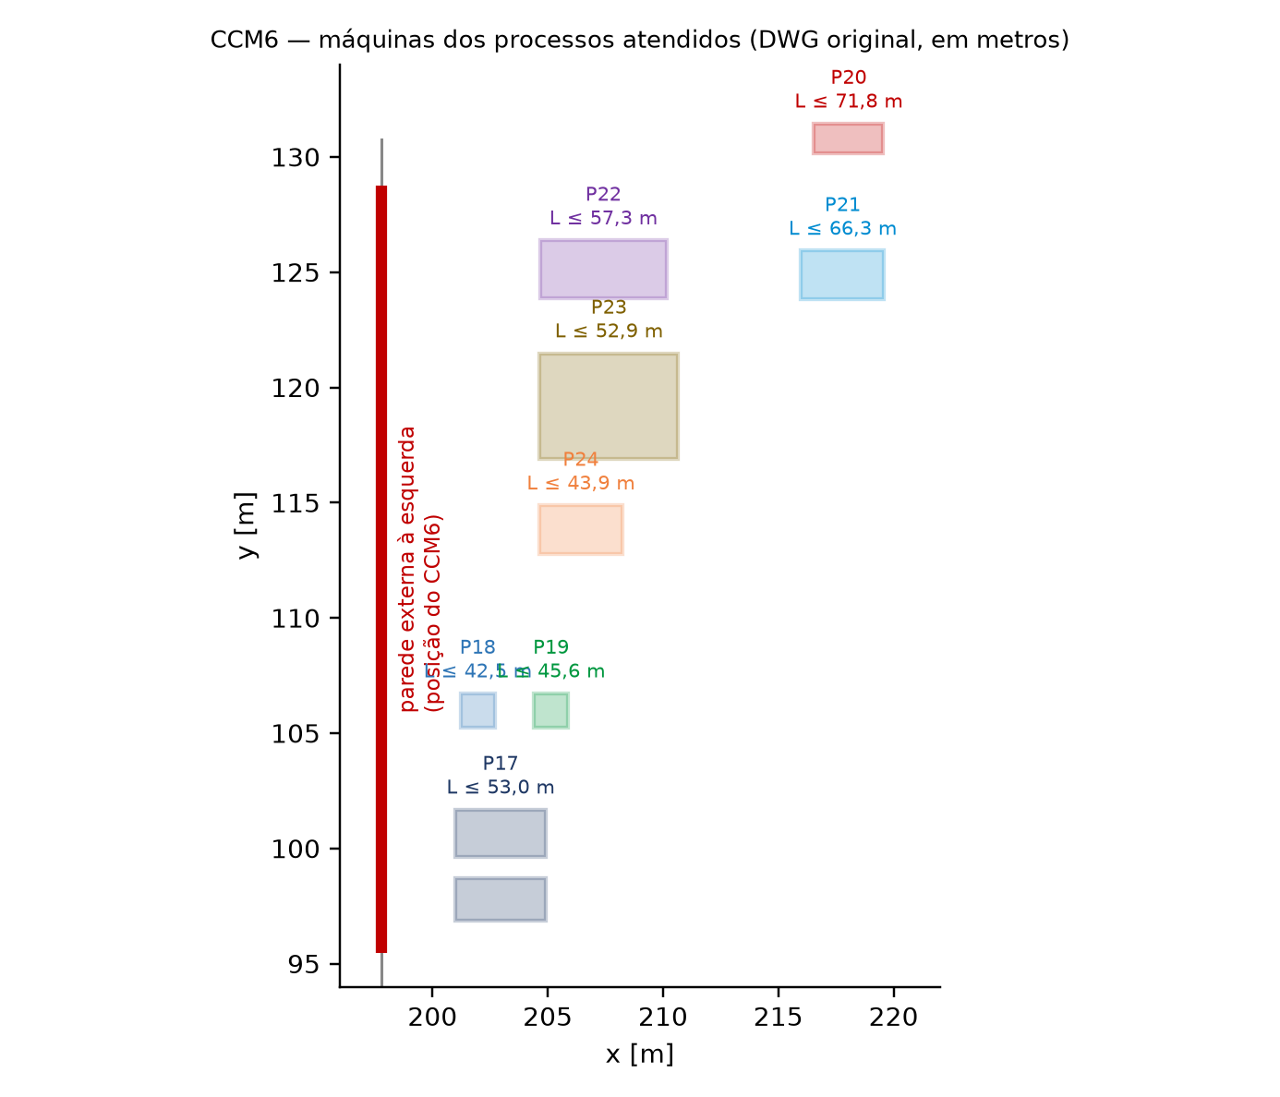
Fonte: elaborado pelo autor a partir do DWG original (camadas _ARQ, _COTAS e _ELT-MÁQUINAS).
Tabela 71 - Fechamento por limite superior no CCM6
Trecho | Premissa de percurso e agrupamento | Resultado
Circuitos terminais (16), quadro → carga | N = circuitos da célula; L ≤ 71,8 m (conservador: o quadro fica junto à máquina) | ΔV máx. = 3,83 % ≤ 4 % (seção ajustada quando necessário)
Alimentadores CCM6 → célula (9) | N = 9 (FCA 0,72); L = limite do processo/sala | ΔV máx. = 1,84 % em regime; na partida, todas dentro do limite; In ≤ Iz′ em todos
Alimentador QDGM2 → CCM6 | N = 9; L ≤ 114,8 m | 3 × 800 mm²; ΔV = 2,38 % no percurso máximo; Ir ≤ Iz′
Soma (pior caso empilhado) até a carga | QDGM2→CCM6 + CCM6→célula + célula→carga (25 m) | 5,46 % de 7 %; folga ≥ 1,54 % para o trecho a montante
Fonte: modelo completo de cálculo (arquivo de apoio). Limites: 4 % por circuito terminal e 7 % no total a partir da AT (Prysmian, PDF p. 62). Valores medidos no CAD substituem os limites.

9.9 PENDÊNCIAS ESPECÍFICAS DO CCM6
Tabela 72 - Pendências, decisões e pontos a validar do CCM6
Item | Situação | Como fechar / observação
Potências mecânicas e elétricas lidas da planta | DADO DIRETO-CAD | P18 = 6 cv, P19 = 4 cv, P20 = 20 kW (resistiva), P24 = 30 cv lidos dos rótulos; P17 (2,5/9/28 cv), P21 (7,5→30 cv + 45 kW), P22 (50 cv + 60 kW), P23 (60 cv + 70 kW) conferem com o enunciado.
P17-M3 (28 cv) — dupla tensão, Y-Δ, torque inicial 9 cv | A VALIDAR | Ver CCM2/P9: o triângulo em 380 V exige motor 380/660 V (6 terminais); dados elétricos do catálogo (In idêntica em 380 V). tpm = 7 s; relé temporizador RTW17-G02U030SE40 (3–30 s).
P21 — motor de QUÁDRUPLA tensão (220/380/440/760 V) em partida série-paralela | A VALIDAR | O enunciado exige quádrupla tensão e 1/4 do torque na partida = série-paralela (PIE 08 p.60; PIE 10 p.5–10): contatores K1–K3 ≥ In/2 e K4 ≥ In/4; relé em In/2; fusível na linha. O catálogo da pasta não traz a linha de 4 tensões; usados os dados elétricos da linha de 220/380/440 V.
P22 — inversor de frequência: dados do enunciado ambíguos | A VALIDAR | Carga de 50 cv (enunciado e planta '50CV+60kW'; a 'dica' cita 30 cv, copiada do P21), 200–1400 rpm, torque de 1/3 evoluindo parabolicamente, correias em V 3:1 e η = 90 %. Lido como polia REDUTORA (motor 3× mais rápido que a carga): motor de 2 polos a 4200 rpm (70 Hz) na carga máxima, potência constante acima de 60 Hz; o motor adotado atende Cn·FC·(60/70) ≥ C e P ≥ P_carga/η_ac. Inversor CFW700 (CFW500 só até 49 A; CFW300/CFW100 sem 380 V), In efetiva com derating de altitude de 1 %/100 m (catálogo p.13); fusível aR do catálogo de fusíveis (Anexo 2). Sem relé térmico (proteção no inversor).
P23 — compensadora: TAP determinado pelo torque | DECIDIDO | TAP mínimo = √(0,4·C/Cp) ≈ 0,42; TAP padrão adotado 65 % (PIE 08 p.60; PIE 09 p.99–101); contatores dimensionados pelo pior caso dos taps 65/80 % (K2 = 0,64·In; K3 = 0,23·In). tpm = 18 s: t_rb em tensão reduzida = t_rb·(Un/Ur)² (PIE 08 p.39). Autotransformador de partida: potência e nº de partidas a especificar com o fabricante (PIE 09 p.105).
P24 — compressor em partida direta intermitente | DECIDIDO | Potência equivalente P_eq = P·√(t_n/(t_n + t_r/3)) (Guia WEG p.43) com t_n = 10 min e t_r = 5 min; relé pela corrente equivalente do ciclo (PIE 06 p.21), com tempos de disparo da curva reduzidos a 25 %. A partida de 3 s não entra na potência equivalente.
Cargas resistivas P20 (20 kW), P21 (45 kW), P22 (60 kW), P23 (70 kW) | DECIDIDO | Contator AC-1, relé de sobrecarga e fusível gG; termostato com contato NF em série na bobina (intertravamento exigido, p.4–5). A potência do P20 só consta na planta ('20kW').
Fonte: aba PENDENCIAS.

10 RESUMO GERAL E DECISÕES A VALIDAR

10.1 RESUMO POR CCM
A Tabela abaixo reúne, para cada CCM, a carga instalada (inclui as reservas), a demanda operacional (só titulares) e o dimensionamento do alimentador a partir do QDGM. A demanda operacional (P, Q, S e FP) é o dado a entregar ao cálculo dos QDGM e do QDMC de correção do fator de potência.
Tabela 73 - Resumo dos CCMs: carga, demanda e alimentador
CCM | QDGM | Nº cargas | Instalada [kW] | S operacional [kVA] | FP | I_alim [A] | Disjuntor geral | Alimentador [mm²] | Barramento
CCM1 | QDGM1 | 2 | 200,0 | 100,0 | 1,00 | 151,9 | ACW160H-FMU160-3 | 70 | 20 × 3 mm
CCM2 | QDGM1 | 8 | 150,0 | 50,3 | 0,82 | 105,1 | ACW160H-FMU125-3 | 50 | 15 × 2 mm
CCM3 | QDGM1 | 9 | 19,8 | 7,1 | 0,71 | 17,5 | ACW100H-FMU20-3 | 6 | 12 × 2 mm
CCM4 | QDGM1 | 17 | 126,9 | 98,7 | 0,81 | 196,5 | ACW250H-ATU200-3 | 95 | 20 × 3 mm
CCM5 | QDGM2 | 22 | 380,6 | 142,0 | 0,83 | 368,7 | ACW400H-ETS400-3 | 240 | 20 × 10 mm
CCM6 | QDGM2 | 16 | 435,6 | 385,5 | 0,95 | 716,7 | ACW800U-ETM800-3 | 800 | 2 × 30 × 5 mm por fase
Fonte: planilha T3_Planilha_de_Calculo.xlsx, aba CCMS. Alimentador acima de 240 mm² significa cabos em paralelo (CCM6: 800 mm² equivalentes).

10.2 DECISÕES A VALIDAR COM O PROFESSOR
Os pontos abaixo foram fechados com fonte, mas dependem de validação do professor ou do fabricante; todos são reversíveis no modelo completo com fórmulas (arquivo de apoio) e estão listados, por CCM, na aba PENDENCIAS.
Tabela 74 - Decisões e pontos a validar
Item | Decisão adotada | Quem valida
Fator de correção T×H | FC = 0,934 (tabela do professor, PIE 08 slide 28; a fonte primária WEG dá 0,938) | Professor
Fator de serviço | Não usado (formulação por torque do PIE 10 slides 82–83) | Professor
Fator de temperatura do fusível | Ta = 0,85 (catálogo WEG, p. 29); os slides usam 0,9 | Professor
Motores de dupla e quádrupla tensão | P9 e P17-M3 (380/660 V, Y-Δ) e P21 (220/380/440/760 V, série-paralela) assumidos | Fabricante (WEG)
P22: inversor | Relação 3:1 lida como redutora (motor 45 kW, 600 a 4200 rpm); a 'dica' cita 30 cv, a planta e o texto, 50 cv | Professor
P9: torque inicial | k = 13/33 do nominal (a 'dica' de 1/3 daria menos); o motor de 30 kW não muda | Professor
P14: potência | 3,5 cv (matriz do projetista; o rótulo do DWG diz '5,3CV'); motor de 3,7 kW por ajuste de projeto | Projetista
P17: terceira máquina | 28 cv + 9 cv + 2,5 cv por célula — decisão final (CAD e enunciado concordam) | Encerrado
Icc real e queda de tensão a montante dos QDGM | Icc presumida de 7 kA; ΔV até os QDGM depende do T4 | T4
Curva térmica dos disjuntores de célula e Icw da MSW | Só o disparo magnético foi verificado; dados fora da pasta | Fabricante
Afundamento de tensão na partida | Cada célula atende partindo uma por vez (Icc = 7 kA); rearme escalonado é requisito de projeto | T4 / projetista
Correção do FP (QDMC) e curto-circuito completo | Fora deste trabalho; recebem P, Q e FP de cada CCM (tabela do item 10.1) | T4
Comprimentos de cabo e agrupamento | Limites superiores a partir da geometria da planta (DWG original); valores medidos substituem | Planta motriz
Fonte: abas PENDENCIAS e PREMISSAS da planilha T3_Planilha_de_Calculo.xlsx.

10.3 CONSIDERAÇÕES PARA A PLANTA MOTRIZ E OS DIAGRAMAS DE FORÇA
Para a planta de máquinas motrizes e os diagramas de força (unifilar e trifilar; o de comando não é exigido), valem para todos os CCMs: um quadro por célula, junto à respectiva máquina; cada motor com seccionadora, fusíveis gG, contator(es) e relé eletrônico (exceto o P22, com inversor); circuitos terminais em cabos unipolares em trifólio sobre bandeja perfurada, com seções e PE conforme as tabelas de cada CCM; contato NF de cada relé de sobrecarga em série no comando; rearme escalonado das células (uma por vez, intervalo ≥ maior tpm); limites de queda de tensão de 4 % (circuito terminal) e 7 % (total a partir da AT). Os comprimentos reais medidos no CAD, quando existirem, substituem os limites superiores e refinam a queda de tensão. O que é específico de cada CCM está na Tabela abaixo.
Tabela 75 - Itens específicos a lançar na planta e nos diagramas de cada CCM
CCM | Localização e quadros | Itens específicos
CCM1 | Sala de Caldeiras; 2 quadros (P25A, P25B) | Contator em AC-1, fusível gG, relé e termostato NF em série; titular/reserva intertravados por contatores.
CCM2 | Bombas e Prensa; 8 quadros (P8A–D, P9A–D) | P9: relé temporizador RTW17-G (comutação Y-Δ em 7 s) e contatores K1, K2 e K3; titular/reserva intertravados.
CCM3 | Depósito de Carcaças; 3 quadros (P1A–C) | Sem temporizadores; NF dos três relés de cada célula em série no comando; A e B (reservas) só entram com a C fora de serviço.
CCM4 | Raspa; 9 quadros (P2, P3, P4, P5A–D, P6, P7) | Temporizadores RTW17 de retardo na energização em P2, P3, P4, P6 e P7 (linha temporal do item 7.3.2); titular/reserva intertravados em P5C, P5D e P7.
CCM5 | Recapagem, parede com Caldeiras; 18 quadros (P10 a P16) | Sem temporizadores; no P16, NF dos três relés em série; titular/reserva intertravados em todos os processos.
CCM6 | Recapagem, parede externa à esquerda; 9 quadros (P17 a P24) | P17: RTW17-A (4 s e 5 s) e RTW17-G (Y-Δ); P21 e P23 com temporizador de comutação; P22 com inversor CFW700 (sem relé térmico; carcaça aterrada no PE do inversor); termostato NF nas resistências de P20 a P23.
Fonte: Dados iniciais, pp. 1 a 5; capítulos 4 a 9.

10.4 SENSIBILIDADE DOS RESULTADOS A ENTRADAS-CHAVE
Cada entrada abaixo foi alterada isoladamente no modelo completo e as seis CCMs foram recalculadas. Em todos os cenários não houve erro de fórmula e todas as células continuam atendendo ao limite de queda de tensão na partida; a tabela resume o que muda em relação ao caso-base (380 V, 1200 m, 45 °C, FC = 0,934, sem fator de serviço, Icc = 7 kA, N = 9).
Tabela 76 - Sensibilidade a entradas-chave (seis CCMs)
Entrada alterada | Efeito nos resultados
Altitude 2000 m | 7 motores sobem de potência (CCM2: 4; CCM4: 1; CCM6: 2); CCM4 passa ao ACW250H-ATU250 e a 120 mm² no alimentador
Temperatura 50 °C | 6 motores sobem (CCM2: 4; CCM4: 1; CCM6: 1); CCM4 como acima; alimentador do CCM5 vai de 240 a 300 mm²
FC pela fonte primária WEG (0,938) | 4 motores mudam (CCM4: 2; CCM6: 2); I_alim cai 1 a 2 % e nenhum disjuntor geral muda
Com fator de serviço (fora do método) | 25 motores descem uma potência (CCM3: 9; CCM4: 11; CCM6: 5); alimentador do CCM6 vai a 630 mm²; dois itens de coordenação do CCM6 pedem revisão
Icc = 6 kA | só o CCM5 muda: 9 cabos de célula aumentam para manter a queda de partida ≤ limite
Icc = 10 kA | 19 cabos de célula diminuem (5 CCMs); o alimentador do CCM3 sobe de 6 para 10 mm² (seção mínima por curto-circuito)
Agrupamento N = 3 | alimentadores menores: CCM2 de 50 para 35 mm²; CCM6 de 800 para 630 mm²
Tensão 440 V | I_alim cai ≈ 13 %; disjuntores gerais do CCM2 (ACW100H-FMU100) e do CCM6 (ACW630H-ETS630) mudam; os contatores dos motores de 5 cv do P6 e P7 deixam de atender
Fonte: modelo completo de cálculo de cálculo (arquivo de apoio), cenários de entrada.

11 REFERÊNCIAS
ABNT. NBR 5410:2004 - Instalações elétricas de baixa tensão. Rio de Janeiro: ABNT, 2004.
COTRIM, Ademaro A. M. B. Instalações elétricas. 5. ed. São Paulo: Pearson Prentice Hall, 2008.
MAMEDE FILHO, João. Instalações elétricas industriais. 9. ed. Rio de Janeiro: LTC, 2017.
PRYSMIAN. Manual Prysmian de Instalações Elétricas. 2010.
SICA, Everthon T. PIE 03 - Cálculo de Demanda, FP e Diagramas e Segurança Energética. IFSC, 2026.
SICA, Everthon T. PIE 04 - Condutores e Dimensionamento (Ampacidade) e Análise Térmica. IFSC, 2026.
SICA, Everthon T. PIE 05 - Condutor Neutro e Proteção, Dimensionamento (Queda de Tensão), Barramentos e Canaletas. IFSC, 2026.
SICA, Everthon T. PIE 06 - Equipamentos de Proteção em Instalações de BT. IFSC, 2026.
SICA, Everthon T. PIE 08 - Especificação de Motores Elétricos e Componentes de Chaves de Partida. IFSC, 2026.
SICA, Everthon T. PIE 09 - Partida de Motores - Direta, Estrela-Triângulo e Compensadora. IFSC, 2026.
SICA, Everthon T. PIE 10 - Partida de Motores - Série-Paralela, Softstarter e Inversor. IFSC, 2026.
SICA, Everthon T. PIE Indústria RECAPADORA (EEL 2026-2) - Dados iniciais do projeto. IFSC, 2026.
WEG. Motores elétricos trifásicos W22 IR3 Premium - catálogo técnico e Guia de especificação de motores elétricos.
WEG. Contatores CWM e relés de sobrecarga eletrônicos RW_E; seccionadoras MSW; fusíveis NH e DIAZED (gG e aR); disjuntores MDW e ACW; relés temporizadores RTW17; inversores CFW700; chaves de partida - catálogos técnicos.

